

**CHƯƠNG TRÌNH QUẢN LÝ CỬA HÀNG BÁN XE MÁY PHÁT TIẾN – NHÓM 1**

ĐẶC TẢ YÊU CẦU ỨNG DỤNG – V2.0

**NỘI DUNG**

**1.** **GIỚI THIỆU CHUNG** 4

1.1 Mục đích 4

1.2 Phạm vi 4

1.3 Các định nghĩa, thuật ngữ, từ viết tắt 5

1.4 Tài liệu tham khảo 5

**2.** **MÔ TẢ TỔNG QUAN ỨNG DỤNG** 6

2.1 Mô hình Use case 6

2.2 Danh sách các tác nhân và mô tả 8

2.3 Danh sách Use case và mô tả 8

2.4 Các điều kiện phụ thuộc 11

**3.** **ĐẶC TẢ CÁC YÊU CẦU CHỨC NĂNG (FUNCTIONAL)** 11

3.1 UC001.1_Thêm thông tin khách hàng 11

3.1.1 Mô tả use case UC001.1 11

3.1.2 Biểu đồ 13

3.2 UC001.2_Sửa thông tin khách hàng 14

3.2.1 Mô tả use case UC001.2 14

3.2.2 Biểu đồ 15

3.3 UC001.3_Xóa khách hàng 16

3.3.1 Mô tả use case UC001.3 16

3.3.2 Biểu đồ 17

3.4 UC002.1_Thêm thông tin xe 18

3.4.1 Mô tả use case UC002.1 18

3.4.2 Biểu đồ 19

3.5 UC002.2_Sửa thông tin xe 20

3.5.1 Mô tả use case UC002.2 20

3.5.2 Biểu đồ 22

3.6 UC002.3_Xóa thông tin xe 24

3.6.1 Mô tả use case UC002.3 24

3.6.2 Biểu đồ 25

3.7 UC003.1_Thêm thông tin bảo hành 25

3.7.1 Mô tả use case UC003.1 25

3.7.2 Biểu đồ 25

3.8 UC003.2_Sửa thông tin bảo hành 25

3.8.1 Mô tả use case UC003.2 25

3.8.2 Biểu đồ 25

3.9 UC003.3_Xóa thông tin bảo hành 25

3.9.1 Mô tả use case UC003.3 25

3.9.2 Biểu đồ 25

3.10 UC004.1_Lập hóa đơn 25

3.10.1 Mô tả use case UC004.1 25

3.10.2 Biểu đồ 27

3.11 UC004.2_Xóa hóa đơn 28

3.11.1 Mô tả use case UC004.2 28

3.11.2 Biểu đồ 29

3.12 UC005.1_Thêm thông tin nhân viên 30

3.12.1 Mô tả use case UC005.1 30

3.12.2 Biểu đồ 31

3.13 UC005.2_Sửa thông tin nhân viên 32

3.13.1 Mô tả use case UC005.2 32

3.13.2 Biểu đồ 33

3.14 UC005.3_Xóa nhân viên 34

3.14.1 Mô tả use case UC005.3 34

3.14.2 Biểu đồ 35

3.15 UC006.1_Thêm thông tin nhà cung cấp 36

3.15.1 Mô tả use case UC006.1 36

3.15.2 Biểu đồ 37

3.16 UC006.2_Sửa thông tin nhà cung cấp 37

3.16.1 Mô tả use case UC006.2 37

3.16.2 Biểu đồ 38

3.17 UC006.3_Xóa nhà cung cấp 39

3.17.1 Mô tả use case UC006.3 39

3.17.2 Biểu đồ 40

3.18 UC007.1_Sửa thông tin cá nhân 40

3.18.1 Mô tả use case UC007.1 40

3.18.2 Biểu đồ 42

3.19 UC008_Đăng nhập 43

3.19.1 Mô tả use case UC008 43

3.19.2 Biểu đồ 44

3.20 UC009.1_Thống kê doanh thu 45

3.20.1 Mô tả use case UC009.1 45

3.20.2 Biểu đồ 45

3.21 UC010.1_Tìm kiếm khách hàng 45

3.21.1 Mô tả use case UC010.1 45

3.21.2 Biểu đồ 45

3.22 UC010.2_Tìm kiếm nhân viên 45

3.22.1 Mô tả use case UC010.2 45

3.22.2 Biểu đồ 45

3.23 UC010.3_Tìm kiếm xe 45

3.23.1 Mô tả use case UC010.3 45

3.23.2 Biểu đồ 45

3.24 UC010.4_Tìm kiếm hóa đơn 46

3.24.1 Mô tả use case UC010.4 46

3.24.2 Biểu đồ 46

3.25 UC010.5_Tìm kiếm phiếu bảo hành 46

3.25.1 Mô tả use case UC010.5 46

3.25.2 Biểu đồ 46

**4.** **CÁC THÔNG TIN HỖ TRỢ KHÁC** 48

# **GIỚI THIỆU CHUNG**

## Mục đích

Chương trình phải đầy đủ các chức năng của một ứng dụng bán hàng từ khâu nhập hàng đến bán hàng và quản lý các thông tin về khách hàng, nhân viên, sản phẩm, bảo hành.

Khâu nhập hàng: khi sản phẩm được giao đến cửa hàng thì nhân viên hoặc chủ cửa hàng sẽ kiểm tra sản phẩm có đạt yêu cầu hay không nếu đạt yêu cầu thì chủ cửa hàng hoặc nhân viên sẽ nhập thông tin về đợt nhập hàng này vào hệ thống và bộ phận này sẽ tiến hành thanh toán cho nhà cung cấp.

Khâu xuất hàng: khi sản phẩm có khách hàng mua và thanh toán thì nhân viên hoặc chủ cửa hàng sẽ làm khâu này.

Quản lý thông tin cá nhân: chủ cửa hàng thì có thể thay đổi thông tin cá nhân của mình tùy ý, thông tin chủ cửa hàng rất quan trọng dùng để lập hợp đồng khi bán hàng với khách vì vậy phải đảm bảo đây đủ và chính xác, còn nhân viên chỉ có thể liên hệ với chủ cửa hàng mới có thể thay đổi được, tuy nhiên nhân viên có thể đổi được mật khẩu trong mục này.

Quản lí thông tin nhà cung cấp: khi hợp tác với một nhà cung cấp nào đó thì sẽ phải ghi chép lại thông tin của nhà cung cấp đó.

Quản lí thông tin khách hàng: khi một khách hàng đã mua sản phẩm của cửa hàng thì thông tin của khách hàng sẽ được lập bởi nhân viên hoặc chủ cửa hàng.

Và các loại thống kê giúp kiểm soát tình hình kinh doanh hàng tháng, quý.

## Phạm vi

Người dùng sử dụng chương trình quản lý cửa hàng bán xe máy này thì phải cài lên máy tính Windows. Việc đầu tiên sau khi làm là phải đăng nhập vào hệ thống thành công.

Nhân viên cửa hàng chỉ được dùng các chức năng của một nhân viên. Các chức năng của chủ cửa hàng sẽ không thể thực hiện được khi nhân viên dùng.

Nhân viên: Quản lý xe, quản lý nhập hàng, quản lý bán hàng, quản lý bảo hành.

Chủ cửa hàng có toàn quyền với chương trình.

Việc thanh toán chỉ dùng tiền mặt và trả thẳng chứ không có các hình thức nào khác.

Chương trình chỉ tập trung vào chức năng mua bán chứ không đi xâu vào quản lý thông tin khác.

## Các định nghĩa, thuật ngữ, từ viết tắt

|  |  |  |  |
| --- | --- | --- | --- |
| STT | Thuật ngữ, từ viêt tắt | Giải thich | Ghi chú |
|  |  |  |  |
|  |  |  |  |
|  |  |  |  |

## 

## Tài liệu tham khảo

|  |  |  |
| --- | --- | --- |
| STT | Tên tài liệu | Ghi chú |
|  |  |  |
|  |  |  |
|  |  |  |

# **MÔ TẢ TỔNG QUAN ỨNG DỤNG**

## Mô hình Use case

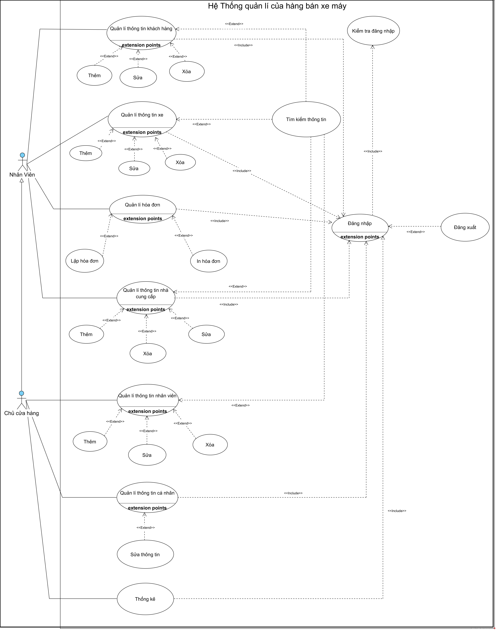

## Danh sách các tác nhân và mô tả

|  |  |  |
| --- | --- | --- |
| Tác nhân | Mô tả tác nhân | Ghi chú |
| Chủ cửa hàng | Là người có phân quyền cao nhất trong hệ thống, quản lí toàn bộ hệ thống, thông tin nhân viên, có khả năng thêm, sửa, xóa thông tin nhân viên, xem thống kê doanh thu, tra cứu sản phẩm, tra cứu kho hàng, xem thông tin sản phẩm,… |  |
| Nhân viên | Là người sử dụng hệ thống chính, truy cập hệ thống khi cần lập hợp đồng cho khách hàng, tra cứu sản phẩm, tra cứu kho hàng, xem thông tin sản phẩm để tư vấn cho khách hàng,… |  |

## Danh sách Use case và mô tả

|  |  |  |  |  |
| --- | --- | --- | --- | --- |
| ID | Tên Use case | Mô tả ngắn gọn Use case | Chức năng | Ghi chú |
| UC001 | Quản lí thông tin khách hàng | Quản lý thông tin của khách hàng mua hàng tại cửa hàng | Cho phép quản lý các khách hàng có trong danh sách:xem, thêm, sửa, xóa |  |
| UC001.1 | Thêm thông tin khách hàng | Cho phép thêm thông tin khách hàng khi có khách hàng đến mua hàng | Thêm thông tin khách hàng |  |
| UC001.2 | Sửa thông tin khách hàng | Sửa thông tin khách hàng khi có sai sót | Sửa thông tin khách hàng |  |
| UC001.3 | Xóa thông tin khách hàng | Xóa thông tin khách hàng nếu cần | Xóa thông tin khách hàng |  |
| UC002 | Quản lí thông tin xe | Quản lý thông tin xe có trong danh sách | Cho phép quản lý thông tin xe: xem, thêm, sửa, xóa |  |
| UC002.1 | Thêm xe | Thêm thông tin xe mới khi được nhập về | Thêm thông tin xe |  |
| UC002.2 | Sửa thông tin xe | Sửa thông tin xe khi cần thiết | Sửa thông tin xe |  |
| UC002.3 | Xóa thông tin xe | Xóa thông tin xe khi cần thiết | Xóa thông tin xe |  |
| UC003 | Bán hàng | Khi khách hàng đồng ý mua xe thì sẽ lập hóa đơn bán hàng cho khách hàng | Quản lý các hóa đơn bán hàng bán hàng |  |
| UC003.1 | Lập hóa đơn | Cho phép nhân viên lập hóa đơn khi khách hàng mua hàng | Thêm thông tin hóa đơn |  |
| UC004 | Quản lí thông tin nhân viên | Cho phép chủ cửa hàng quản lý nhân viên ở cửa hàng | Thêm, Xóa, Sửa thông tin nhân viên |  |
| UC004.1 | Thêm nhân viên | Cho phép chủ cửa hàng thêm thông tin nhân viên | Thêm thông tin nhân viên |  |
| UC004.2 | Sửa thông tin nhân viên | Cho phép chủ cửa hàng sửa đổi thông tin nhân viên nếu có sai sót | Sửa thông tin nhân viên |  |
| UC004.3 | Xóa nhân viên | Cho phép chủ cửa hàng xóa thông tin nhân viên nếu cần | Xóa thông tin nhân viên |  |
| UC005 | Quản lí nhà cung cấp | Chủ cửa hàng sẽ quản lý thông tin của nhà cung cấp | Cho phép thêm, sửa xóa thông tin nhà cung cấp |  |
| UC005.1 | Thêm nhà cung cấp | Thêm thông tin nhà cung cấp khi hoạt động với nhà cung cấp đó | Thêm thông tin nhà cung cấp |  |
| UC005.2 | Sửa thông tin nhà cung cấp | Sửa thông tin nhà cung cấp đó nếu có sai sót | Sửa thông tin nhà cung cấp |  |
| UC005.3 | Xóa thông tin nhà cung cấp | Xóa thông tin nhà cung cấp đó nếu cần thiết | Xóa thông tin nhà cung cấp |  |
| UC006 | Quản lí thông tin cá nhân | Chủ cửa hàng quản lý các thông tin của mình tại đây | Sửa thông tin cá nhân, đổi mật khẩu |  |
| UC006.1 | Sửa thông tin cá nhân | Cho phép chủ cửa hàng thay đổi các thông tin cá nhân | Sửa thông tin cá nhân, đổi mật khẩu |  |
| UC007 | Đăng nhập | Chủ cửa hàng và nhân viên sẽ dùng tài khoản và mật khẩu để đăng nhập vào hệ thống | Đăng nhập |  |
| UC008 | Thống kê | Nhân viên hoặc chủ cửa hàng sẽ có thể xem thống kê doanh thu, hàng tồn của cửa hàng theo tháng, năm | Xem thống kê doanh thu |  |
| UC008.1 | Thống kê doanh thu | Cho phép lựa chọn thống kê doanh thu theo tháng, năm | Xem thống kê doanh thu |  |
| UC010 | Tìm kiếm | Cho phép tìm kiếm khách hàng, nhân viên, xe, hóa đơn, phiếu bảo hành theo các tiêu chí: mã, tên | Tìm kiếm khách hàng, nhân viên, xe, hóa đơn, phiếu bảo hành |  |
| UC010.1 | Tìm kiếm khách hàng | Cho phép tìm kiếm khách hàng, xem thông tin | Tìm kiếm khách hàng, xem thông tin |  |
| UC010.2 | Tìm kiếm nhân viên | Cho phép tìm kiếm nhân viên, xem thông tin của nhân viên | Tìm kiếm nhân viên, xem thông tin |  |
| UC010.3 | Tìm kiếm xe | Cho phép tìm kiếm xe, xem thông tin xe và số lượng còn lại | Tìm kiếm xe, xem thông tin |  |
| UC010.5 | Tìm kiếm nhà cung cấp | Cho phép tìm kiếm nhà cung cấp, xem thông tin nhà cung cấp | Tìm kiếm nhà cung cấp, xem thông tin |  |

## Các điều kiện phụ thuộc

Yêu cầu:

Hệ điều hành: Windows 10.

Có phần mềm: SQL Server 2012, JDK 1.8.

# **ĐẶC TẢ CÁC YÊU CẦU CHỨC NĂNG (FUNCTIONAL)**

## UC001.1_Thêm thông tin khách hàng

### Mô tả use case UC001.1

|  |  |
| --- | --- |
| **Use case:** UC001.1_Thêm thông tin khách hàng | |
| Mục đích: | Quản lý thông tin khách hàng đã mua hàng tại cửa hàng |
| Mô tả: | Khi khách hàng mua hàng và hoàn tất thanh toán cho cửa hàng thì lập thông tin khách hàng |
| Tác nhân: | Nhân viên hoặc chủ cửa hàng |
| Điều kiện trước: | Đăng nhập thành công vào hệ thống |
| Điều kiện sau: | Nhập đầy đủ thông tin khách hàng cần thêm sau đó bấm xác nhận nếu thành công thì hệ thống sẽ thông báo đã thêm thành công. Nếu thất bại hệ thống sẽ thông báo lỗi ràng buộc và thông báo thất bại |
| Luồng sự kiện chính (Basic flows) | |
| Tác nhân | Hệ thống |
| 1.Người dùng chọn quản lý khách hàng |  |
|  | 2.Hiện giao diện quản lý khách hàng |
| 3.Nhấn nút Thêm |  |
|  | 4.Các ô trên giao diện chuyển trạng thái cho phép nhập |
| 5.Nhập thông tin khách hàng |  |
| 6.Nhấn nút Lưu |  |
|  | 7.Kiểm tra thông tin khách hàng |
|  | 8.Lưu thông tin khách hàng và xuất thông báo thêm khách hàng thành công |
|  | 9. Cập nhật danh sách thông tin khách hàng |
| Luồng sự kiện phụ (Alternative Flows): | <Các luồng sự kiện ngoại lệ, không thành công của Use case theo trình tự thời gian> |
|  | 8.1.Thông báo sai ràng buộc, thêm thông tin thất bại |

### Biểu đồ

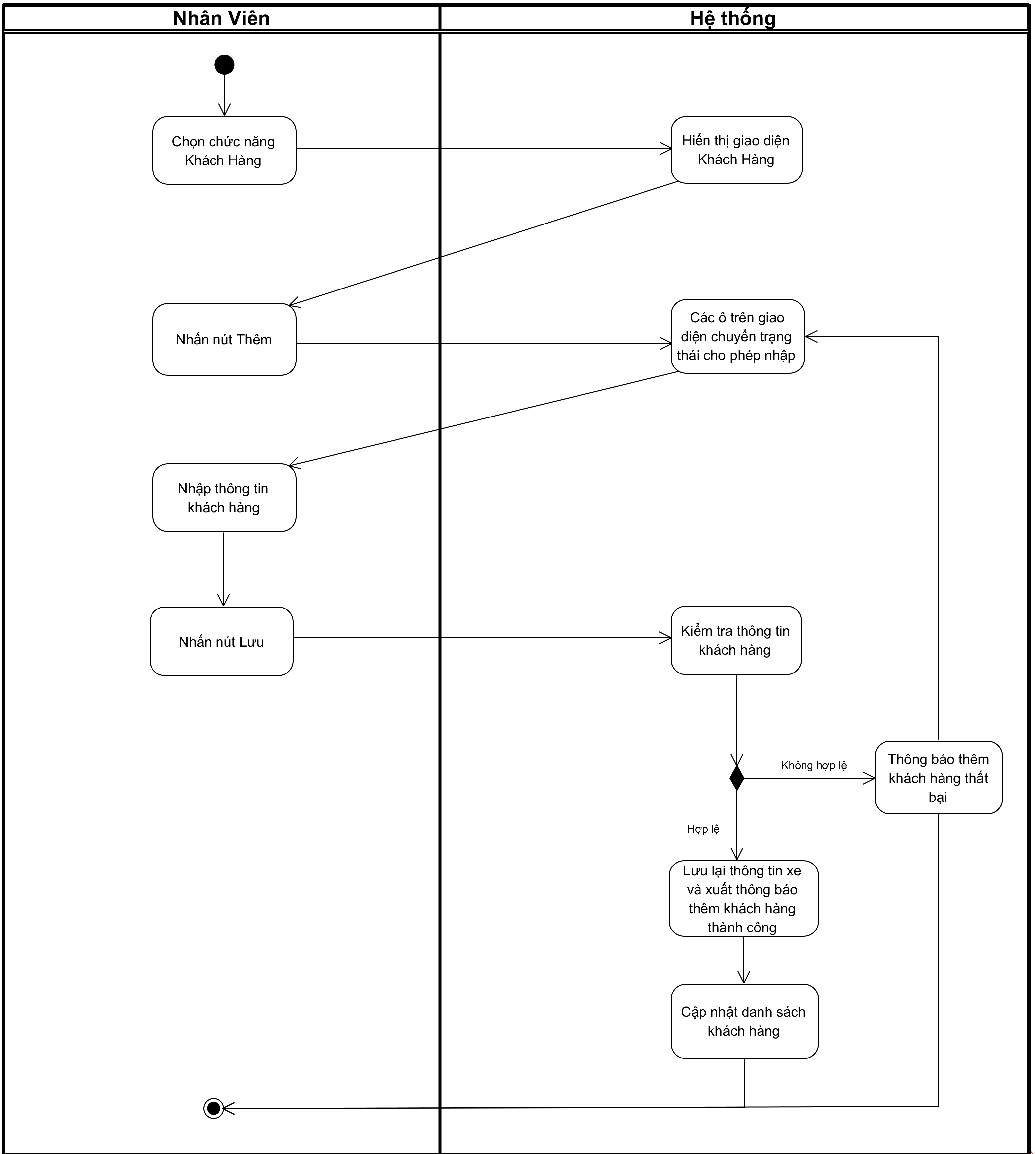

*Sơ đồ activity thêm thông tin khách hàng*

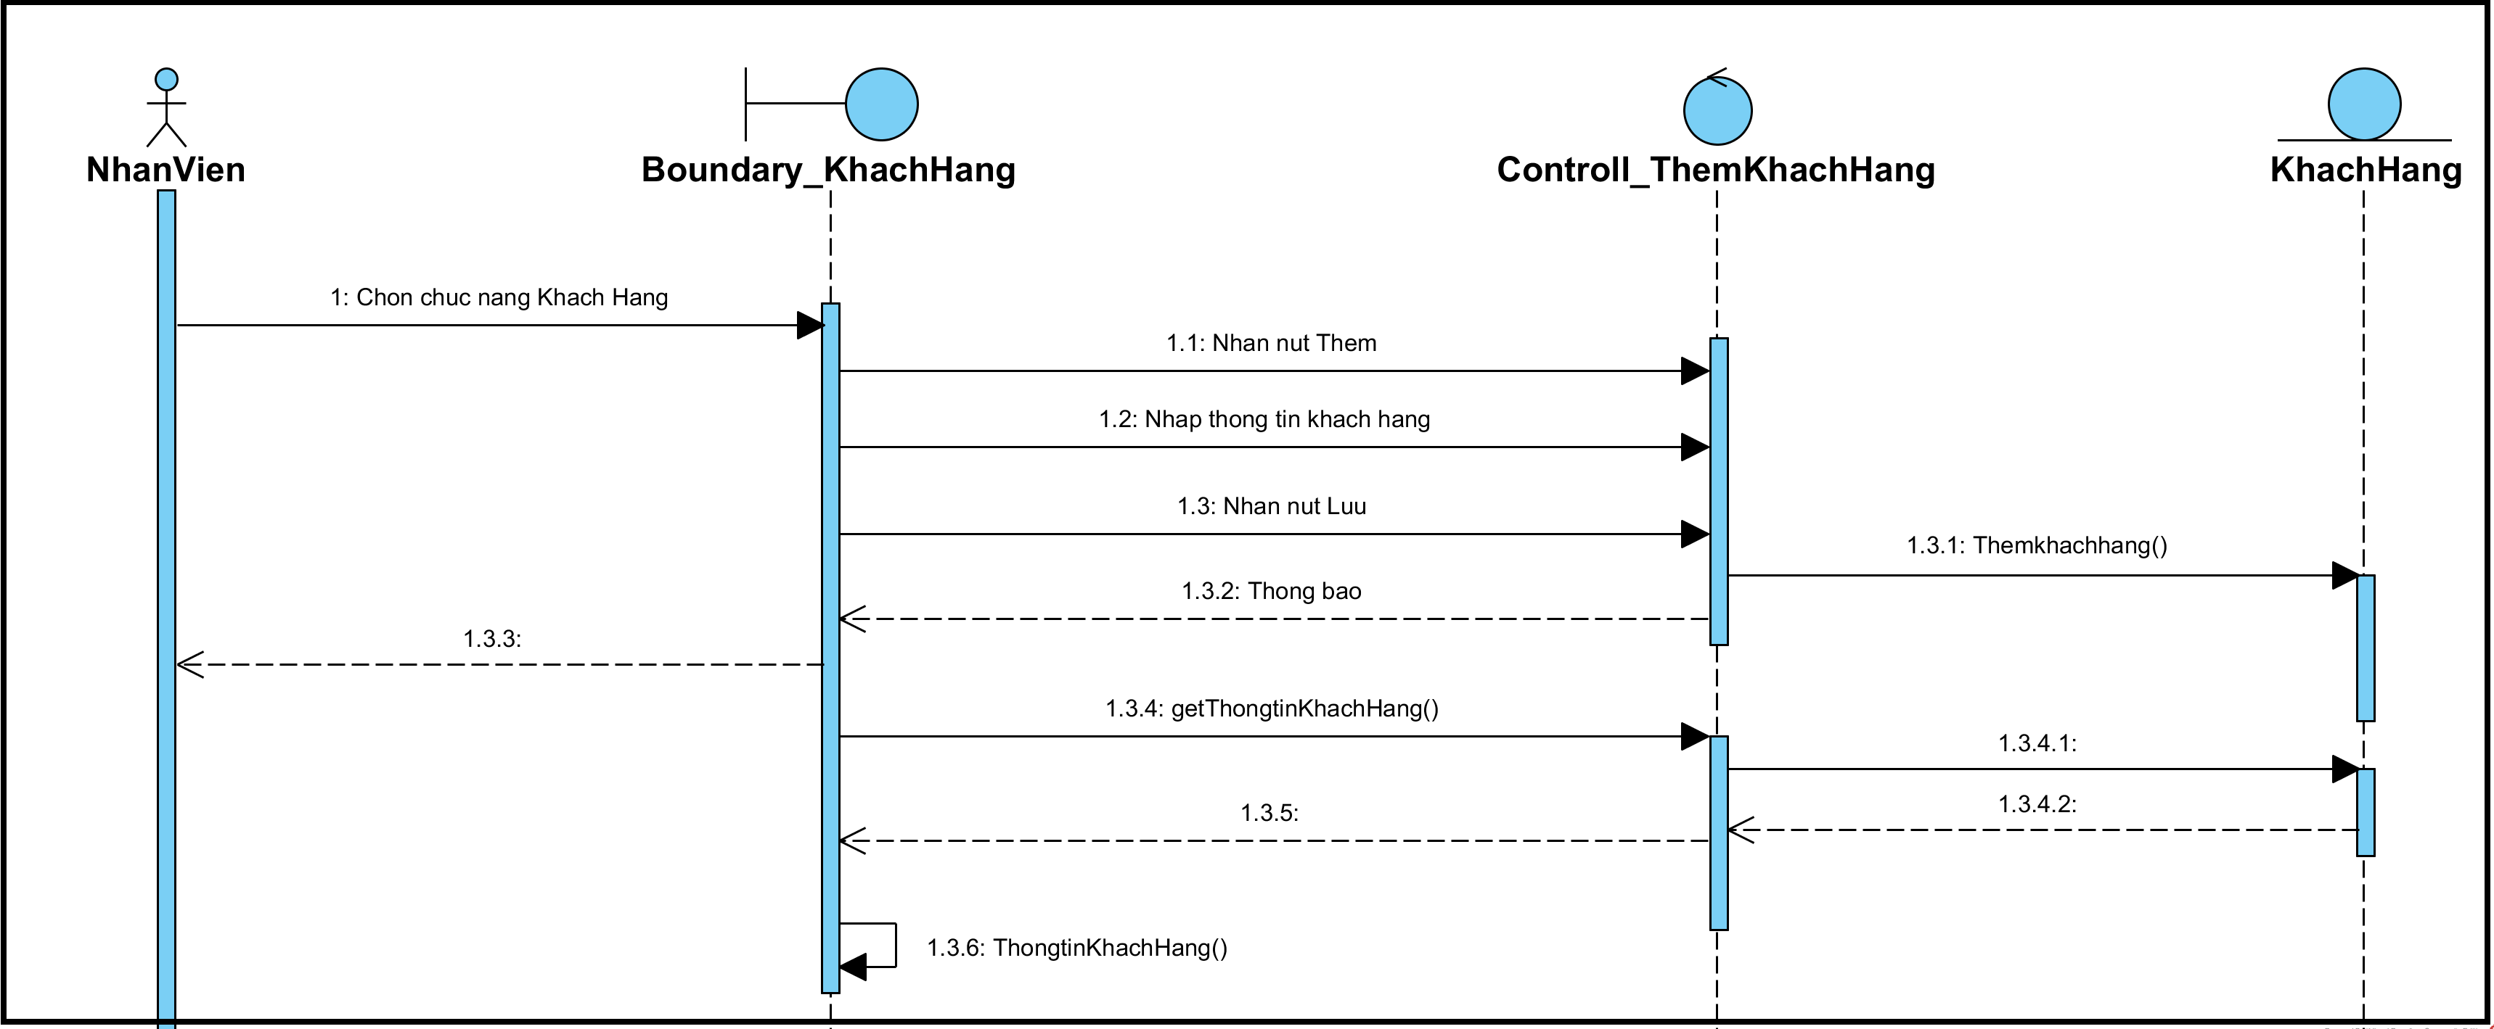

*Sơ đồ sequence thêm thông tin khách hàng*

## UC001.2_Sửa thông tin khách hàng

### Mô tả use case UC001.2

|  |  |
| --- | --- |
| **Use case:** UC001.2_Sửa thông tin khách hàng | |
| Mục đích: | Cập nhật lại thông tin khách hàng khi có gì đó sai sót |
| Mô tả: | Khi khách hàng đã có trong danh sách nhưng một thông tin nào đó bị sai hoặc cần thay đổi thì cần phải sửa lại |
| Tác nhân: | Nhân viên hoặc chủ cửa hàng |
| Điều kiện trước: | Đăng nhập thành công vào hệ thống |
| Điều kiện sau: |  |
| Luồng sự kiện chính (Basic flows) | |
| Tác nhân | Hệ thống |
| 1.Người dùng chọn quản lý khách hàng |  |
|  | 2.Hiển thị giao diện khách hàng |
| 3.Chọn khách hàng cần chỉnh sửa thông tin |  |
| 4.Nhấn nút Sửa |  |
| 5.Nhập thông tin cần sửa |  |
| 6.Nhấn nút Lưu |  |
|  | 7.Kiểm tra ràng buộc thông tin khách hàng |
|  | 8.Lưu thông tin và thông báo sửa thông tin khách hàng thành công |
|  | 10.Cập nhật danh sách khách hàng |
| Luồng sự kiện phụ (Alternative Flows): | <Các luồng sự kiện ngoại lệ, không thành công của Use case theo trình tự thời gian> |
|  | 8.1.Thông báo sửa thông tin khách hàng thất bại |

### Biểu đồ

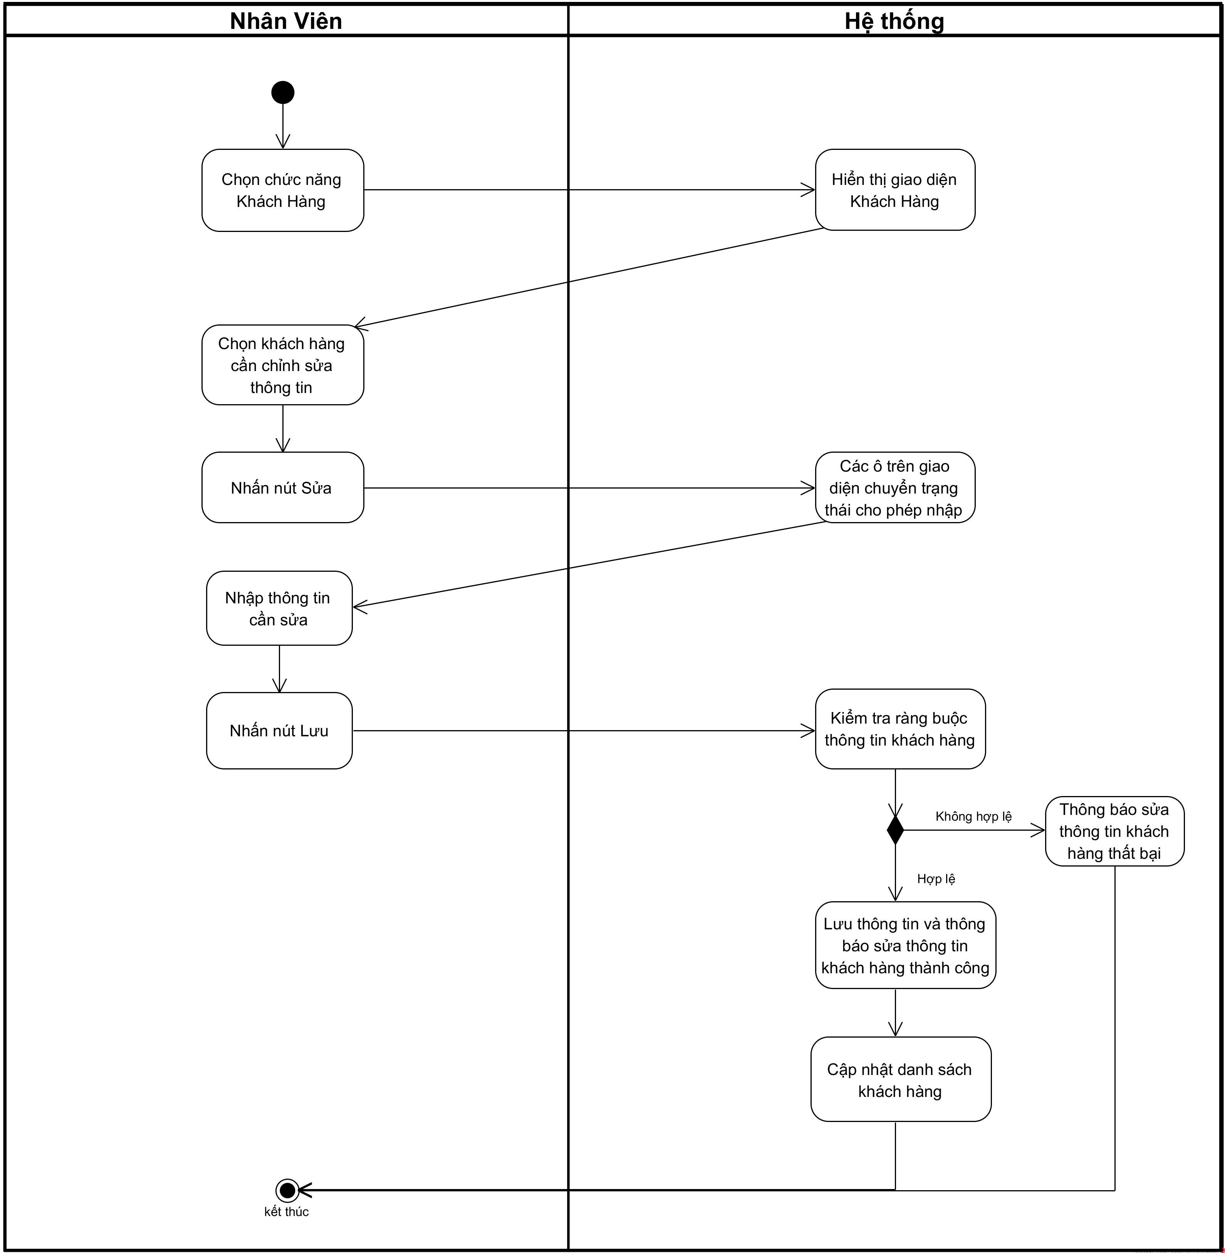

*Sơ đồ activity sửa thông tin khách hàng*

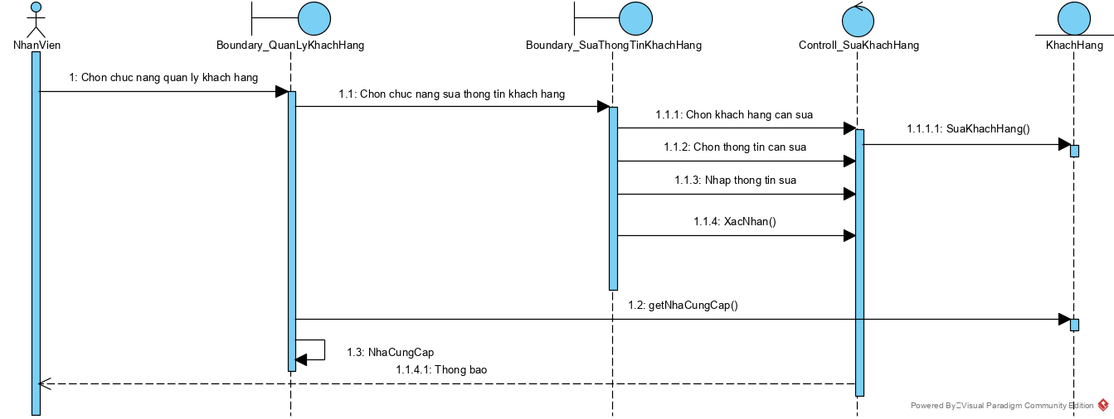

*Sơ đồ sequence sửa thông tin khách hàng*

## UC001.3_Xóa khách hàng

### Mô tả use case UC001.3

|  |  |
| --- | --- |
| **Use case:** UC001.3_ Xóa khách hàng |  |
| Mục đích: | Xóa thông tin khách hàng |
| Mô tả: | Xóa thông tin của một khách hàng khi cần thiết |
| Tác nhân: | Nhân viên và chủ cửa hàng |
| Điều kiện trước: | Đăng nhập thành công vào hệ thống |
| Điều kiện sau: | Nếu thành công hệ thống sẽ thông báo xóa thành công. Nếu thất bại hệ thống sẽ thông báo xóa thất bại |
| Luồng sự kiện chính (Basic flows) |  |
| Tác nhân | Hệ thống |
| 1.Chọn chức năng quản lí khách hàng |  |
|  | 2.Hiển thị giao diện quản lí khách hàng |
| 3.Chọn khách hàng cần xóa |  |
| 4.Nhấn nút xóa |  |
|  | 5.Hiển thị thông báo xác nhận xóa |
| 6.Nhấn nút OK |  |
|  | 7. Lưu lại thông tin và thông báo xóa thành công |
|  | 8. Cập nhật danh sách khách hàng |
| Luồng sự kiện phụ (Alternative Flows): | <Các luồng sự kiện ngoại lệ, không thành công của Use case theo trình tự thời gian> |
|  | 7.1. Thông báo thất bại và quay lại bước 2 |

### Biểu đồ

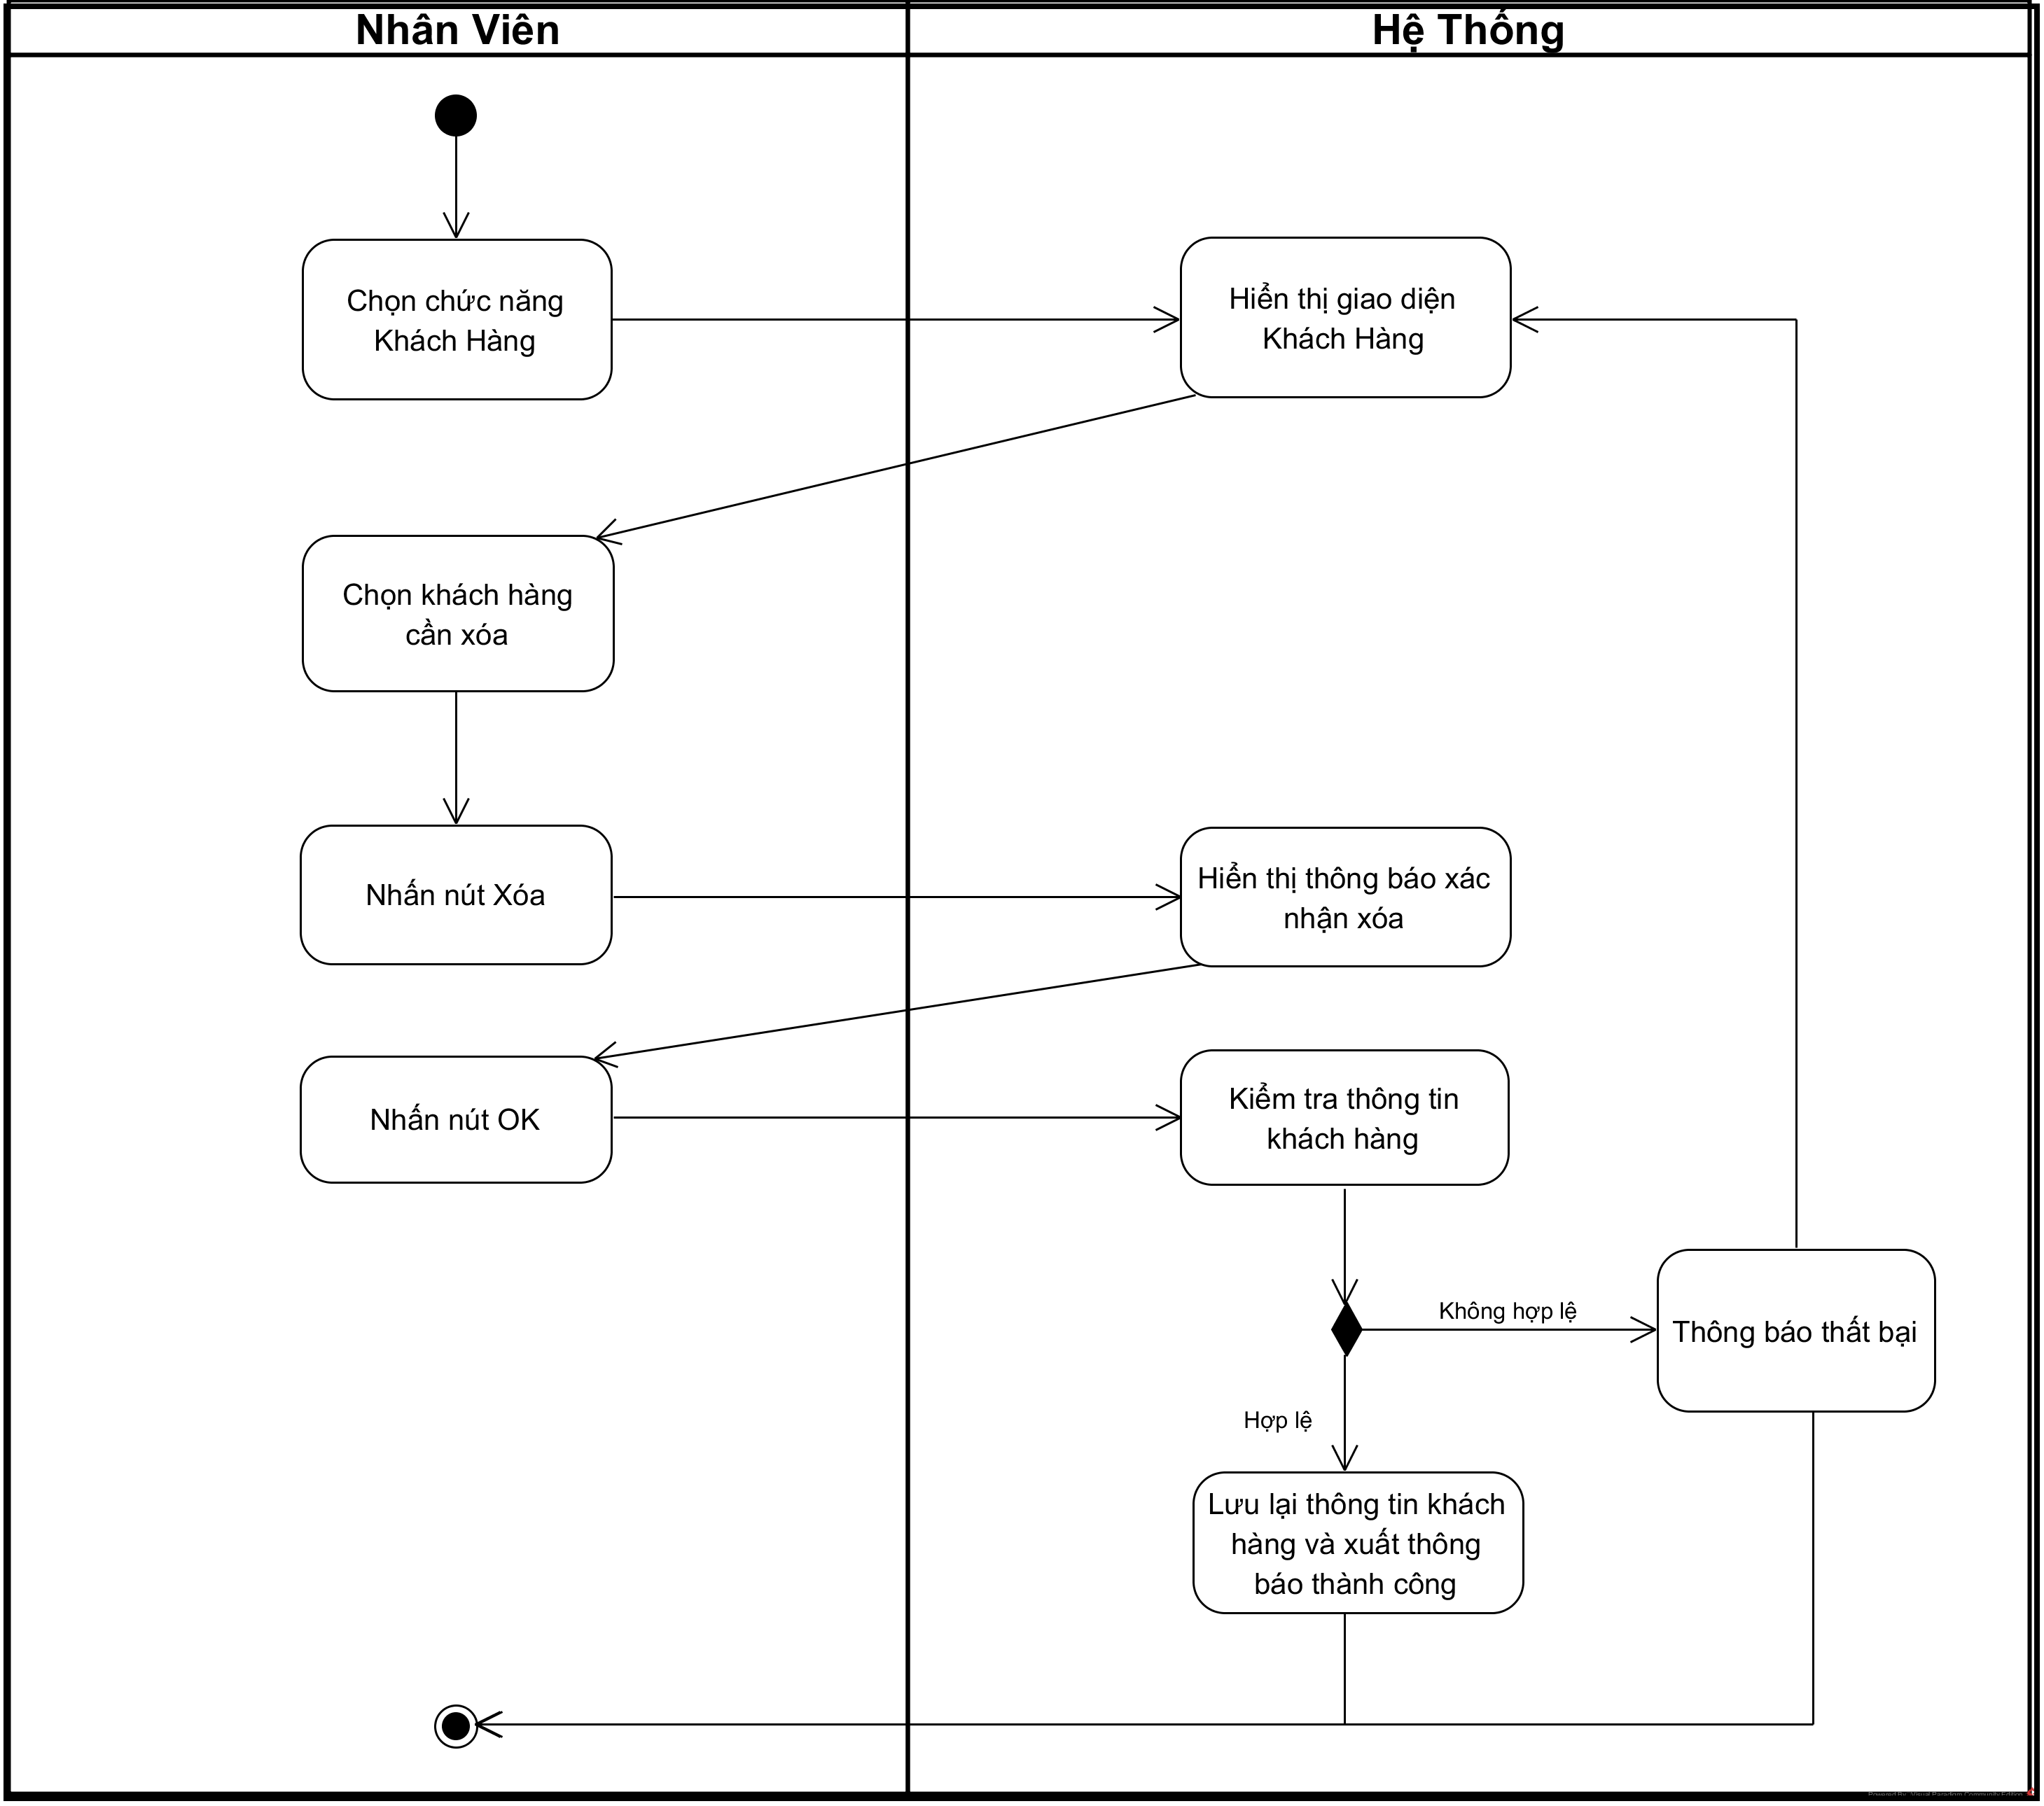

*Sơ đồ activity xóa khách hàng*

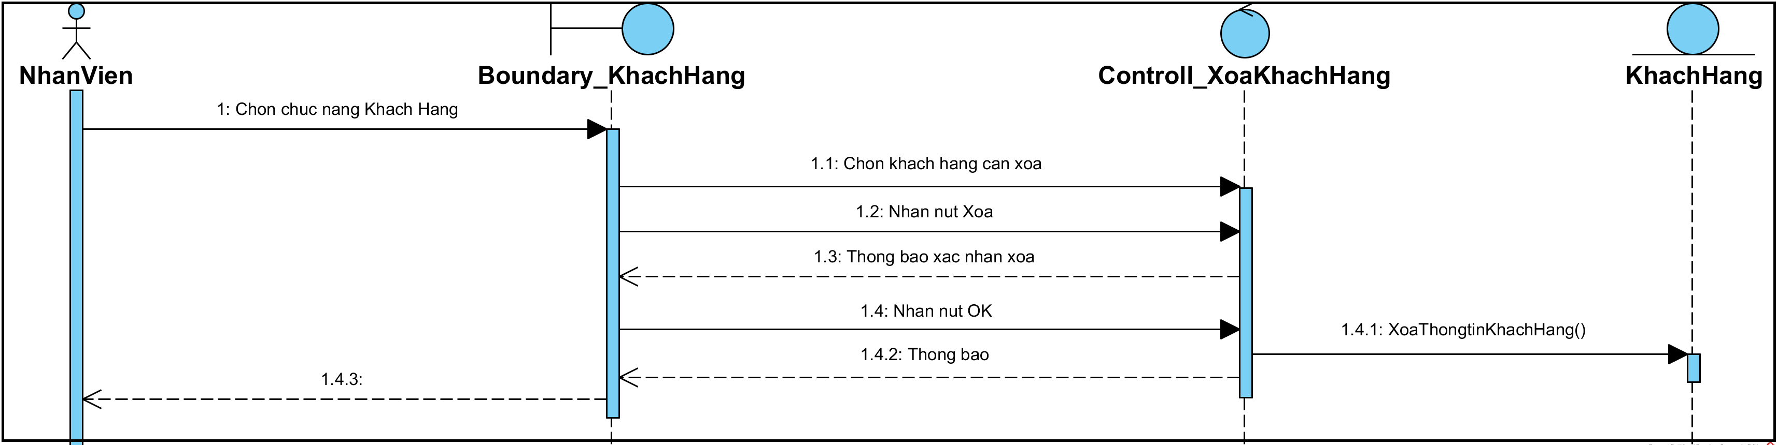

*Sơ đồ sequence xóa khách hàng*

## UC002.1_Thêm thông tin xe

### Mô tả use case UC002.1

|  |  |
| --- | --- |
| **Use case:** UC002.1_Thêm thông tin xe |  |
| Mục đích: | Thêm những loại xe mới nhập về vào hệ thống |
| Mô tả: | Mỗi lần xe được nhập về thì nhân viên sẽ thêm thông tin của xe |
| Tác nhân: | Nhân viên, chủ cửa hàng (Nhân viên đóng vai trò chính trong lập hóa đơn, chủ cửa hàng cũng có thể tham gia vào nhờ phân quyền cao hơn trong hệ thống) |
| Điều kiện trước: | Đăng nhập thành công vào hệ thống |
| Điều kiện sau: | Nếu thêm xe thành công thì hệ thống sẽ thông báo là thêm xe thành công và hệ thống sẽ xuất ra danh sách xe sau khi được câp nhật . Nếu thất bại thì hệ thống sẽ thông báo sai ràng buộc và thông báo thất bại |
| Luồng sự kiện chính (Basic flows) |  |
| Tác nhân | Hệ thống |
| 1.Chọn chức năng Xe Máy |  |
|  | 2. Hiển thị danh sách thông tin xe |
| 3.Nhấn nút Thêm |  |
|  | 4.Các ô trên giao diện chuyển trạng thái cho phép nhập |
| 5.Nhập thông tin xe |  |
| 6.Nhấn nút Lưu |  |
|  | 7.Kiểm tra thông tin xe |
|  | 8.Lưu lại thông tin xe và xuất thông báo thêm xe thành công |
|  | 9.Cập nhật danh sách xe |
| Luồng sự kiện phụ (Alternative Flows): | <Các luồng sự kiện ngoại lệ, không thành công của Use case theo trình tự thời gian> |
|  | 8.1 Thông báo thất bại và sai ràng buộc |

### Biểu đồ

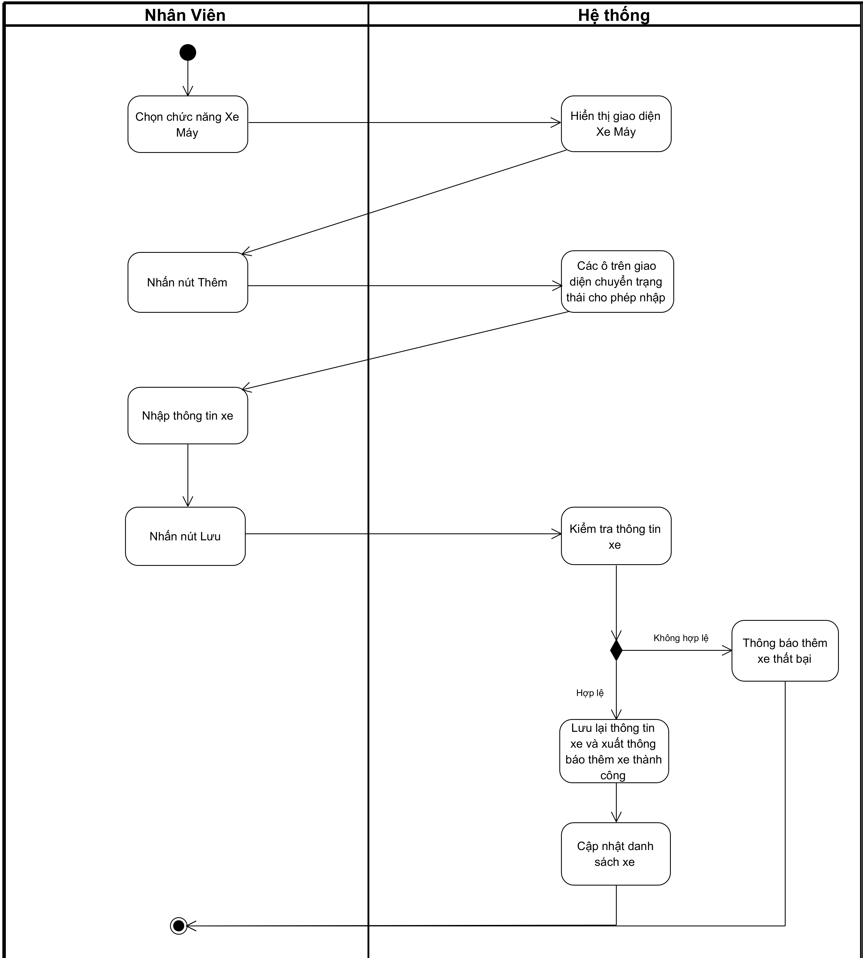

*Sơ đồ actitvity Thêm thông tin xe*

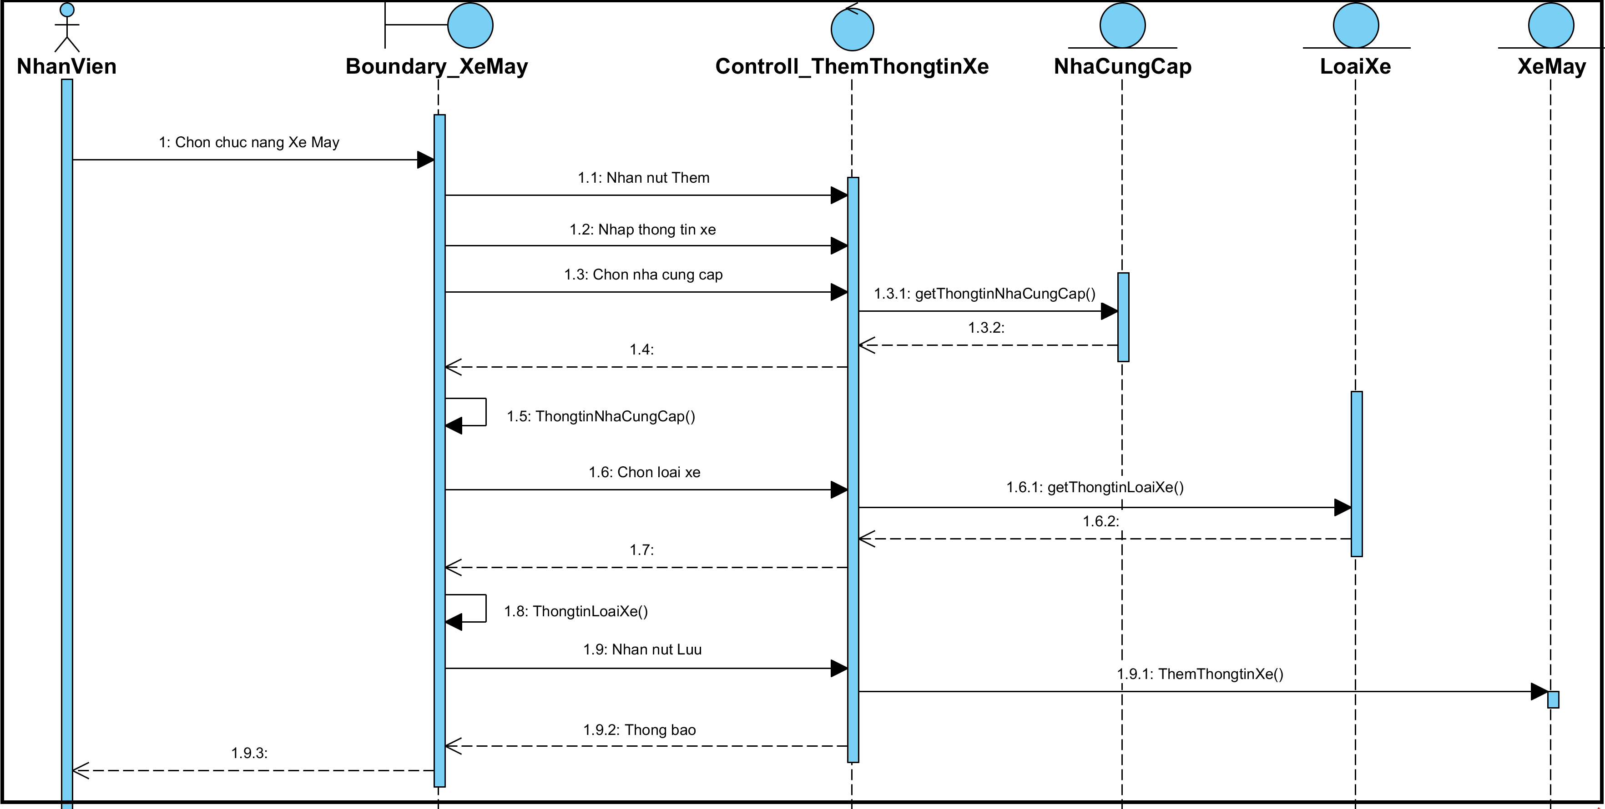

*Sơ đồ sequence Thêm thông tin xe*

## UC002.2_Sửa thông tin xe

### Mô tả use case UC002.2

|  |  |
| --- | --- |
| **Use case:** UC002.2_Thêm thông tin xe |  |
| Mục đích: | Chỉnh sửa thông tin xe mới vào hệ thống |
| Mô tả: | Khi có sai sót về thông tin xe thì cần phải sửa lại thông tin |
| Tác nhân: | Nhân viên, chủ cửa hàng (Nhân viên đóng vai trò chính trong lập hóa đơn, chủ cửa hàng cũng có thể tham gia vào nhờ phân quyền cao hơn trong hệ thống) |
| Điều kiện trước: | Đăng nhập thành công vào hệ thống |
| Điều kiện sau: | Nếu sửa thông tin xe thành công thì hệ thống sẽ thông báo là sửa thông tin xe thành công và hệ thống sẽ xuất ra danh sách xe sau khi sửa. Nếu thất bại thì hệ thống sẽ thông báo thất bại và yêu cầu quay lại để sửa |
| Luồng sự kiện chính (Basic flows) |  |
| Tác nhân | Hệ thống |
| 1.Chọn chức năng Xe Máy |  |
|  | 2. Hiển thị giao diện Xe Máy |
| 3.Chọn thông tin xe cần chỉnh sửa |  |
| 4.Nhấn nút Sửa |  |
| 5.Nhập thông tin xe cần sửa |  |
| 6.Nhấn nút Lưu |  |
|  | 7.Kiểm tra thông tin xe |
|  | 8.Lưu lại thông tin xe và xuất thông báo thành công |
|  | 9.Cập nhật danh sách xe |
| Luồng sự kiện phụ (Alternative Flows): | <Các luồng sự kiện ngoại lệ, không thành công của Use case theo trình tự thời gian> |
|  | 8.1 Thông báo thất bại và quay lại bước 2 |

### Biểu đồ

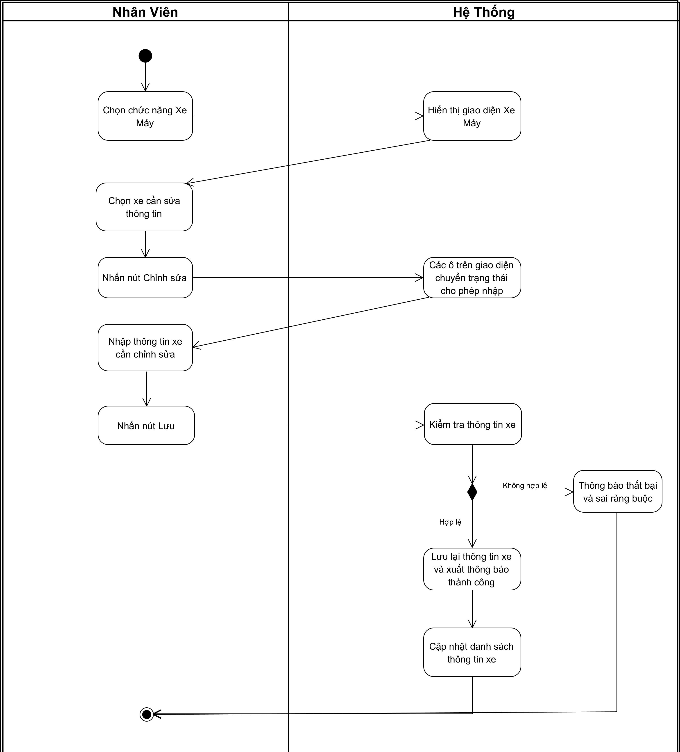

Sơ đồ activity Sửa thông tin xe

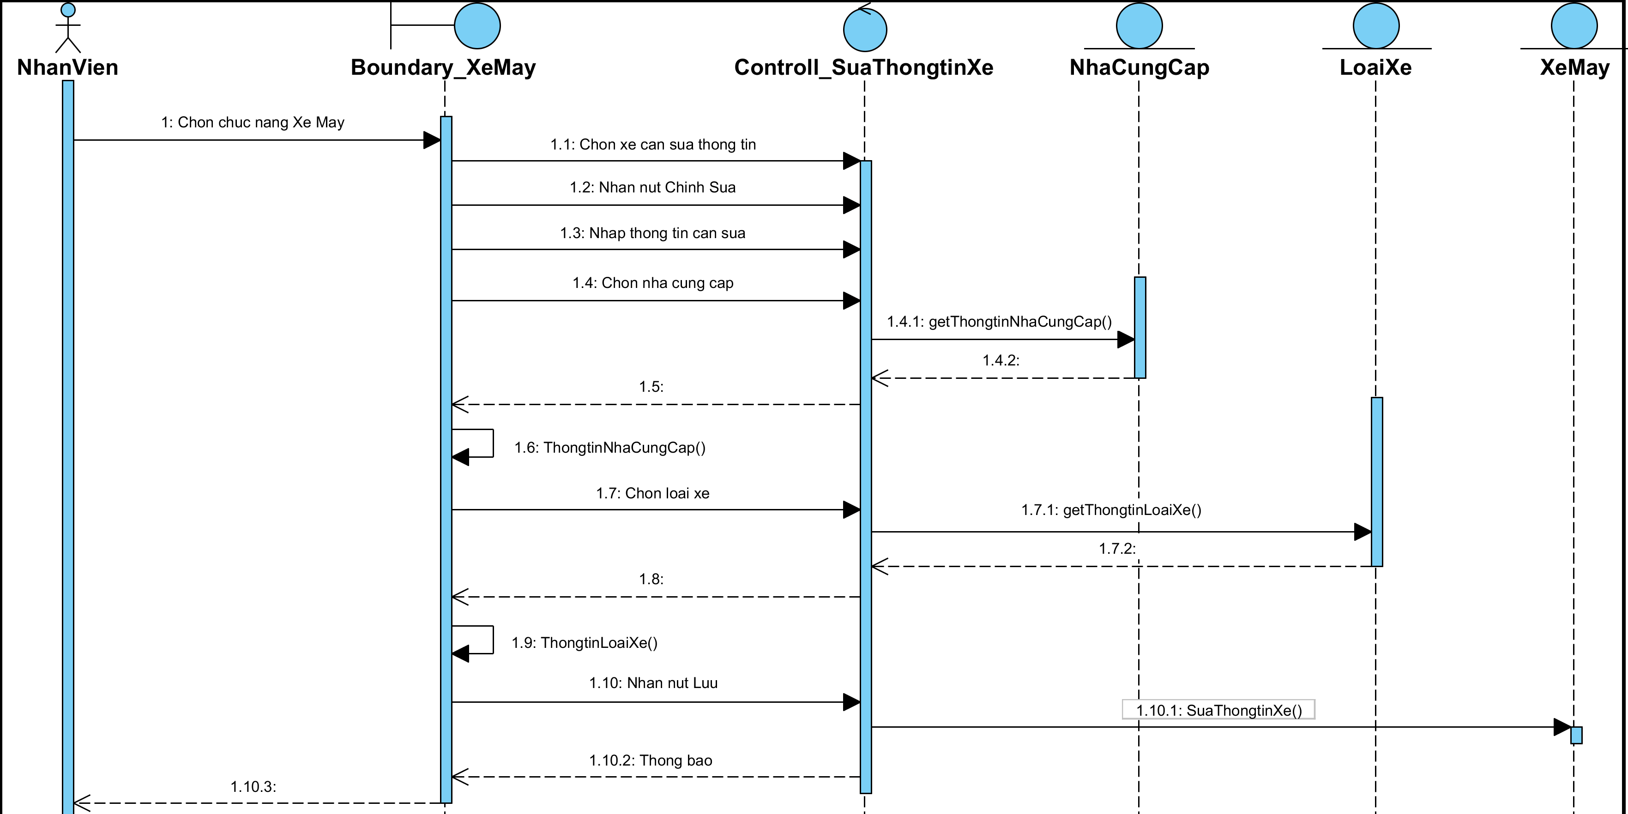

Sơ đồ sequence Sửa thông tin xe

## UC002.3_Xóa thông tin xe

### Mô tả use case UC002.3

|  |  |
| --- | --- |
| **Use case:** UC002.2_Thêm thông tin xe |  |
| Mục đích: | Xóa thông tin xe khỏi hệ thống |
| Mô tả: | Những chiếc xe bị sai hoàn toàn thông tin hoặc xe đó không còn được kinh doanh trong cửa hàng nữa thì cần phải xóa |
| Tác nhân: | Nhân viên, chủ cửa hàng (Nhân viên đóng vai trò chính trong lập hóa đơn, chủ cửa hàng cũng có thể tham gia vào nhờ phân quyền cao hơn trong hệ thống) |
| Điều kiện trước: | Đăng nhập thành công vào hệ thống |
| Điều kiện sau: | Nếu xóa thông tin xe thành công thì hệ thống sẽ thông báo thành công và hệ thống sẽ xuất ra danh sách xe sau khi xóa. Nếu thất bại thì hệ thống sẽ thông báo thất bại |
| Luồng sự kiện chính (Basic flows) |  |
| Tác nhân | Hệ thống |
| 1.Chọn chức năng Xe Máy |  |
|  | 2. Hiển thị danh sách thông tin xe |
| 3.Chọn thông tin xe cần xóa |  |
| 4.Nhấn nút Xóa |  |
|  | 5.Hiển thị thông báo xác nhận xóa |
| 6.Nhấn nút OK |  |
|  | 7.Kiểm tra thông tin xe |
|  | 8.Lưu lại thông tin xe và xuất thông báo thành công |
|  | 9.Xuất ra danh sách thông tin xe sau khi cập nhật |
| Luồng sự kiện phụ (Alternative Flows): | <Các luồng sự kiện ngoại lệ, không thành công của Use case theo trình tự thời gian> |
|  | 8.1 Thông báo thất bại và quay lại bước 2 |

### Biểu đồ

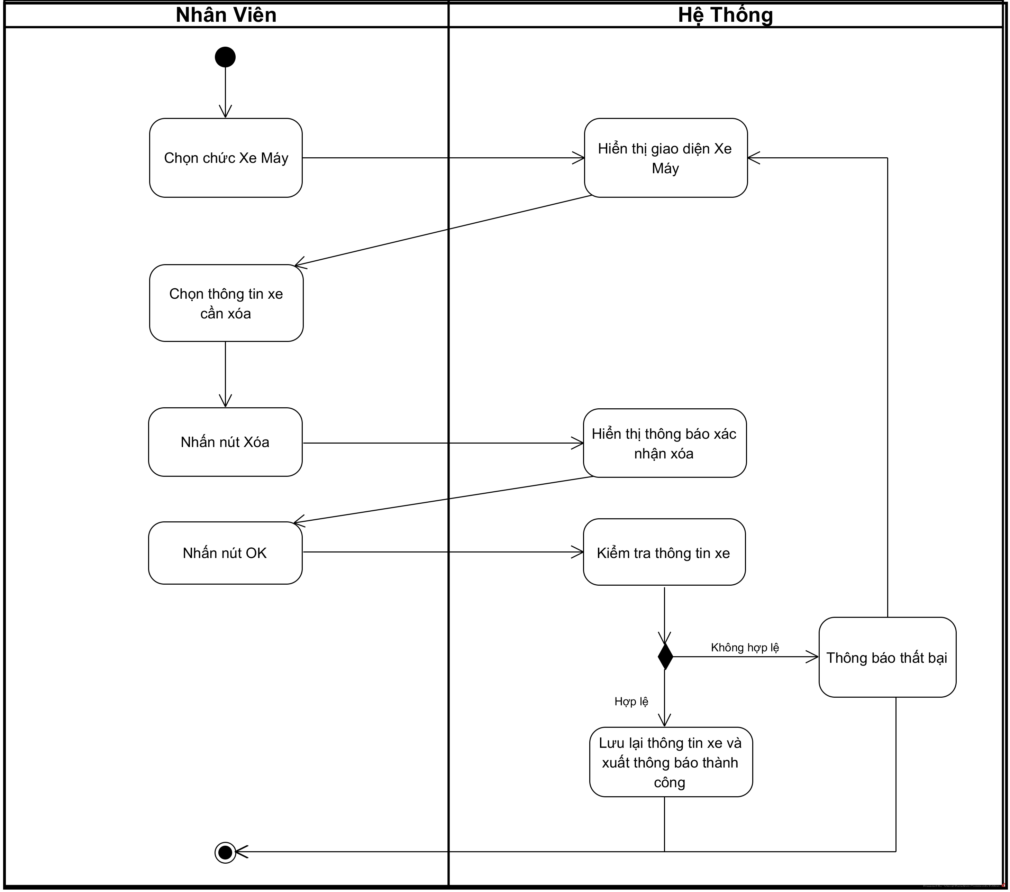

Sơ đồ Activity Xóa thông tin Xe

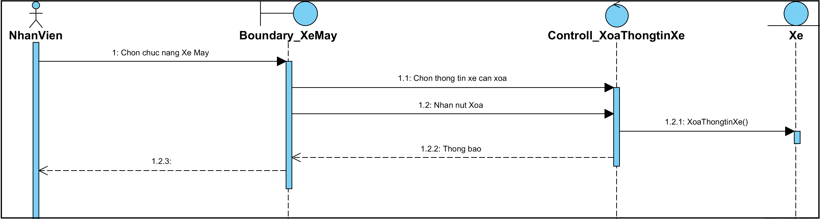

## UC004.1_Lập hóa đơn

### Mô tả use case UC004.1

|  |  |
| --- | --- |
| **Use case:** UC004.1_Lập hóa đơn |  |
| Mục đích: | Thông tin các các lần bán hàng sẽ được lưu vào hệ thống |
| Mô tả: | Nhân viên chọn chức năng lập hóa đơn cho khách mua hàng |
| Tác nhân: | Nhân viên, chủ cửa hàng (Nhân viên đóng vai trò chính trong lập hóa đơn, chủ cửa hàng cũng có thể tham gia vào nhờ phân quyền cao hơn trong hệ thống) |
| Điều kiện trước: | Đăng nhập thành công vào hệ thống |
| Điều kiện sau: | Nếu lập hóa đơn thành công thì hệ thống sẽ thông báo là hoàn thành đơn hàng và hệ thống sẽ cho thấy hóa đơn hoàn chỉnh và in ra . Nếu thất bại thì hệ thống sẽ thông báo là thiếu thông tin cần bổ sung đầy đủ |
| Luồng sự kiện chính (Basic flows) |  |
| Tác nhân | Hệ thống |
| 1.Đăng nhập vào chương trình |  |
|  | 2. Hiển thị giao diện Hóa Đơn |
| 3.Nhấn nút Thêm |  |
| 4.Chọn khách hàng mua xe |  |
| 5.Nhấn nút thêm hóa đơn |  |
|  | 6. Kiểm tra thông tin hóa đơn |
|  | 7. Lưu lại thông tin hóa đơn và thông báo hóa đơn thành công |
|  | 8. Cập nhật danh sách các hóa đơn |
| 9.Chọn hóa đơn vừa lập |  |
| 10.Chọn xe cần mua |  |
| 11.Nhập số lượng mua |  |
|  | 12.Hiển thị thành tiền |
| 13.Nhấn nút Thêm để thêm chi tiết sản phẩm |  |
|  | 14. Kiểm tra thông tin Chi tiết hóa đơn |
|  | 15.Lưu lại thông tin chi tiết và thông báo thêm chi tiết hóa đơn thành công |
| Luồng sự kiện phụ (Alternative Flows): | <Các luồng sự kiện ngoại lệ, không thành công của Use case theo trình tự thời gian> |
|  | 7.1 Thông báo thêm hóa đơn thất bại và quay lại bước 2 |
|  | 15.1 Thông báo thêm chi tiết hóa đơn thất bại và quay lại bước 10 |

### Biểu đồ

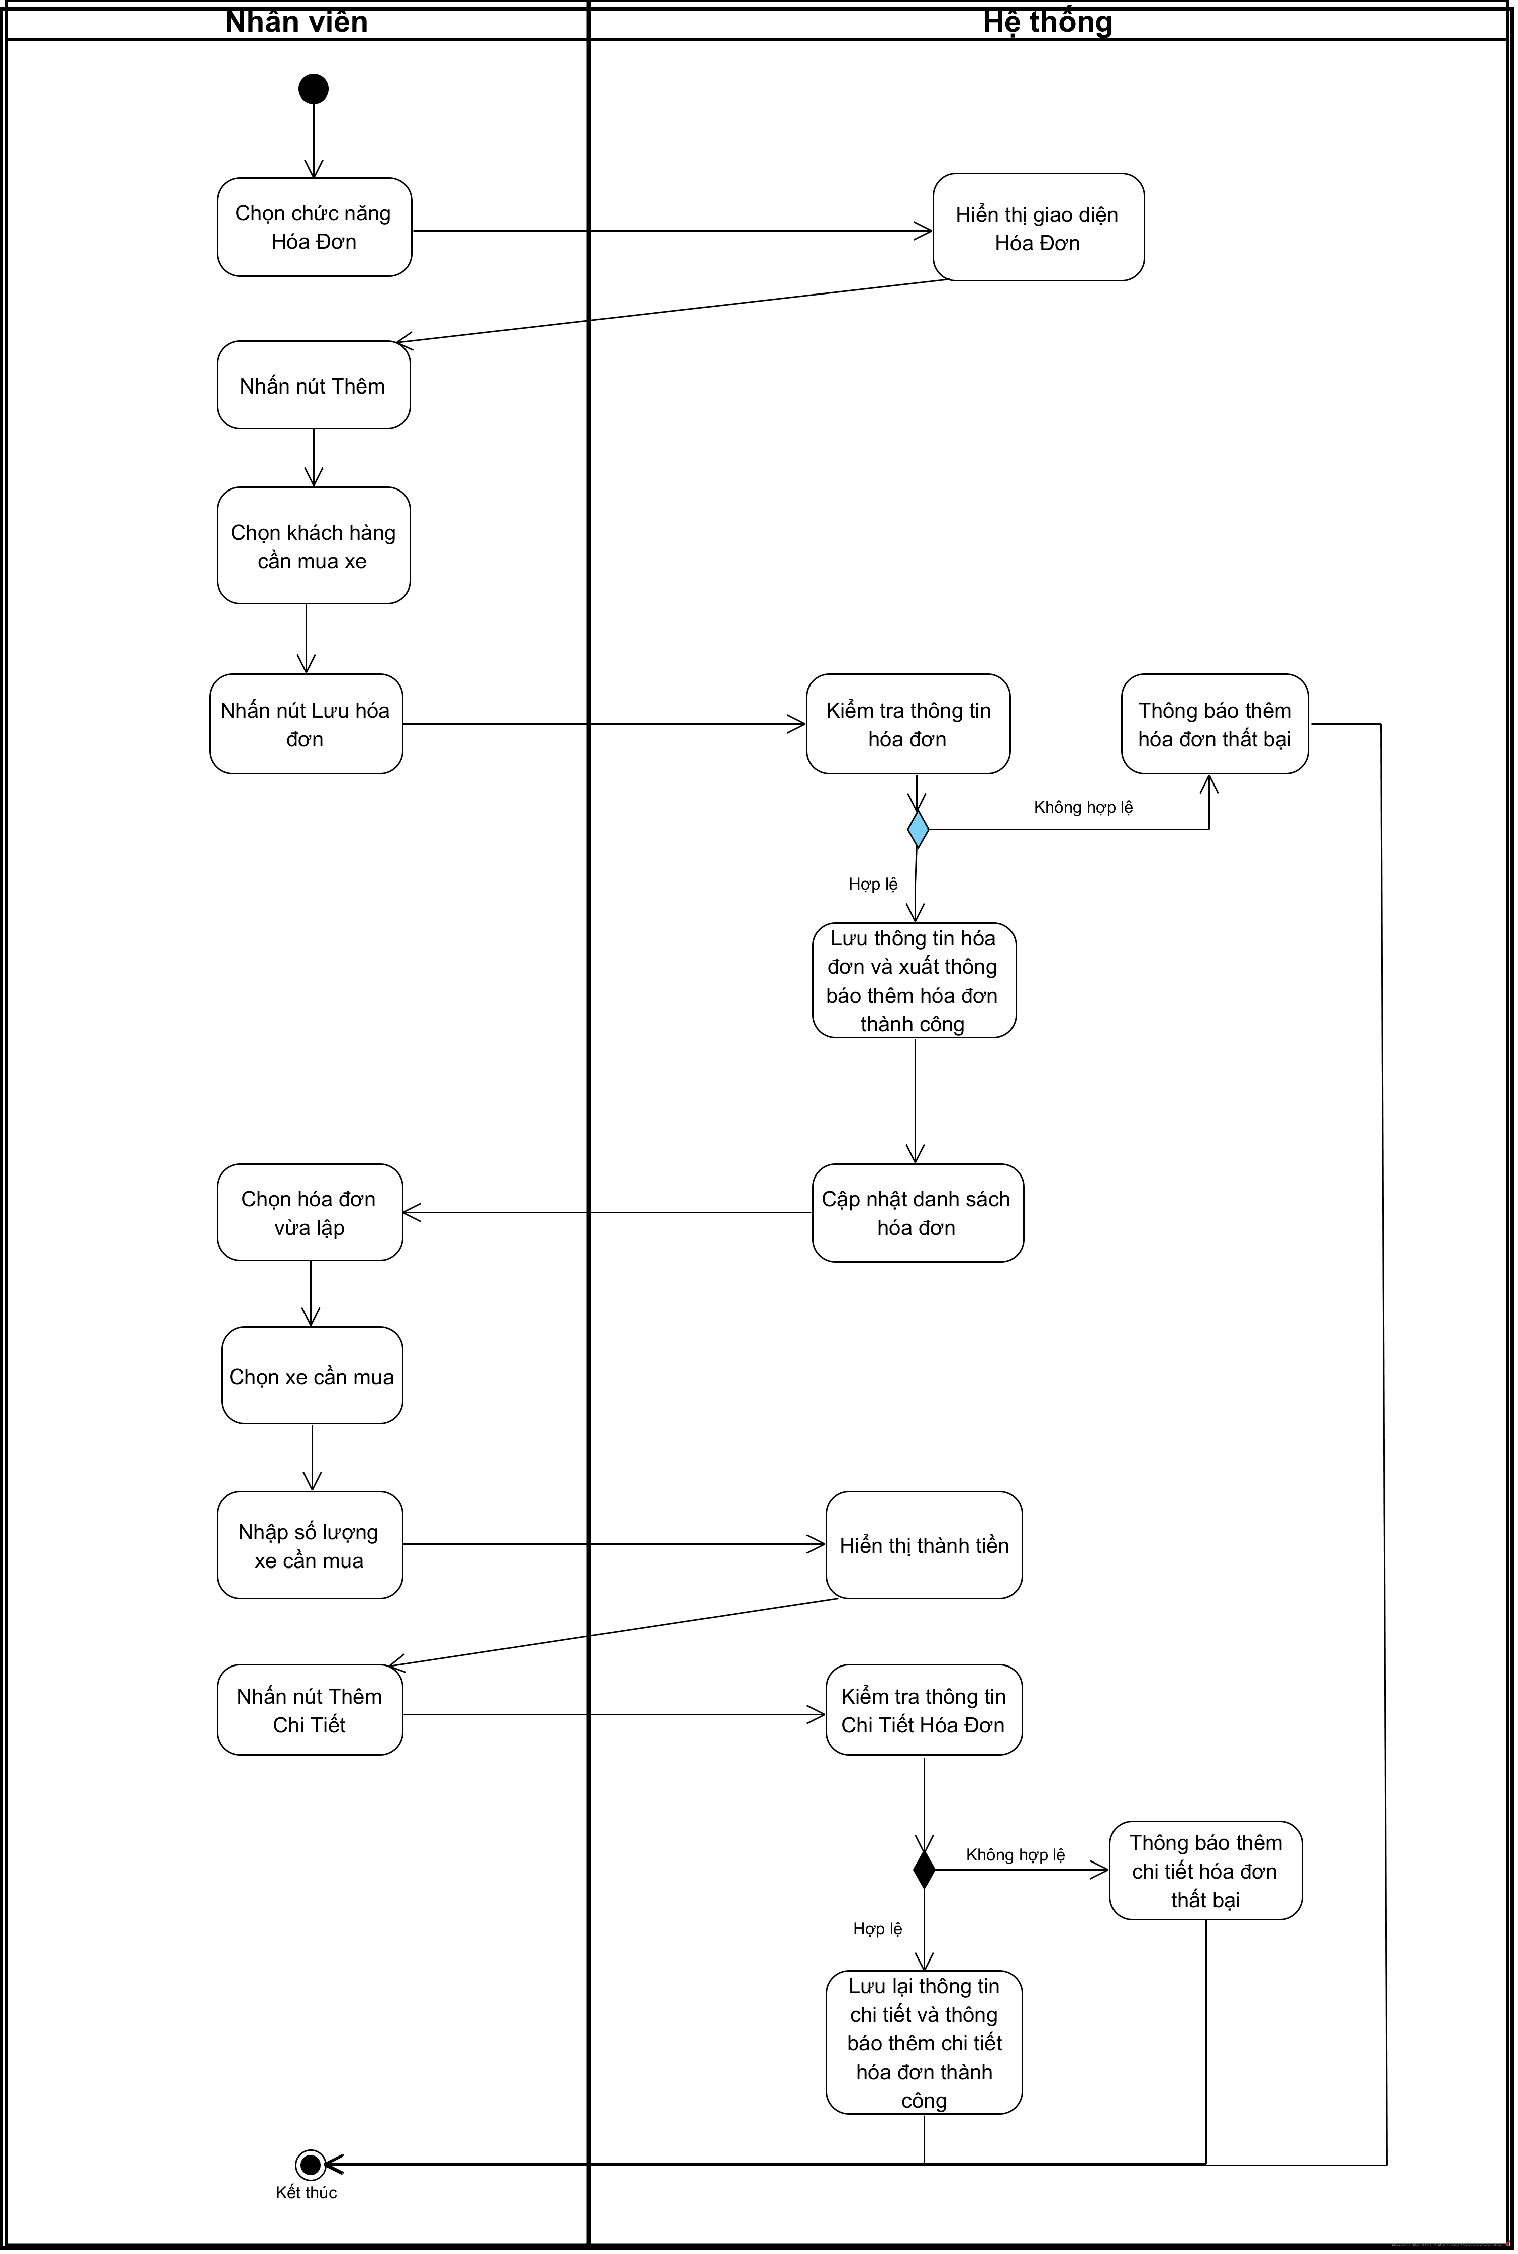

*Sơ đồ activity lập hóa đơn*

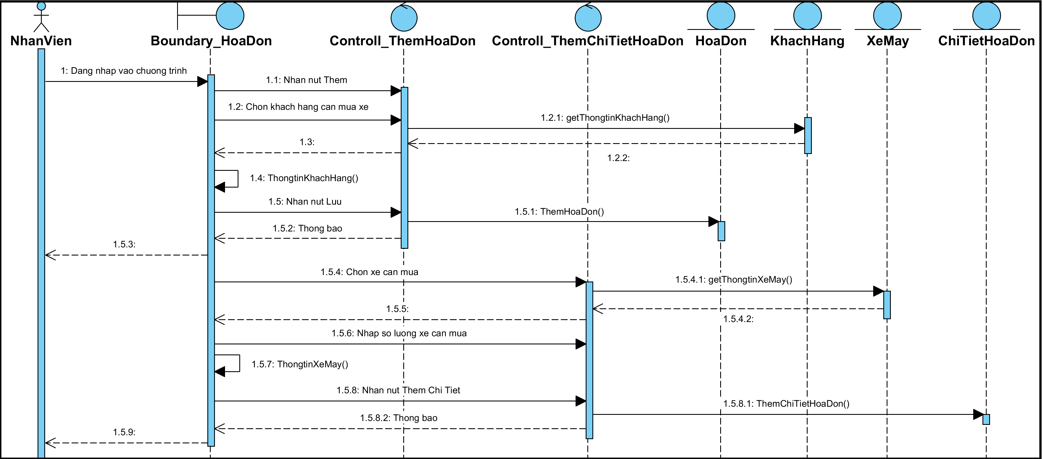

*Sơ đồ sequence lập hóa đơn*

## UC005.1_Thêm thông tin nhân viên

### Mô tả use case UC005.1

|  |  |
| --- | --- |
| **Use case:** UC005.1_Thêm nhân viên |  |
| Mục đích: | Thêm mới nhân viên vào hệ thống |
| Mô tả: | Lưu trữ thông tin cần thiết của một nhân viên mới |
| Tác nhân: | Chủ cửa hàng |
| Điều kiện trước: | Đăng nhập thành công vào hệ thống với phân quyền cao nhất |
| Điều kiện sau: | Nếu thêm thành công thông báo thêm nhân viên thành công, nếu thất bại thì sẽ thông báo lỗi ràng buộc và phải nhập lại |
| Luồng sự kiện chính (Basic flows) |  |
| Tác nhân | Hệ thống |
| 1.Chọn chức năng Nhân Viên |  |
|  | 2.Hiển thị giao diện quản lí nhân viên |
| 3.Nhấn nút Thêm |  |
|  | 4. Các ô trên giao diện chuyển trạng thái cho phép nhập |
| 5. Nhập thông tin nhân viên |  |
| 6. Nhấn nút Lưu |  |
|  | 7.Kiểm tra ràng buộc thông tin |
|  | 8. Lưu lại thông tin và thông báo thành công |
|  | 9. Cập nhật danh sách nhân viên |
| Luồng sự kiện phụ (Alternative Flows): | <Các luồng sự kiện ngoại lệ, không thành công của Use case theo trình tự thời gian> |
|  | 8.1 Thông báo thêm nhân viên thất bại và quay lại bước 4 |

### Biểu đồ

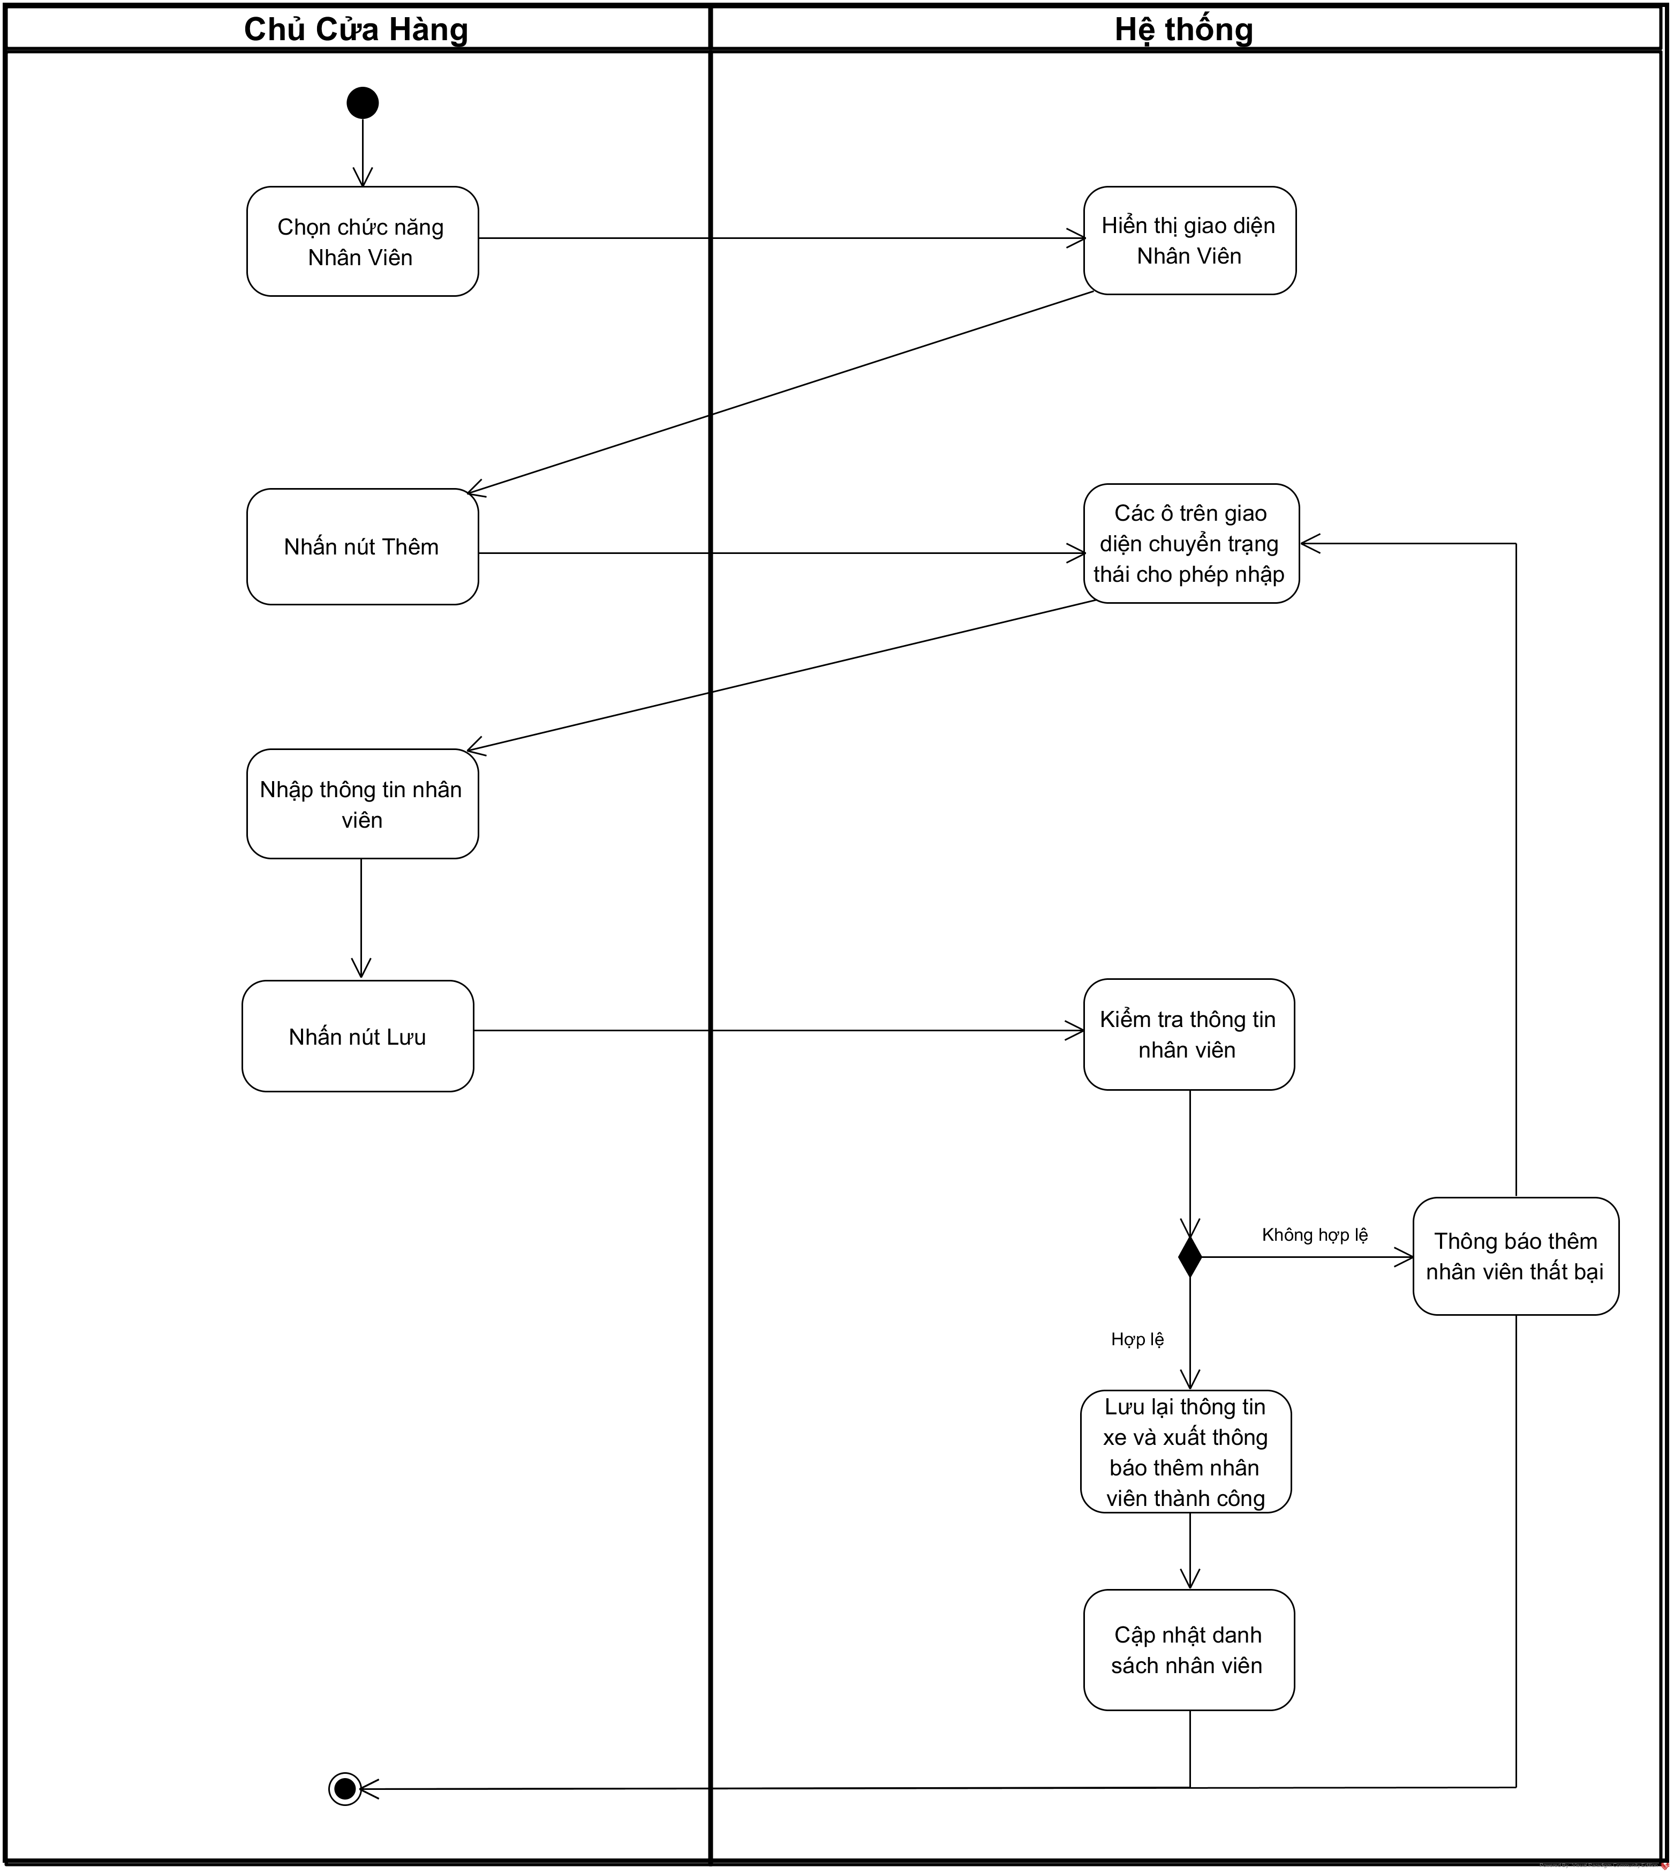

*Sơ đồ activity thêm thông tin nhân viên*

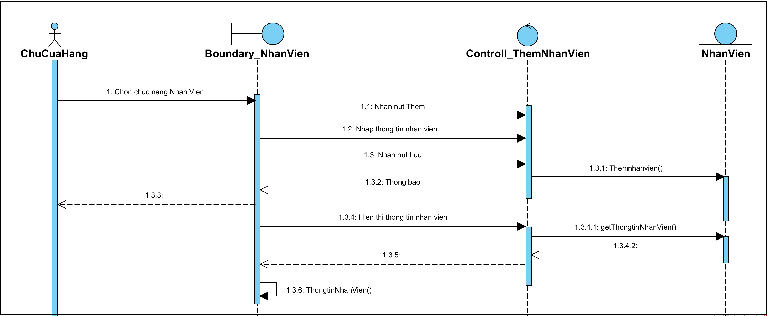

*Sơ đồ sequence thêm thông tin nhân viên*

## UC005.2_Sửa thông tin nhân viên

### Mô tả use case UC005.2

|  |  |
| --- | --- |
| **Use case:** UC006.1_ Sửa thông tin nhân viên |  |
| Mục đích: | Sửa lại thông tin nhân viên cho phù hợp |
| Mô tả: | Chỉnh sửa thông tin của nhân viên trong cửa hàng |
| Tác nhân: | Chủ cửa hàng |
| Điều kiện trước: | Đăng nhập thành công vào hệ thống với phân quyền cao nhất, chọn chức năng Quản lí thông tin nhân viên |
| Điều kiện sau: | Thông báo sửa thông tin thành công |
| Luồng sự kiện chính (Basic flows) |  |
| Tác nhân | Hệ thống |
| 1.Chọn chức năng Nhân Viên |  |
|  | 2.Hiển thị giao diện quản lí nhân viên |
| 3.Chọn nhân viên cần sửa |  |
| 4.Nhập thông tin cần sửa |  |
| 5.Nhấn nút Lưu |  |
|  | 8.Kiểm tra đúng ràng buộc thông tin |
|  | 9. Lưu lại thông tin và thông báo sửa nhân viên thành công |
|  | 10. Cập nhật danh sách nhân viên |
| Luồng sự kiện phụ (Alternative Flows): | <Các luồng sự kiện ngoại lệ, không thành công của Use case theo trình tự thời gian> |
|  | 9.1 Thông báo thất bại và quay lại bước 2 |

### Biểu đồ

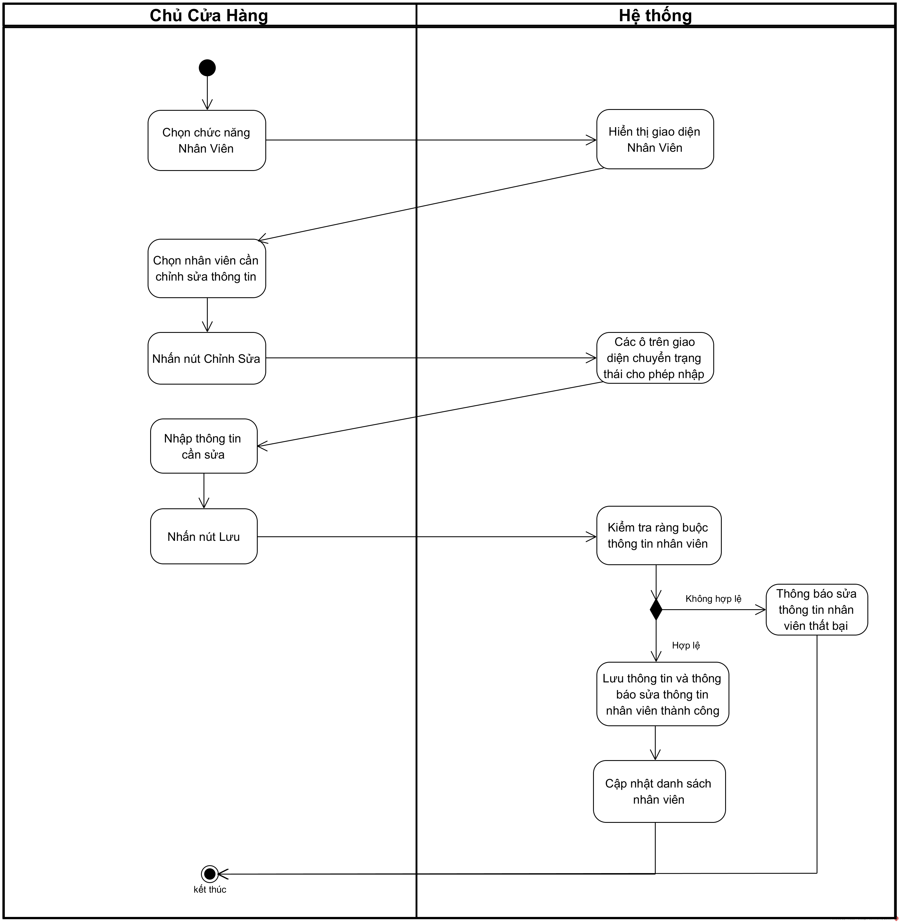

*Sơ đồ activity sửa thông tin nhân viên*

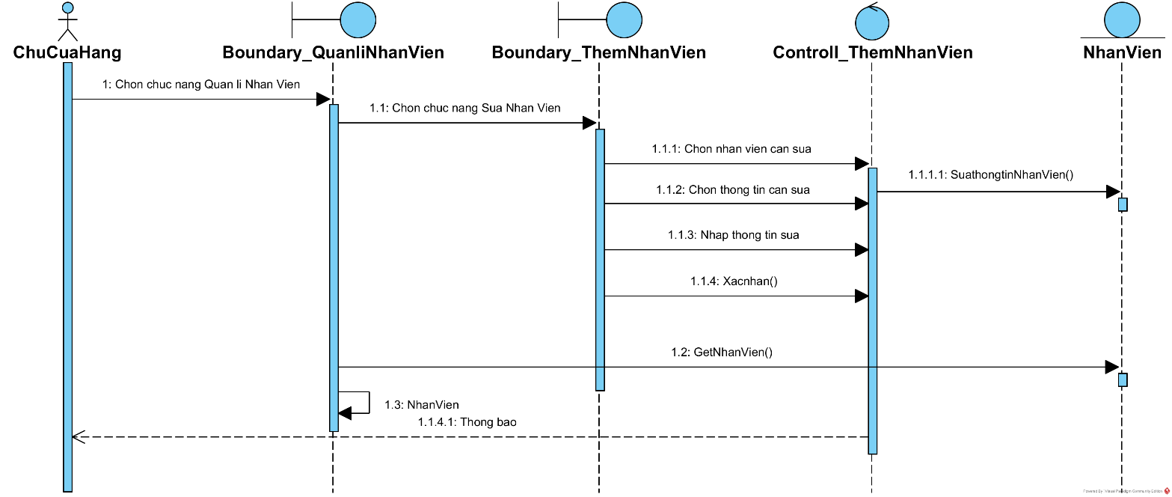

*Sơ đồ sequence sửa thông tin nhân viên*

## UC005.3_Xóa nhân viên

### Mô tả use case UC005.3

|  |  |
| --- | --- |
| **Use case:** UC005.3_ Xóa nhân viên |  |
| Mục đích: | Xóa thông tin của một nhân viên |
| Mô tả: | Xóa thông tin của một nhân viên khi không còn làm việc trong cửa hàng |
| Tác nhân: | Chủ cửa hàng |
| Điều kiện trước: | Đăng nhập thành công vào hệ thống với phân quyền cao nhất, chọn chức năng Quản lí thông tin nhân viên |
| Điều kiện sau: | Nếu xóa thành công thì hệ thống sẽ thông báo xóa nhân viên thành công,nếu thất bại hệ thống sẽ thông báo xóa nhân viên thất bại |
| Luồng sự kiện chính (Basic flows) |  |
| Tác nhân | Hệ thống |
| 1.Chọn chức năng Nhân Viên |  |
|  | 2.Hiển thị giao diện nhân viên |
| 3.Chọn nhân viên cần xóa |  |
| 4.Nhấn nút Xóa |  |
|  | 7. Lưu lại thông tin và thông báo xóa nhân viên thành công |
|  | 8. Cập nhật danh sách nhân viên |
| Luồng sự kiện phụ (Alternative Flows): | <Các luồng sự kiện ngoại lệ, không thành công của Use case theo trình tự thời gian> |
|  | 7.1.Thông báo xóa nhân viên thất bại và quay lại bước 2 |

### Biểu đồ

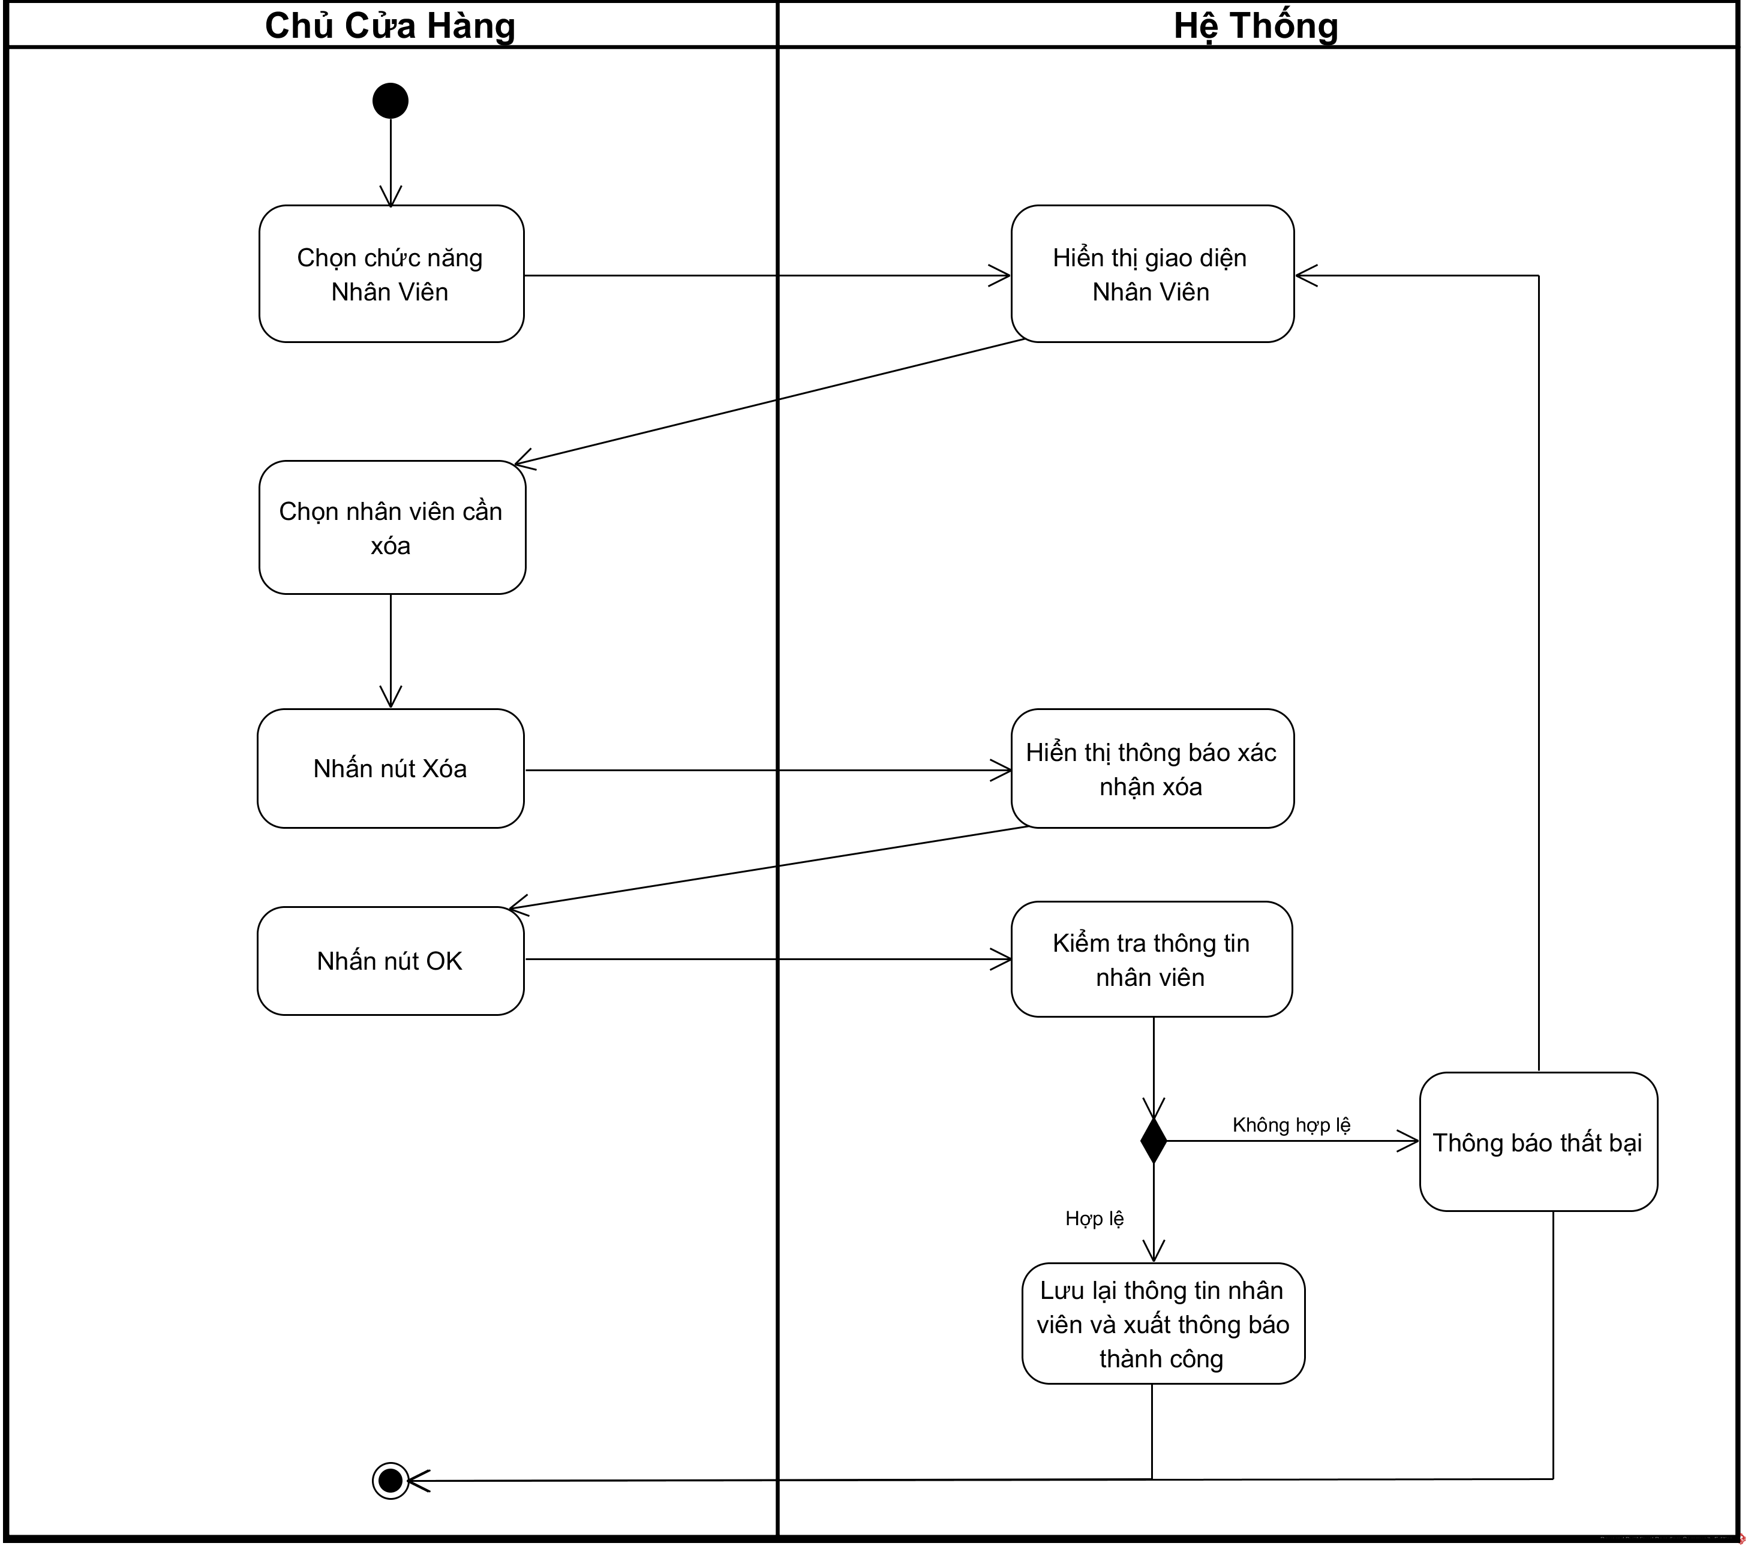

*Sơ đồ activity xóa nhân viên*

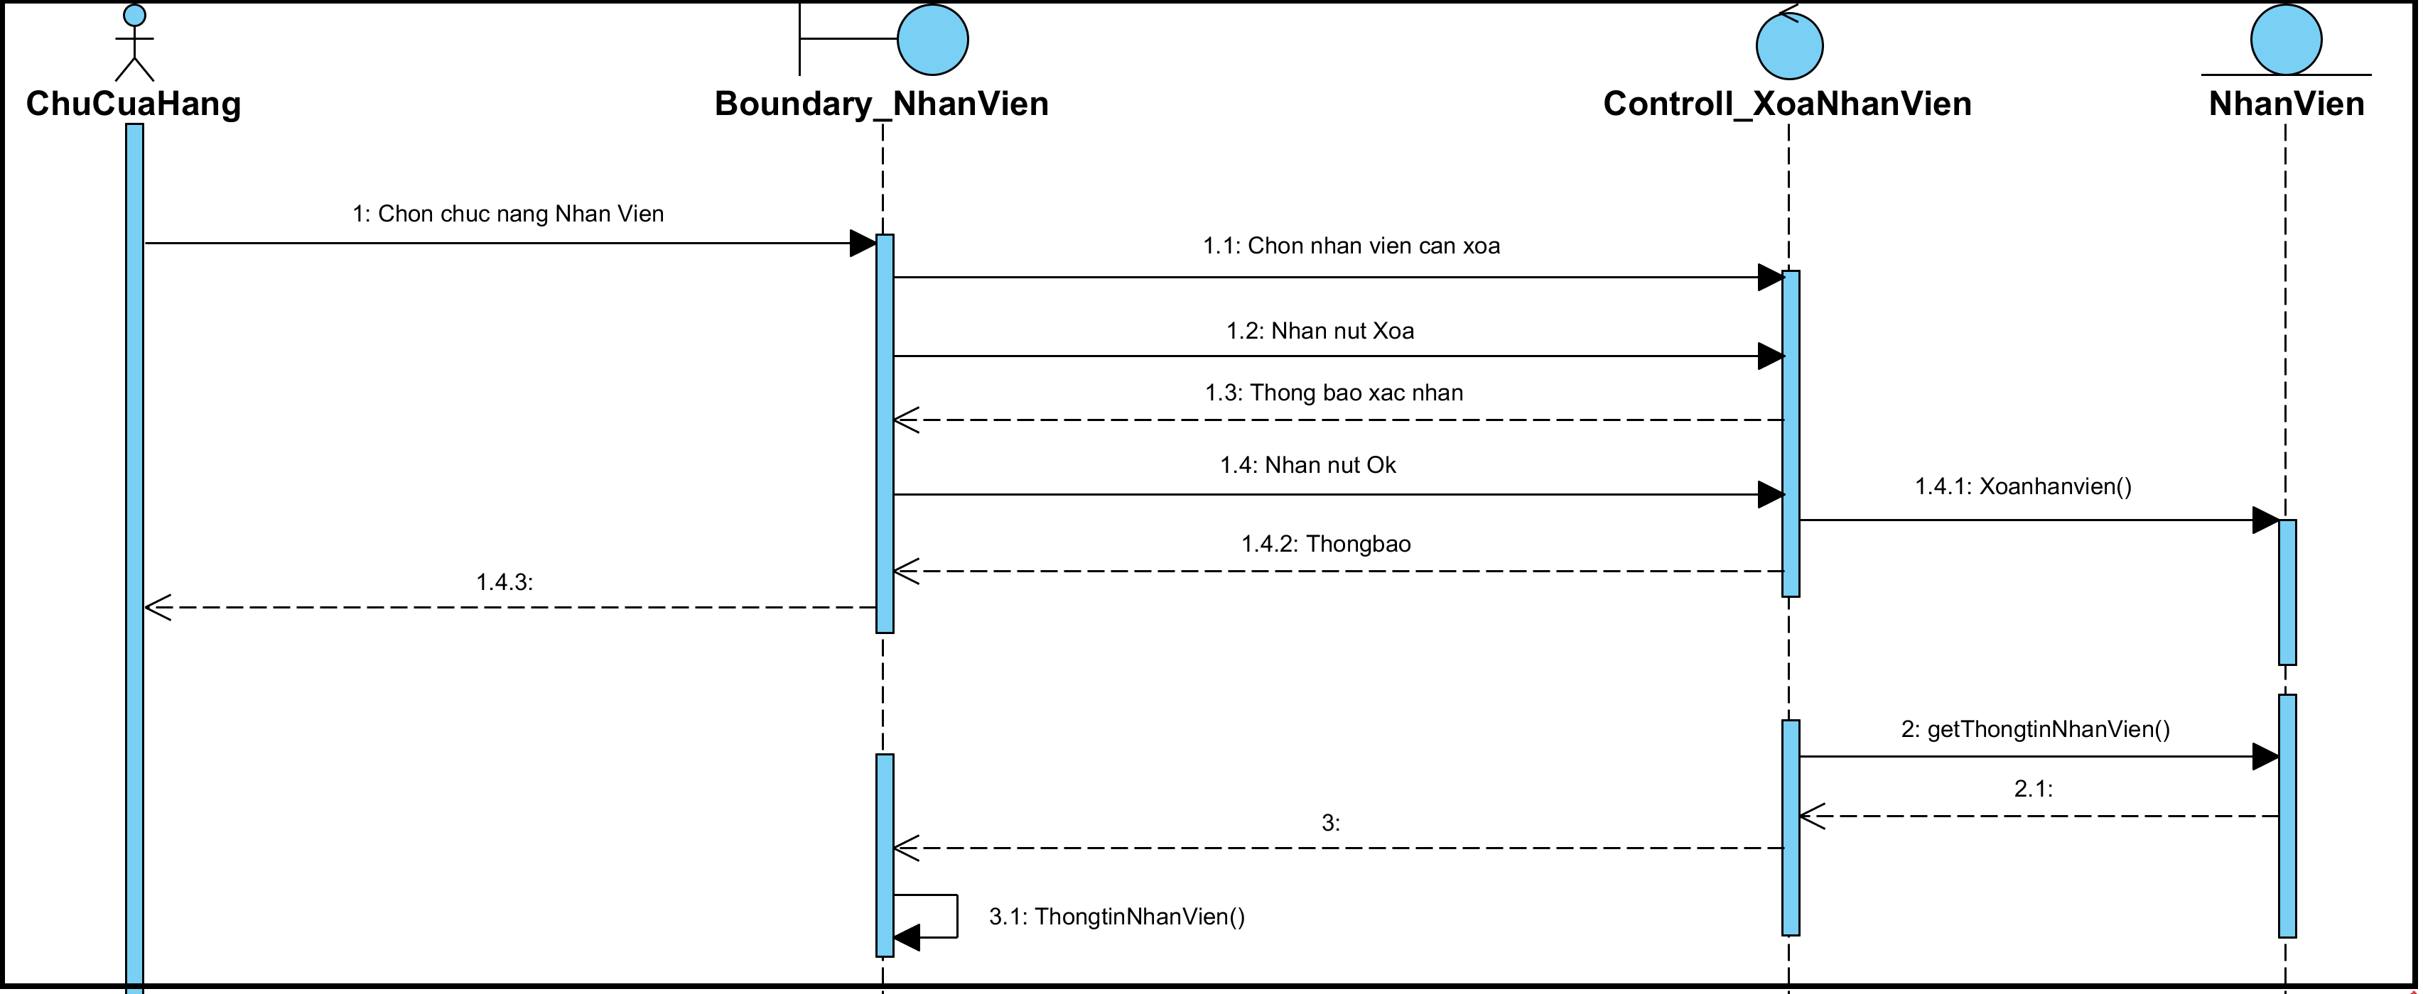

*Sơ đồ sequence xóa nhân viên*

## UC006.1_Thêm thông tin nhà cung cấp

### Mô tả use case UC006.1

|  |  |
| --- | --- |
| **Use case:** UC006.1 Thêm nhà cung cấp | |
| Mục đích: | Thêm mới nhà cung cấp |
| Mô tả: | Lưu trữ thông tin của nhà cung cấp mới |
| Tác nhân: | Chủ cửa hàng |
| Điều kiện trước: | Đăng nhập thành công vào hệ thống |
| Điều kiện sau: | Thông báo thêm thành công nhà cung cấp |
| Luồng sự kiện chính (Basic flows) | |
| Tác nhân | Hệ thống |
| 1.Chọn chức năng Nhà Cung Cấp |  |
|  | 2.Hiển thị giao diện nhà cung cấp |
| 3.Nhấn nút Thêm |  |
|  | 4. Các ô trên giao diện chuyển trạng thái cho phép nhập |
| 5.Nhập thông tin nhà cung cấp |  |
| 6.Nhấn nút Lưu |  |
|  | 7.Kiểm tra ràng buộc thông tin |
|  | 8. Lưu lại thông tin nhà cung cấp và thông báo nhà cung cấp thành công |
|  | 9. Cập nhật danh sách nhà cung cấp |
| Luồng sự kiện phụ (Alternative Flows): | <Các luồng sự kiện ngoại lệ, không thành công của Use case theo trình tự thời gian> |
|  | 8.1 Thông báo thêm nhà cung cấp thất bại và quay lại bước 4 |

### Biểu đồ

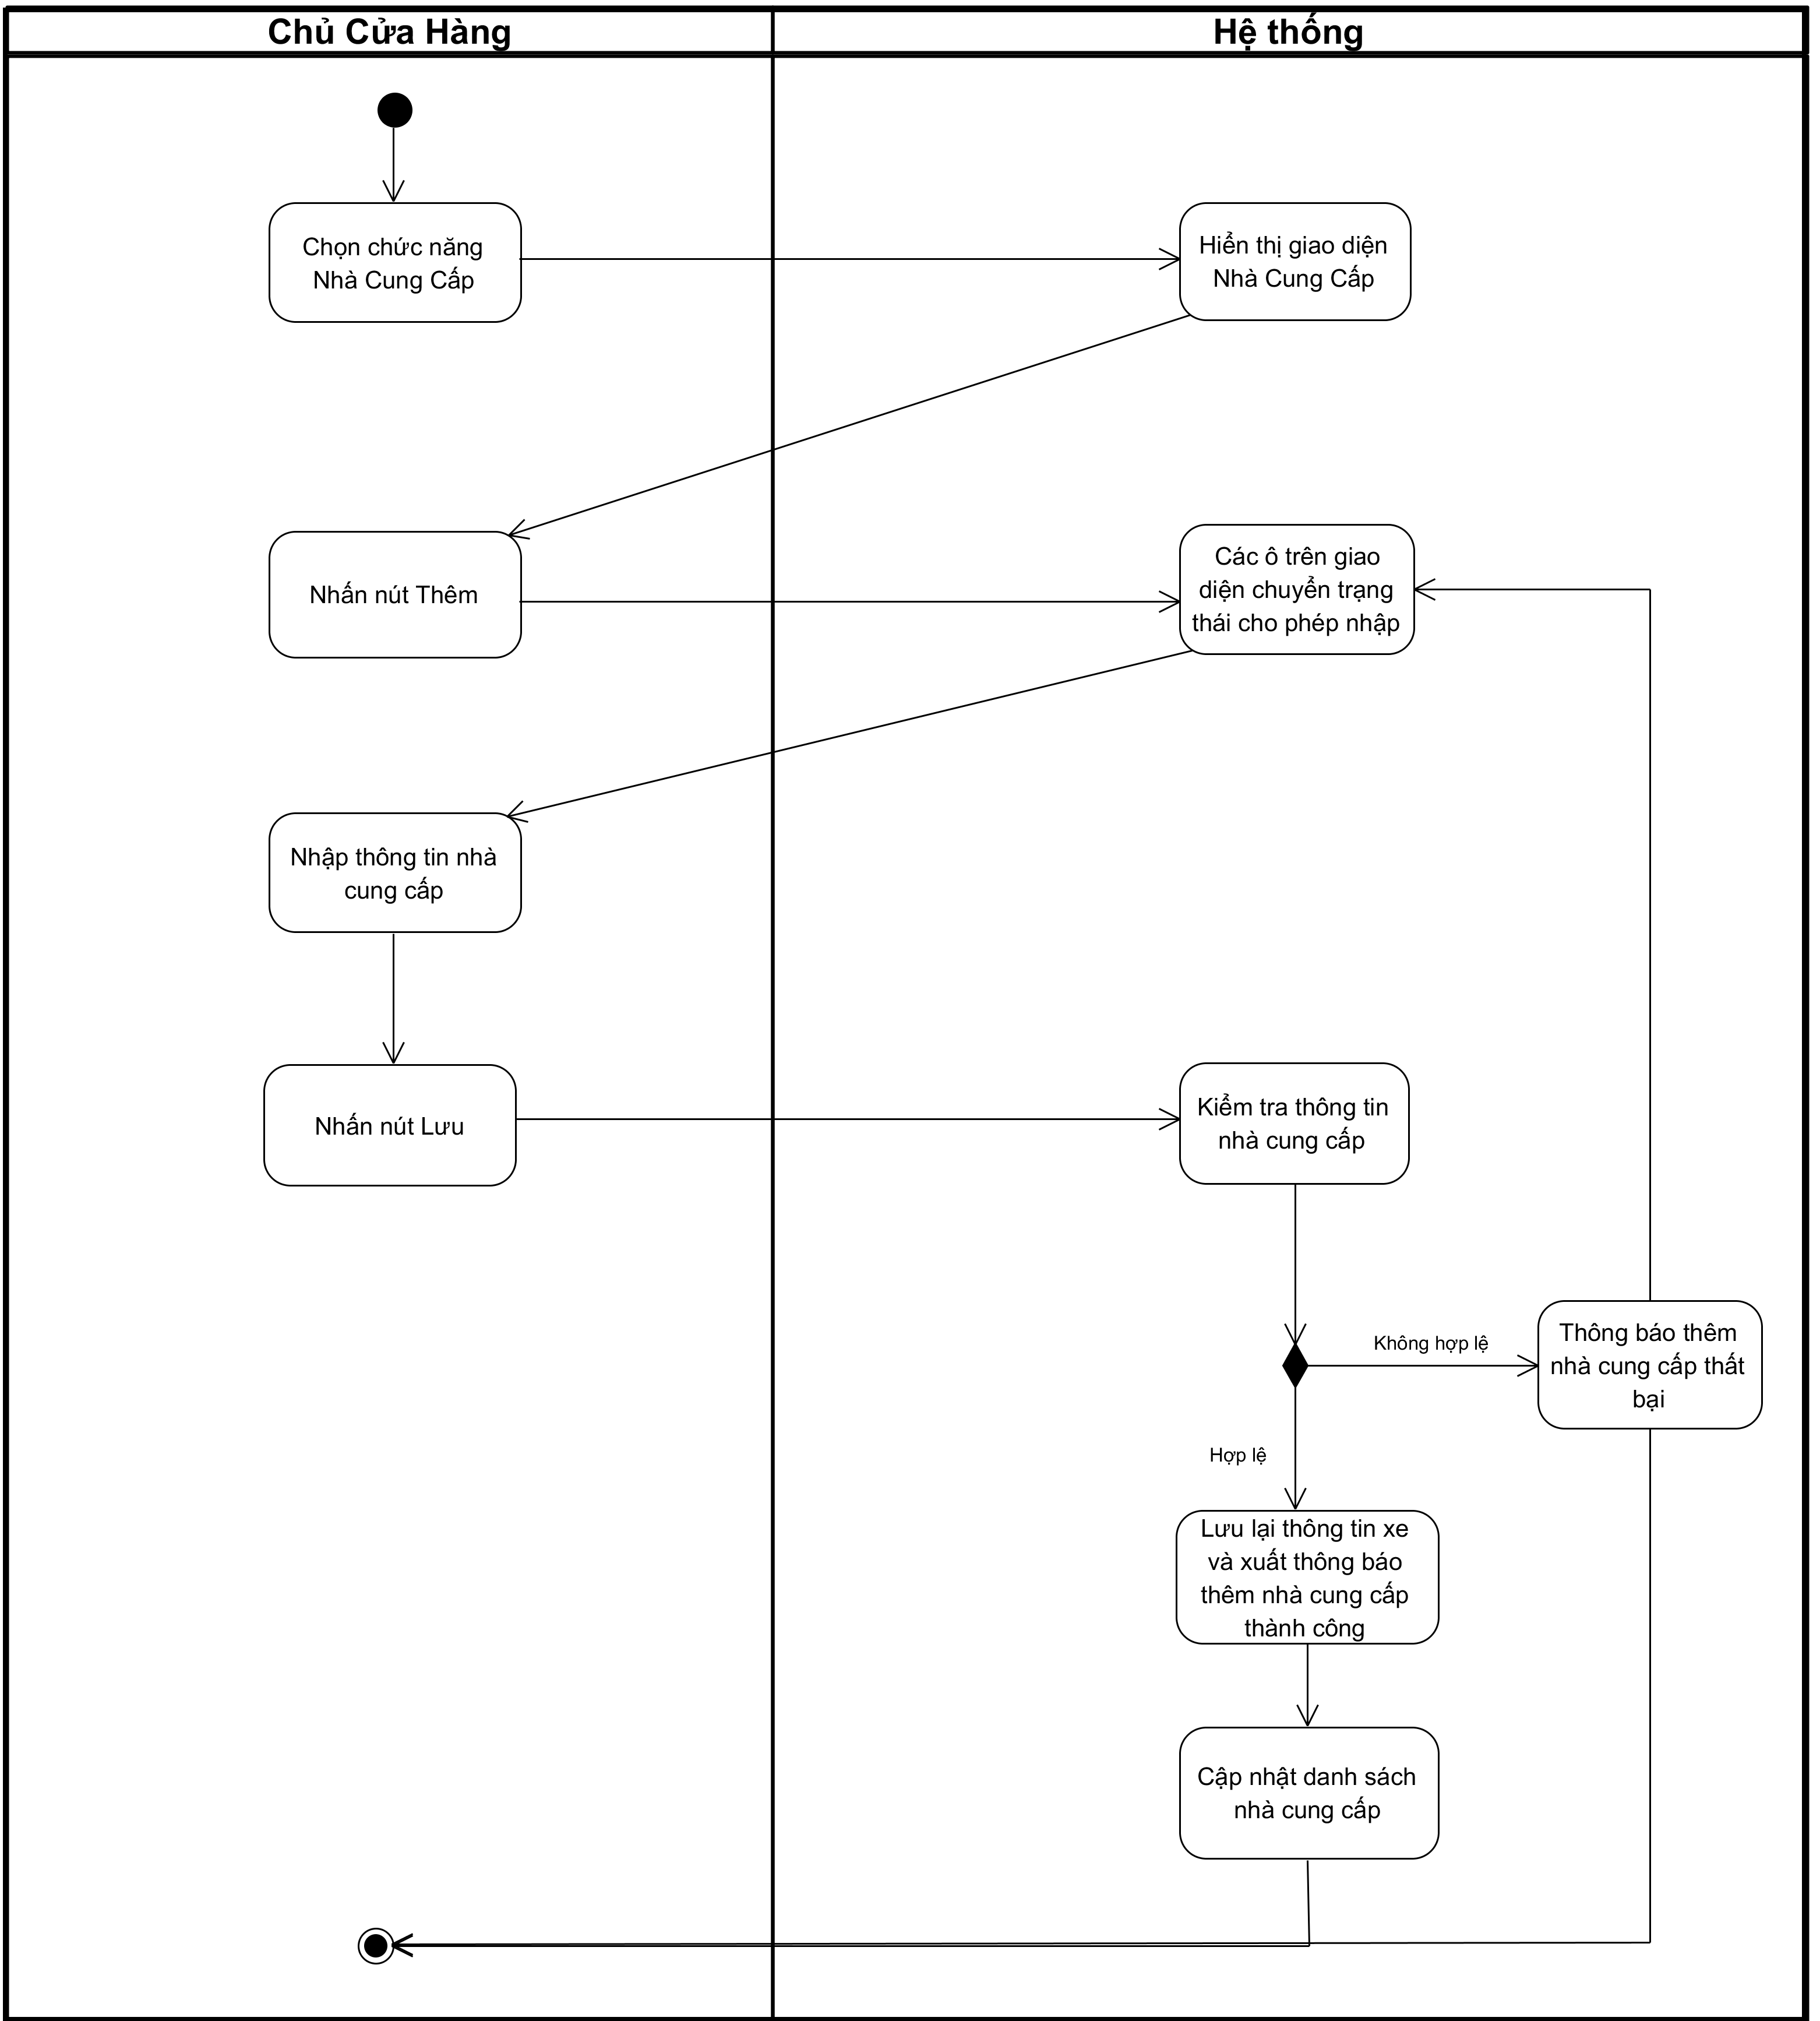

*Sơ đồ activity thêm thông tin nhà cung cấp*

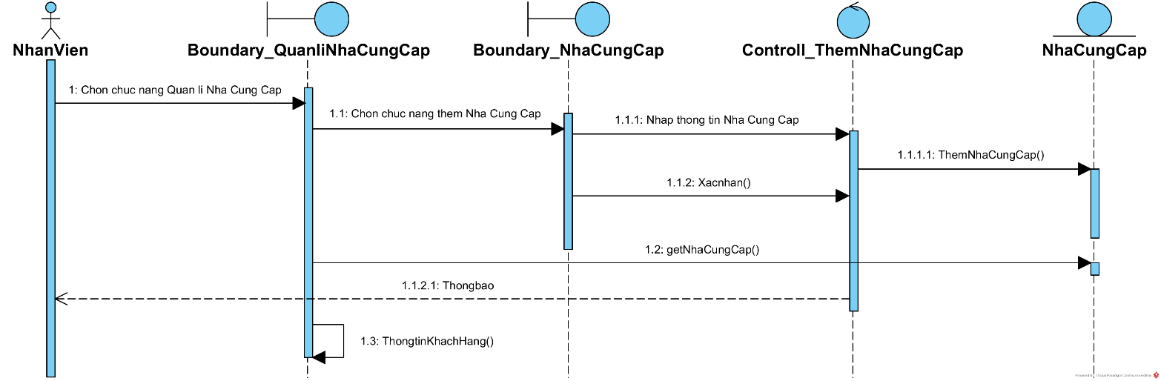

*Sơ đồ sequence thêm thông tin nhà cung cấp*

## UC006.2_Sửa thông tin nhà cung cấp

### Mô tả use case UC006.2

|  |  |
| --- | --- |
| **Use case:** UC006.2_Sửa thông tin nhà cung cấp | |
| Mục đích: | Kiểm soát được thông tin của nhà cung cấp và theo dõi đơn hàng nhập từ nhà cung cấp |
| Mô tả: | Lưu trữ thông tin cần thiết của một nhà cung cấp, thay đổi thông tin nhà cung cấp cho phù hợp |
| Tác nhân: | Chủ cửa hàng |
| Điều kiện trước: | Đăng nhập thành công vào hệ thống với phân quyền cao nhất, chọn chức năng Quản lí nhà cung cấp |
| Điều kiện sau: |  |
| Luồng sự kiện chính (Basic flows) | |
| Tác nhân | Hệ thống |
| 1.Chọn chức năng Nhà Cung Cấp |  |
|  | 2.Hiển thị giao diện nhà cung cấp |
| 3.Chọn nhà cung cấp cần sửa |  |
| 4.Nhập thông tin cần sửa |  |
| 5.Nhấn nút Lưu |  |
|  | 6.Kiểm tra thông tin nhà cung cấp |
|  | 7. Lưu lại thông tin và thông báo sửa nhà cung cấp thành công |
|  | 8. Cập nhật danh sách nhà cung cấp |
| Luồng sự kiện phụ (Alternative Flows): | <Các luồng sự kiện ngoại lệ, không thành công của Use case theo trình tự thời gian> |
|  | 7.1 Thông báo sửa nhà cung cấp thất bại và quay lại bước 3 |

### Biểu đồ

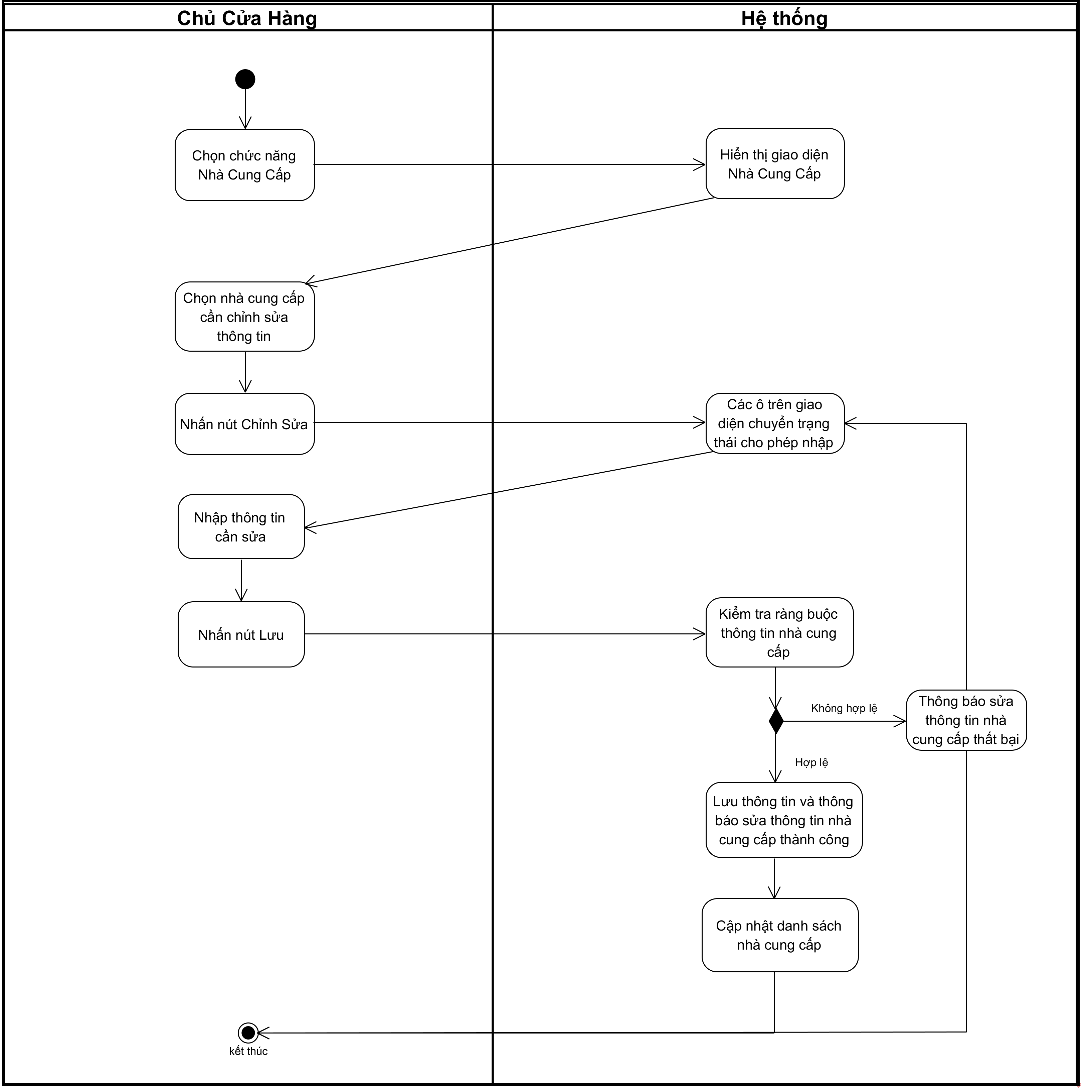

*Sơ đồ activity sửa nhà cung cấp*

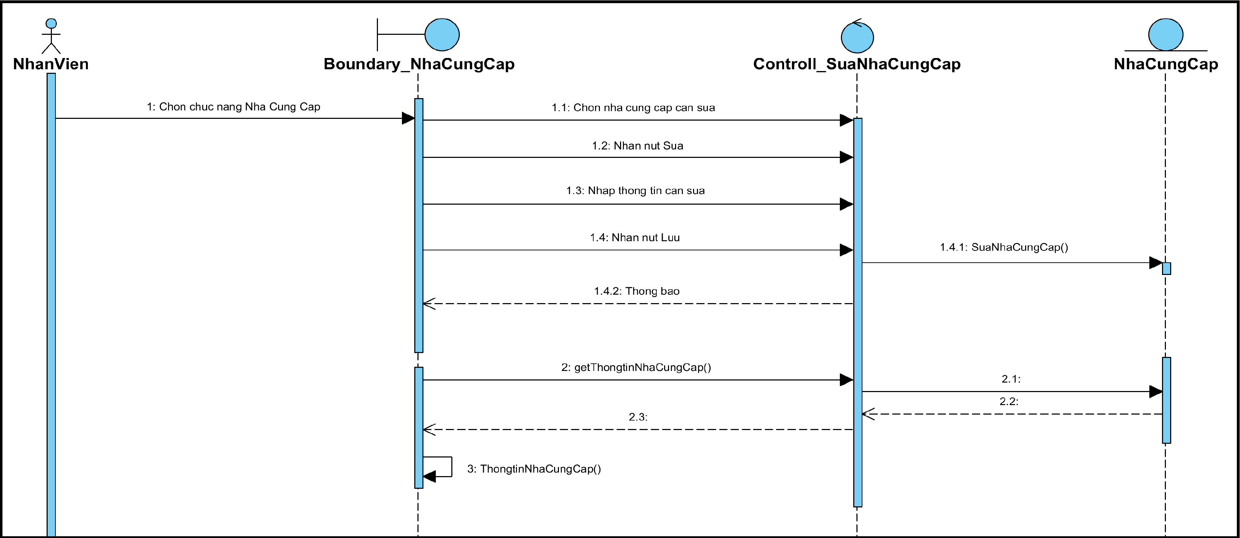

*Sơ đồ sequence sửa nhà cung cấp*

## UC006.3_Xóa nhà cung cấp

### Mô tả use case UC006.3

|  |  |
| --- | --- |
| **Use case:** UC007.3_Xóa nhà cung cấp | |
| Mục đích: | Xóa nhà cung cấp khi không còn hợp tác chuyển giao sản phẩm |
| Mô tả: | Lưu trữ thông tin cần thiết của một nhà cung cấp, thay đổi thông tin nhà cung cấp cho phù hợp |
| Tác nhân: | Chủ cửa hàng |
| Điều kiện trước: | Đăng nhập thành công vào hệ thống |
| Điều kiện sau: | Nếu thành công thì thông báo xóa thành công, nếu thất bại thì thông báo xóa thất bại |
| Luồng sự kiện chính (Basic flows) | |
| Tác nhân | Hệ thống |
| 1.Chọn chức năng nhà cung cấp |  |
|  | 2.Hiển thị giao diện nhà cung cấp |
| 3.Chọn nhà cung cấp muốn xóa |  |
| 4.Nhấn nút Xóa |  |
|  | 5. Lưu lại thông tin và thông báo xóa nhà cung cấp thành công |
|  | 6. Cập nhật danh sách nhà cung cấp |
| Luồng sự kiện phụ (Alternative Flows): | <Các luồng sự kiện ngoại lệ, không thành công của Use case theo trình tự thời gian> |
|  | 5.1 Thông báo xóa nhà cung cấp thất bại và quay lại bước 2 |

### Biểu đồ

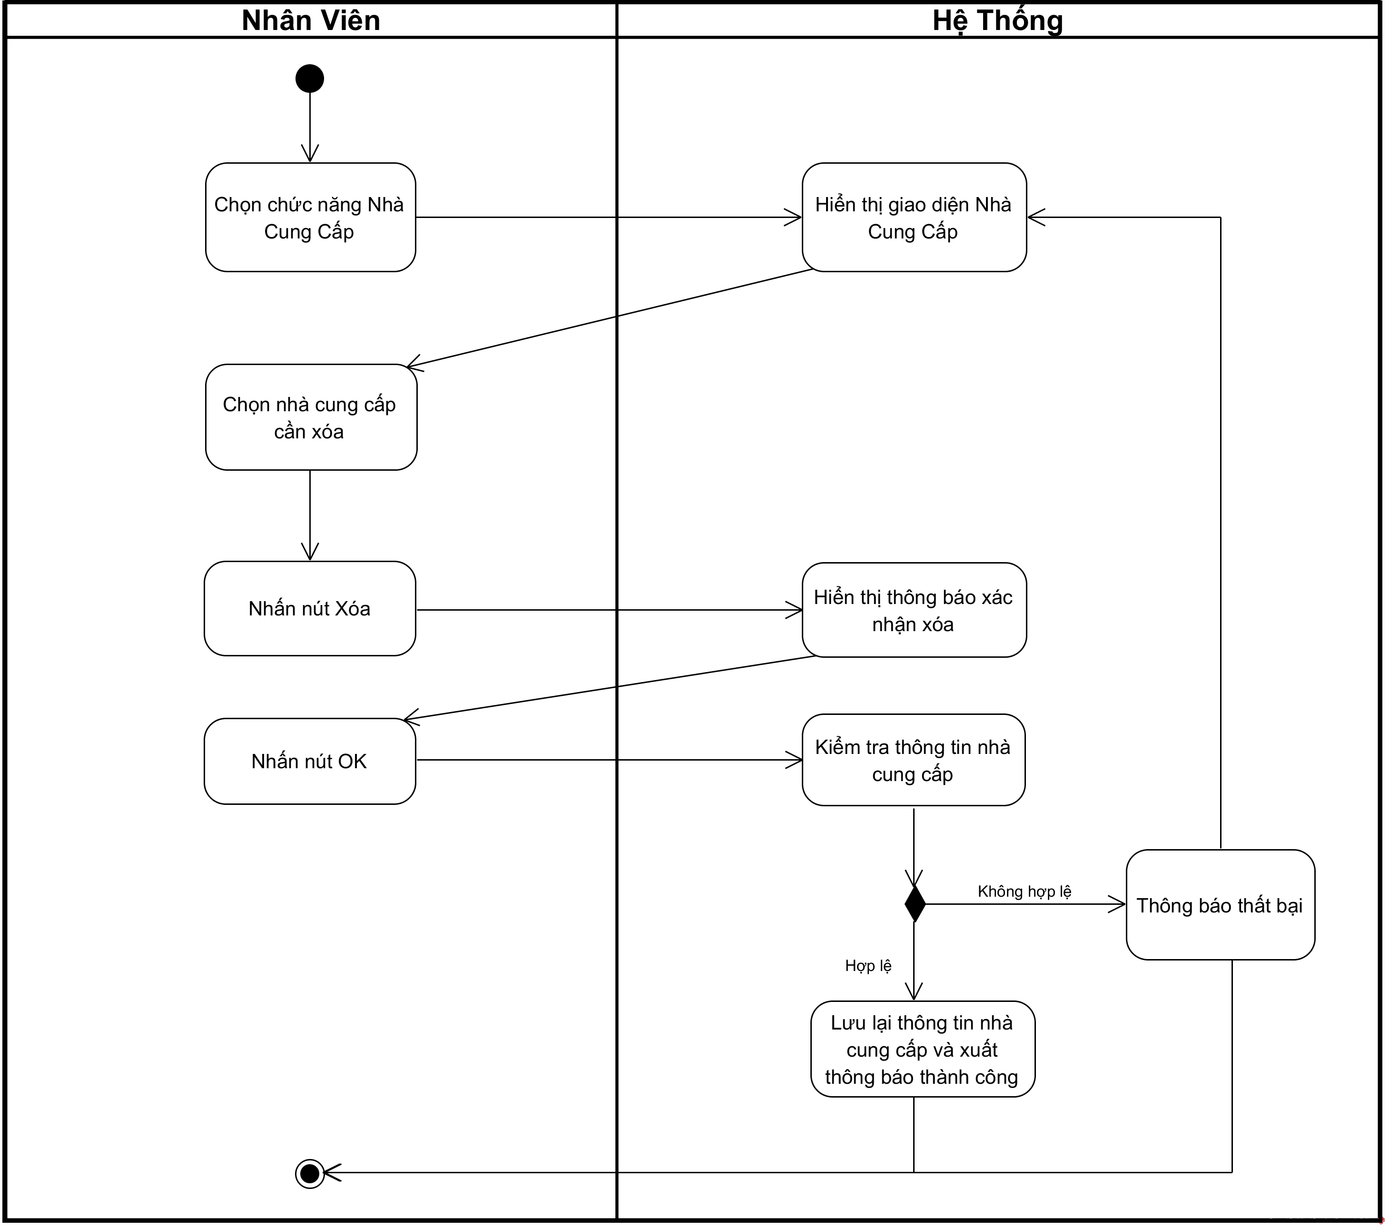

*Sơ đồ activity xóa nhà cung cấp*

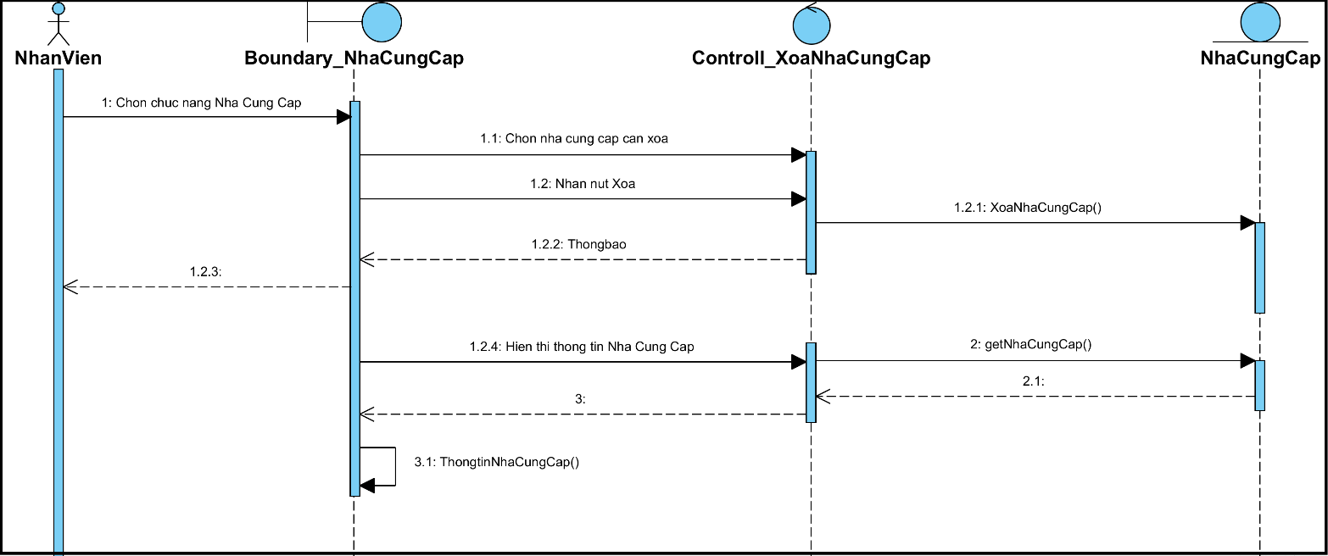

*Sơ đồ sequence xóa nhà cung cấp*

## UC007.1_Sửa thông tin cá nhân

### Mô tả use case UC007.1

|  |  |
| --- | --- |
| **Use case:** UC007.1_Sửa thông tin cá nhân | |
| Mục đích: | Thay đổi thông tin cá nhân của chủ cửa hàng |
| Mô tả: | Cho phép chủ cửa hàng thay đổi các thông tin cá nhân |
| Tác nhân: | Chủ cửa hàng |
| Điều kiện trước: | Đăng nhập thành công vào hệ thống với phân quyền cao nhất |
| Điều kiện sau: | Thông báo sửa thành công, hoặc thất bại |
| Luồng sự kiện chính (Basic flows) | |
| Tác nhân | Hệ thống |
| 1.Chọn chức năng quản lí thông tin cá nhân |  |
|  | 2.Hiển thị thông tin cá nhân |
| 3.Chọn thông tin cần chỉnh sửa |  |
| 4. Nhập thông tin chỉnh sửa |  |
| 5.Xác nhận chỉnh sửa |  |
|  | 6. Kiểm tra ràng buộc |
|  | 7. Lưu lại thông tin và thông báo thành công |
|  | 8. Cập nhật thông tin cá nhân |
| Luồng sự kiện phụ (Alternative Flows): | <Các luồng sự kiện ngoại lệ, không thành công của Use case theo trình tự thời gian> |
|  | 7.1 Thông báo thất bại và quay lại bước 2 |

### Biểu đồ

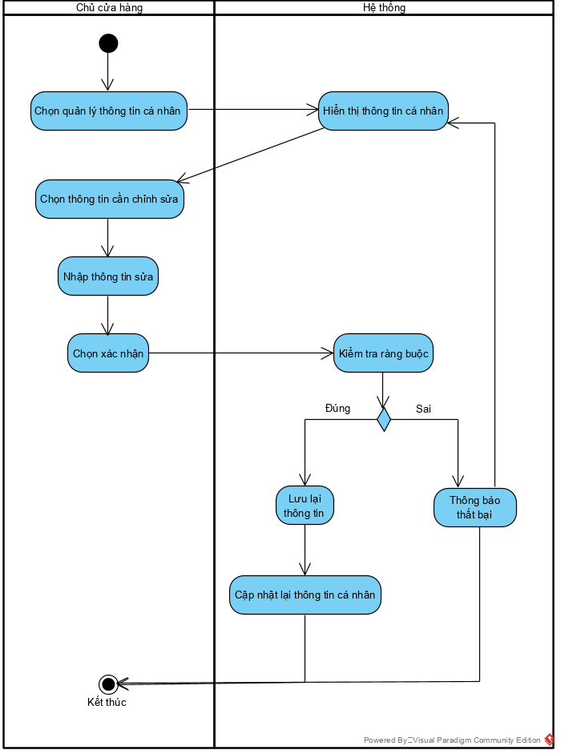

*Sơ đồ activity sửa thông tin cá nhân*

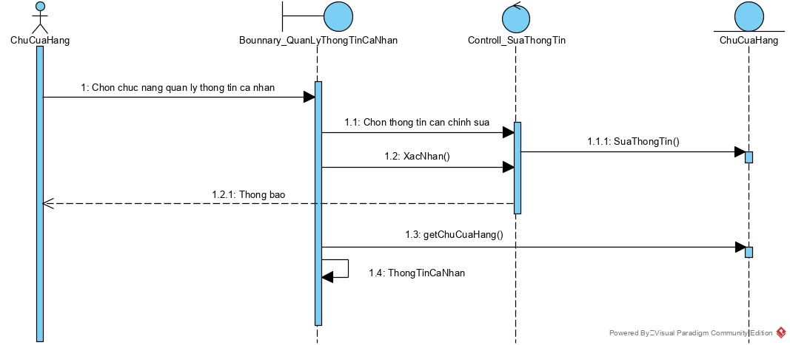

*Sơ đồ sequence sửa thông tin cá nhân*

## UC008_Đăng nhập

### Mô tả use case UC008

|  |  |
| --- | --- |
| **Use case:** UC009_Đăng nhập | |
| Mục đích: | Truy cập vào chương trình |
| Mô tả: | Để truy cập vào chương trình thì nhân viên hoặc chủ cửa hàng phải đăng nhập vào chương trình. |
| Tác nhân: | Nhân viên hoặc chủ cửa hàng |
| Điều kiện trước: | Mở ứng dụng, nhập tài khoản và mật khẩu sau đó bấm đăng nhập |
| Điều kiện sau: | Nếu tên tài khoản và mật khẩu đúng thì thông báo đăng nhập thành công. Còn sai thì thông báo đăng nhập thất bại |
| Luồng sự kiện chính (Basic flows) | |
| Tác nhân | Hệ thống |
| 1.Người dùng mở ứng dụng |  |
|  | 2.Hiển thị yêu cầu đăng nhập |
| 3.Nhập tài khoản và mật khẩu |  |
| 4.Bấm đăng nhập |  |
|  | 5.Kiểm tra tài khoản và mật khẩu có trùng khớp và tồn tại |
|  | 6.Thông báo đăng nhập thành công |
|  | 7.Đăng nhập vô hệ thống |
| Luồng sự kiện phụ (Alternative Flows): | <Các luồng sự kiện ngoại lệ, không thành công của Use case theo trình tự thời gian> |
|  | 6.1.Thông báo đăng nhập thất bại |

### Biểu đồ

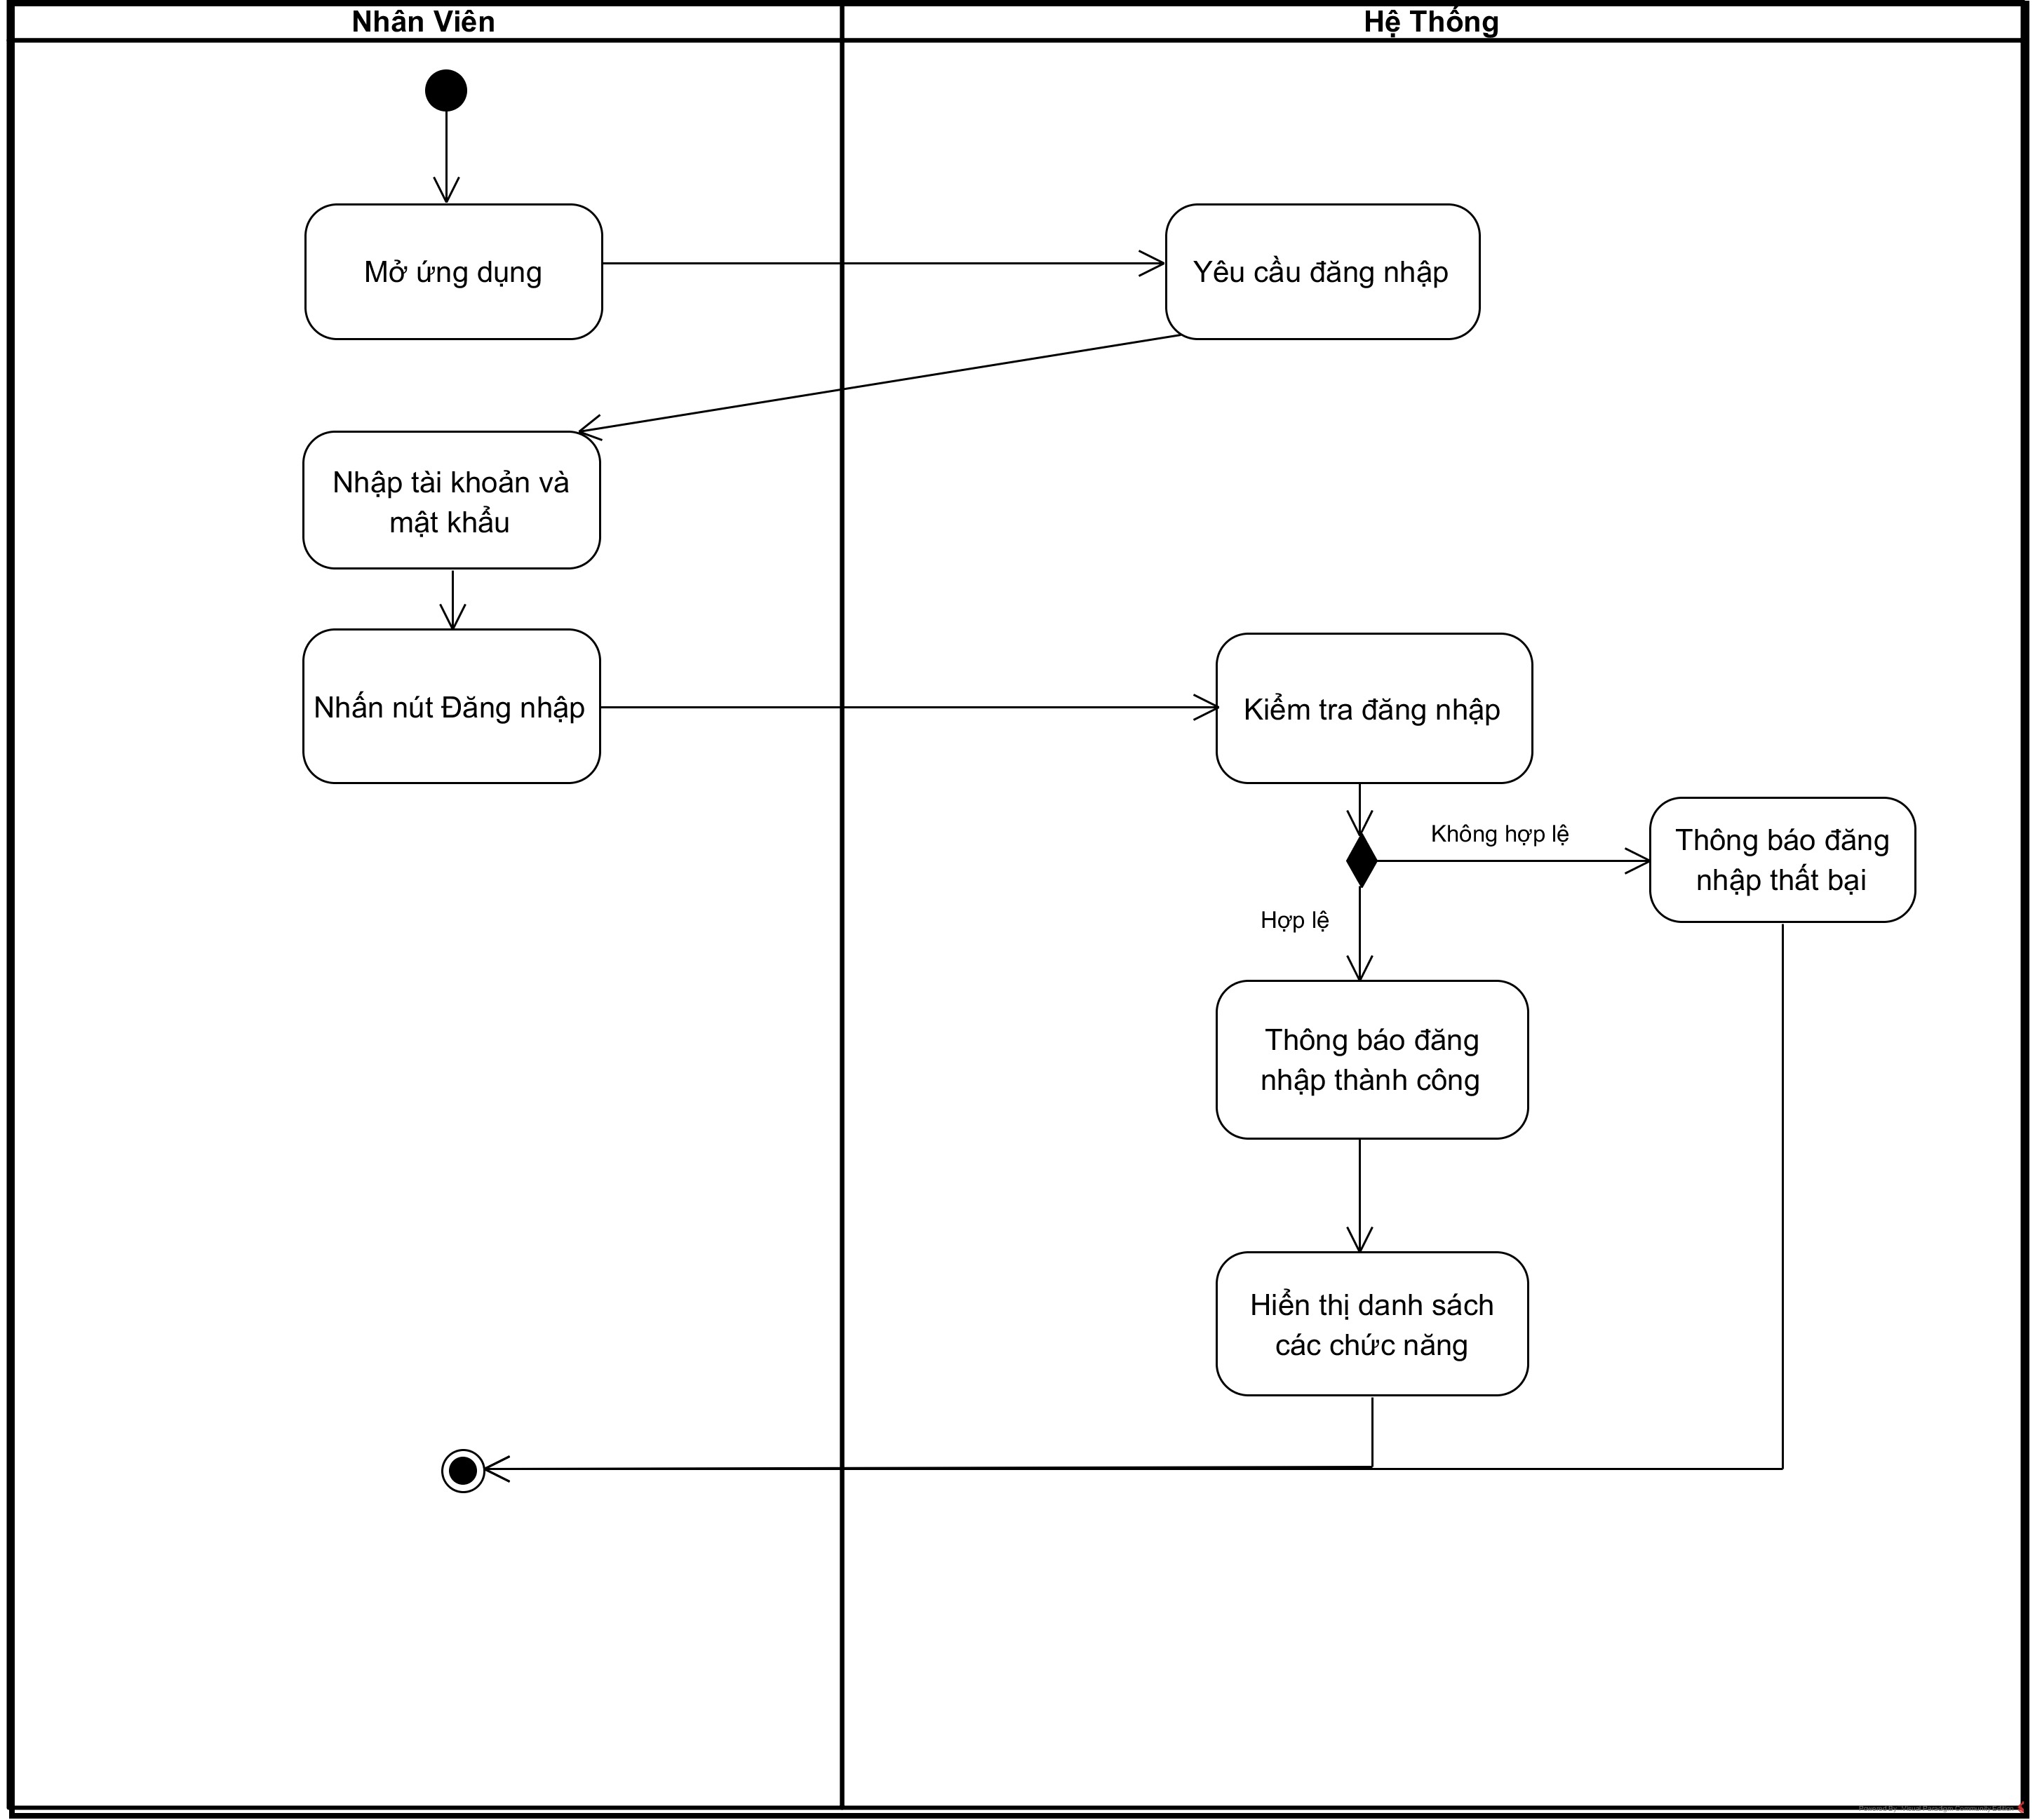

*Sơ đồ activity đăng nhập*

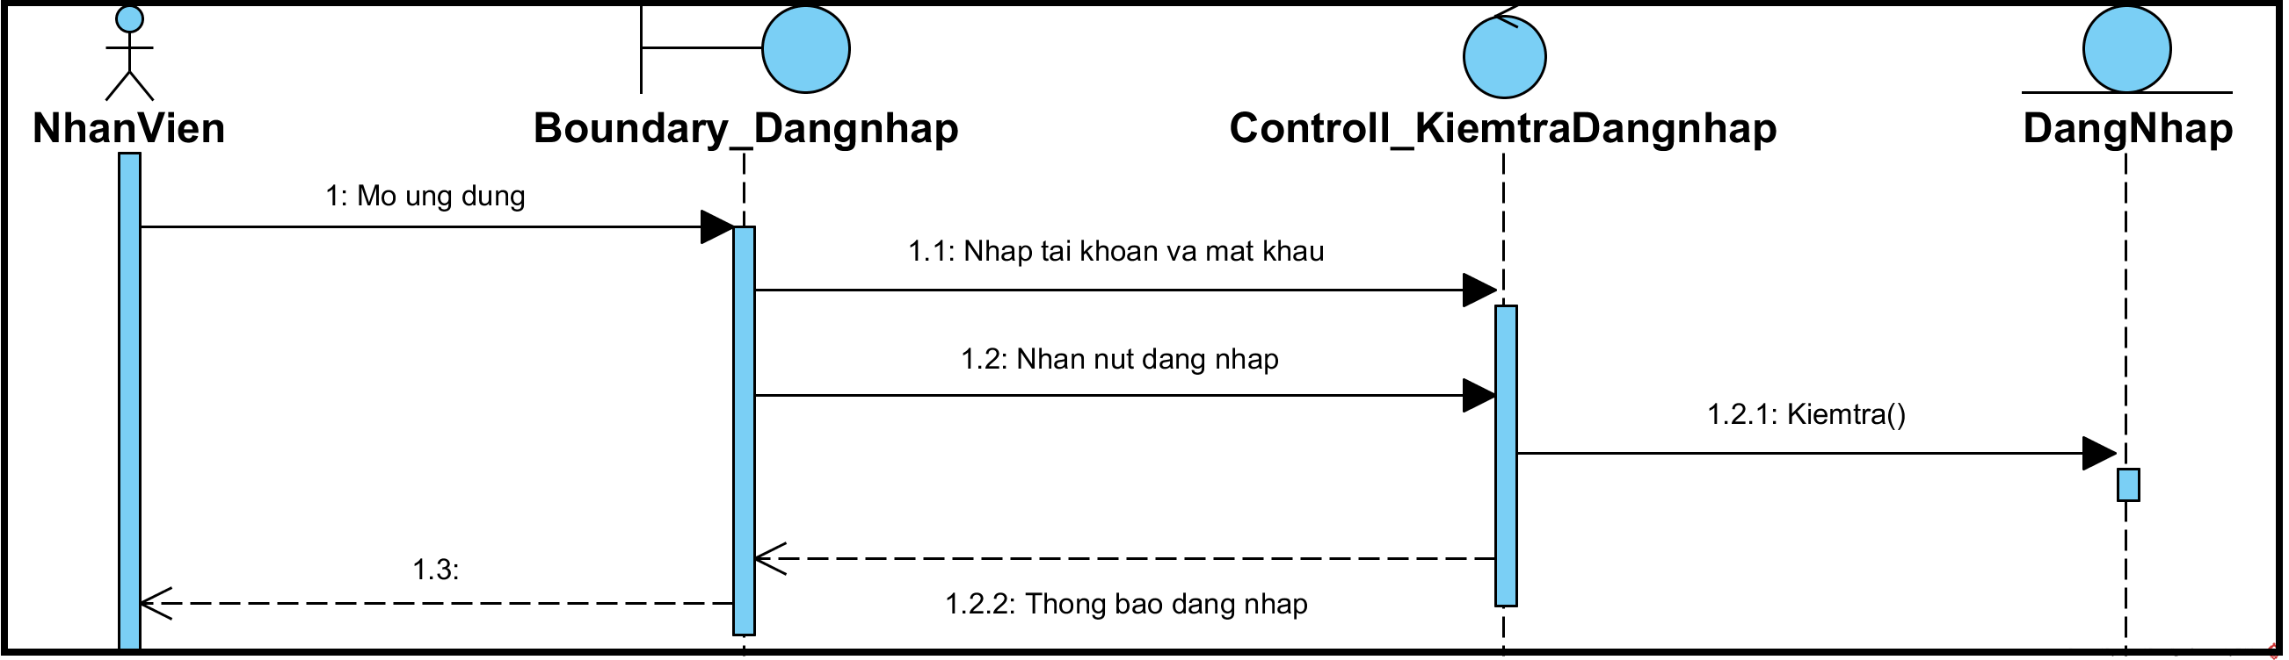

*Sơ đồ sequence đăng nhập*

## UC008_Thống kê

### Mô tả use case UC008

|  |  |
| --- | --- |
| **Use case:** UC009_Thống kê | |
| Mục đích: | Xem thống kê doanh thu bán được theo tháng và theo năm, thống kê xem xe nào được mua nhiều nhất |
| Mô tả: | Để truy cập vào chương trình thì nhân viên hoặc chủ cửa hàng phải đăng nhập vào chương trình. |
| Tác nhân: | Nhân viên hoặc chủ cửa hàng |
| Điều kiện trước: | Đăng nhập thành công vào hệ thống |
| Điều kiện sau: | Bảng thống kê doanh thu theo tháng và theo năm, chiếc xe bán được nhiều nhất và số lượng của chiếc xe đó |
| Luồng sự kiện chính (Basic flows) | |
| Tác nhân | Hệ thống |
| 1.Chọn chức năng Thống kê |  |
|  | 2.Hiển thị giao diện Thống kê |
| 3.Chọn ngày tháng cần xem thống kê |  |
| 4.Nhấn nút Xem thống kê |  |
|  | 5.Hiển thị tổng doanh thu, số lượng xe đã bán và xe bán chạy nhất |
| Luồng sự kiện phụ (Alternative Flows): | <Các luồng sự kiện ngoại lệ, không thành công của Use case theo trình tự thời gian> |
|  | 6.1.Không hiển thị thông tin |

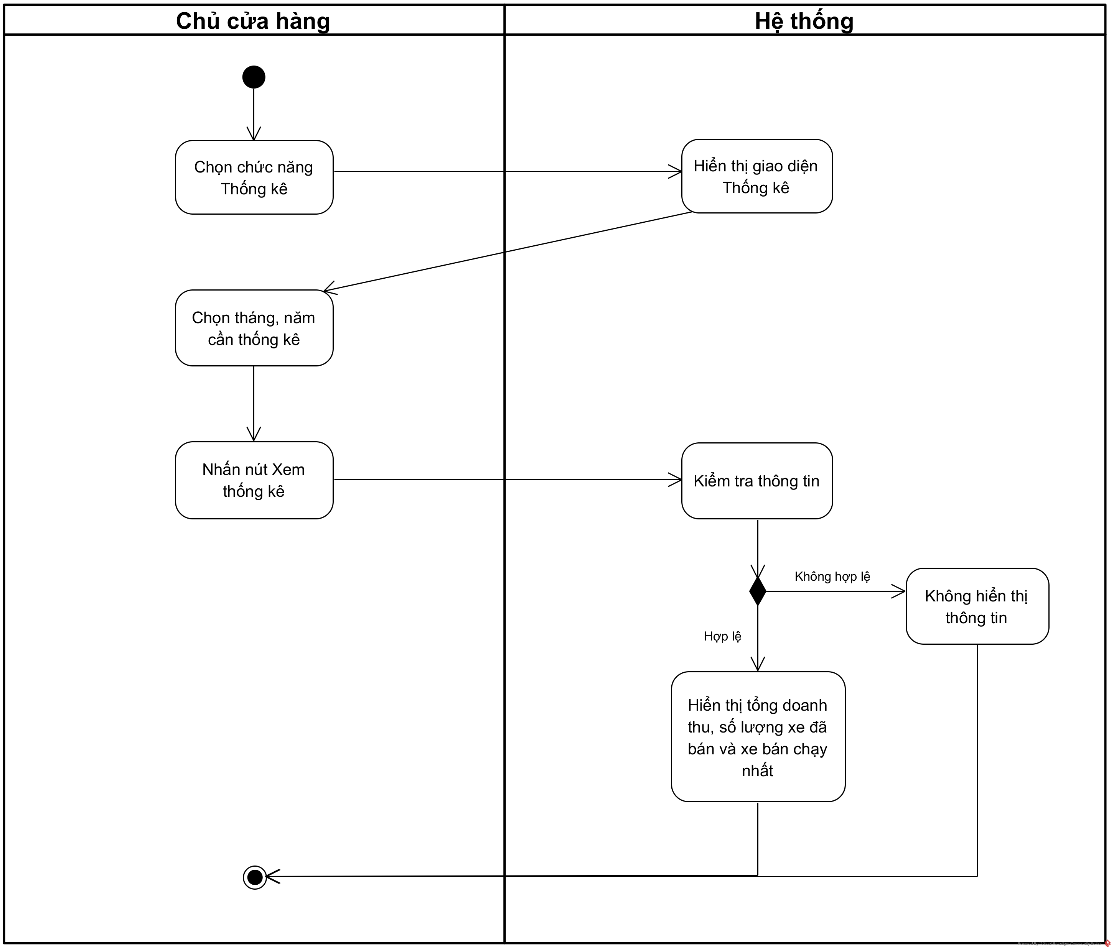

Sơ đồ Activity Thống kê doanh thu

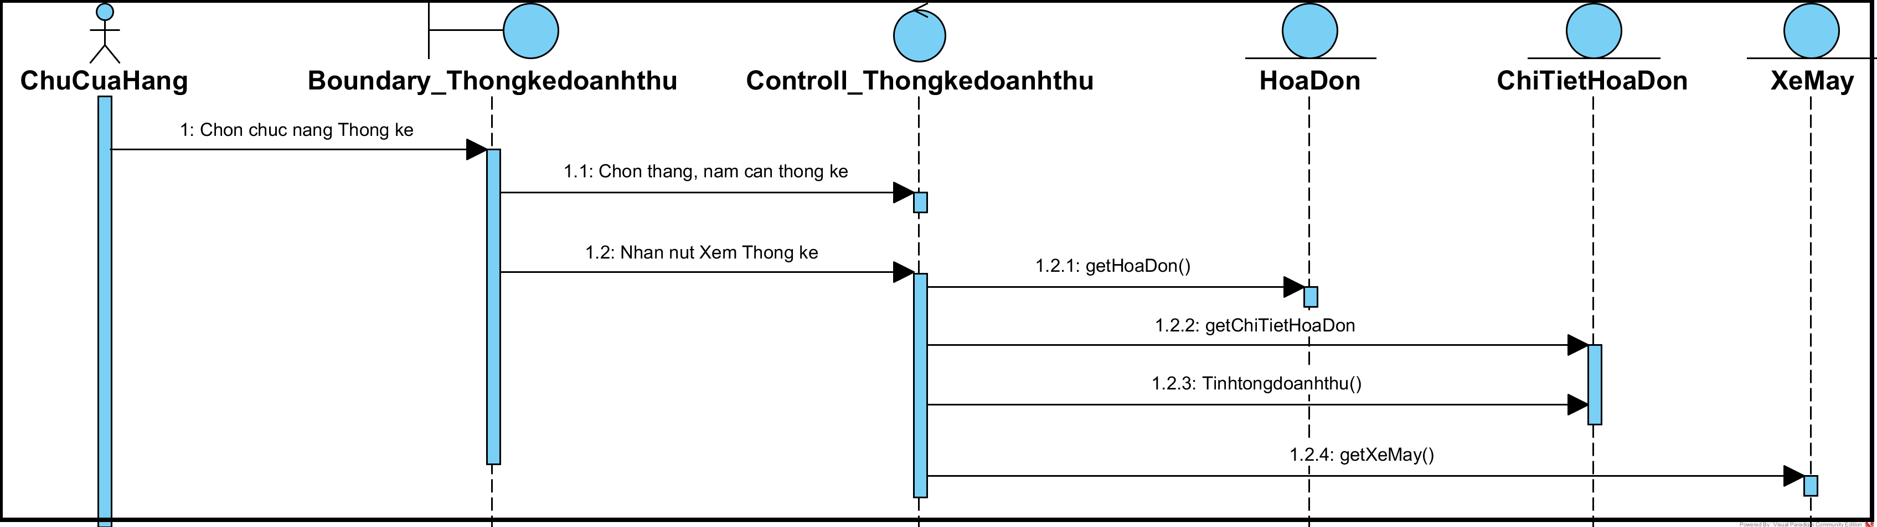

## UC008_Tìm kiếm khách hàng

### Mô tả use case UC0010.1

|  |  |
| --- | --- |
| **Use case:** UC0010.1_Tìm kiếm khách hàng | |
| Mục đích: | Tìm kiếm thông tin khách hàng |
| Mô tả: | Để truy cập vào chương trình thì nhân viên hoặc chủ cửa hàng phải đăng nhập vào chương trình. |
| Tác nhân: | Nhân viên hoặc chủ cửa hàng |
| Điều kiện trước: | Đăng nhập thành công vào hệ thống |
| Điều kiện sau: | Nếu tìm kiếm thành công thì hệ thống sẽ đưa ra thông tin khách hàng tìm kiếm ra giao diện. Nếu không tìm thấy thì hệ thống sẽ không hiển ra thông tin gì |
| Luồng sự kiện chính (Basic flows) | |
| Tác nhân | Hệ thống |
| 1.Chọn chúc năng Khách Hàng |  |
|  | 2.Hiển thị giao diện Khách Hàng |
| 3.Chọn tiêu chí tìm kiếm (tên, số điện thoại, số CMND) |  |
| 4.Nhập từ khóa tìm kiếm theo tiêu chí |  |
|  | 5.Hiển thị thông tin khách hàng cần tìm |
| Luồng sự kiện phụ (Alternative Flows): | <Các luồng sự kiện ngoại lệ, không thành công của Use case theo trình tự thời gian> |
|  | 5.1.Không hiển thị thông tin |

#### Biểu đồ

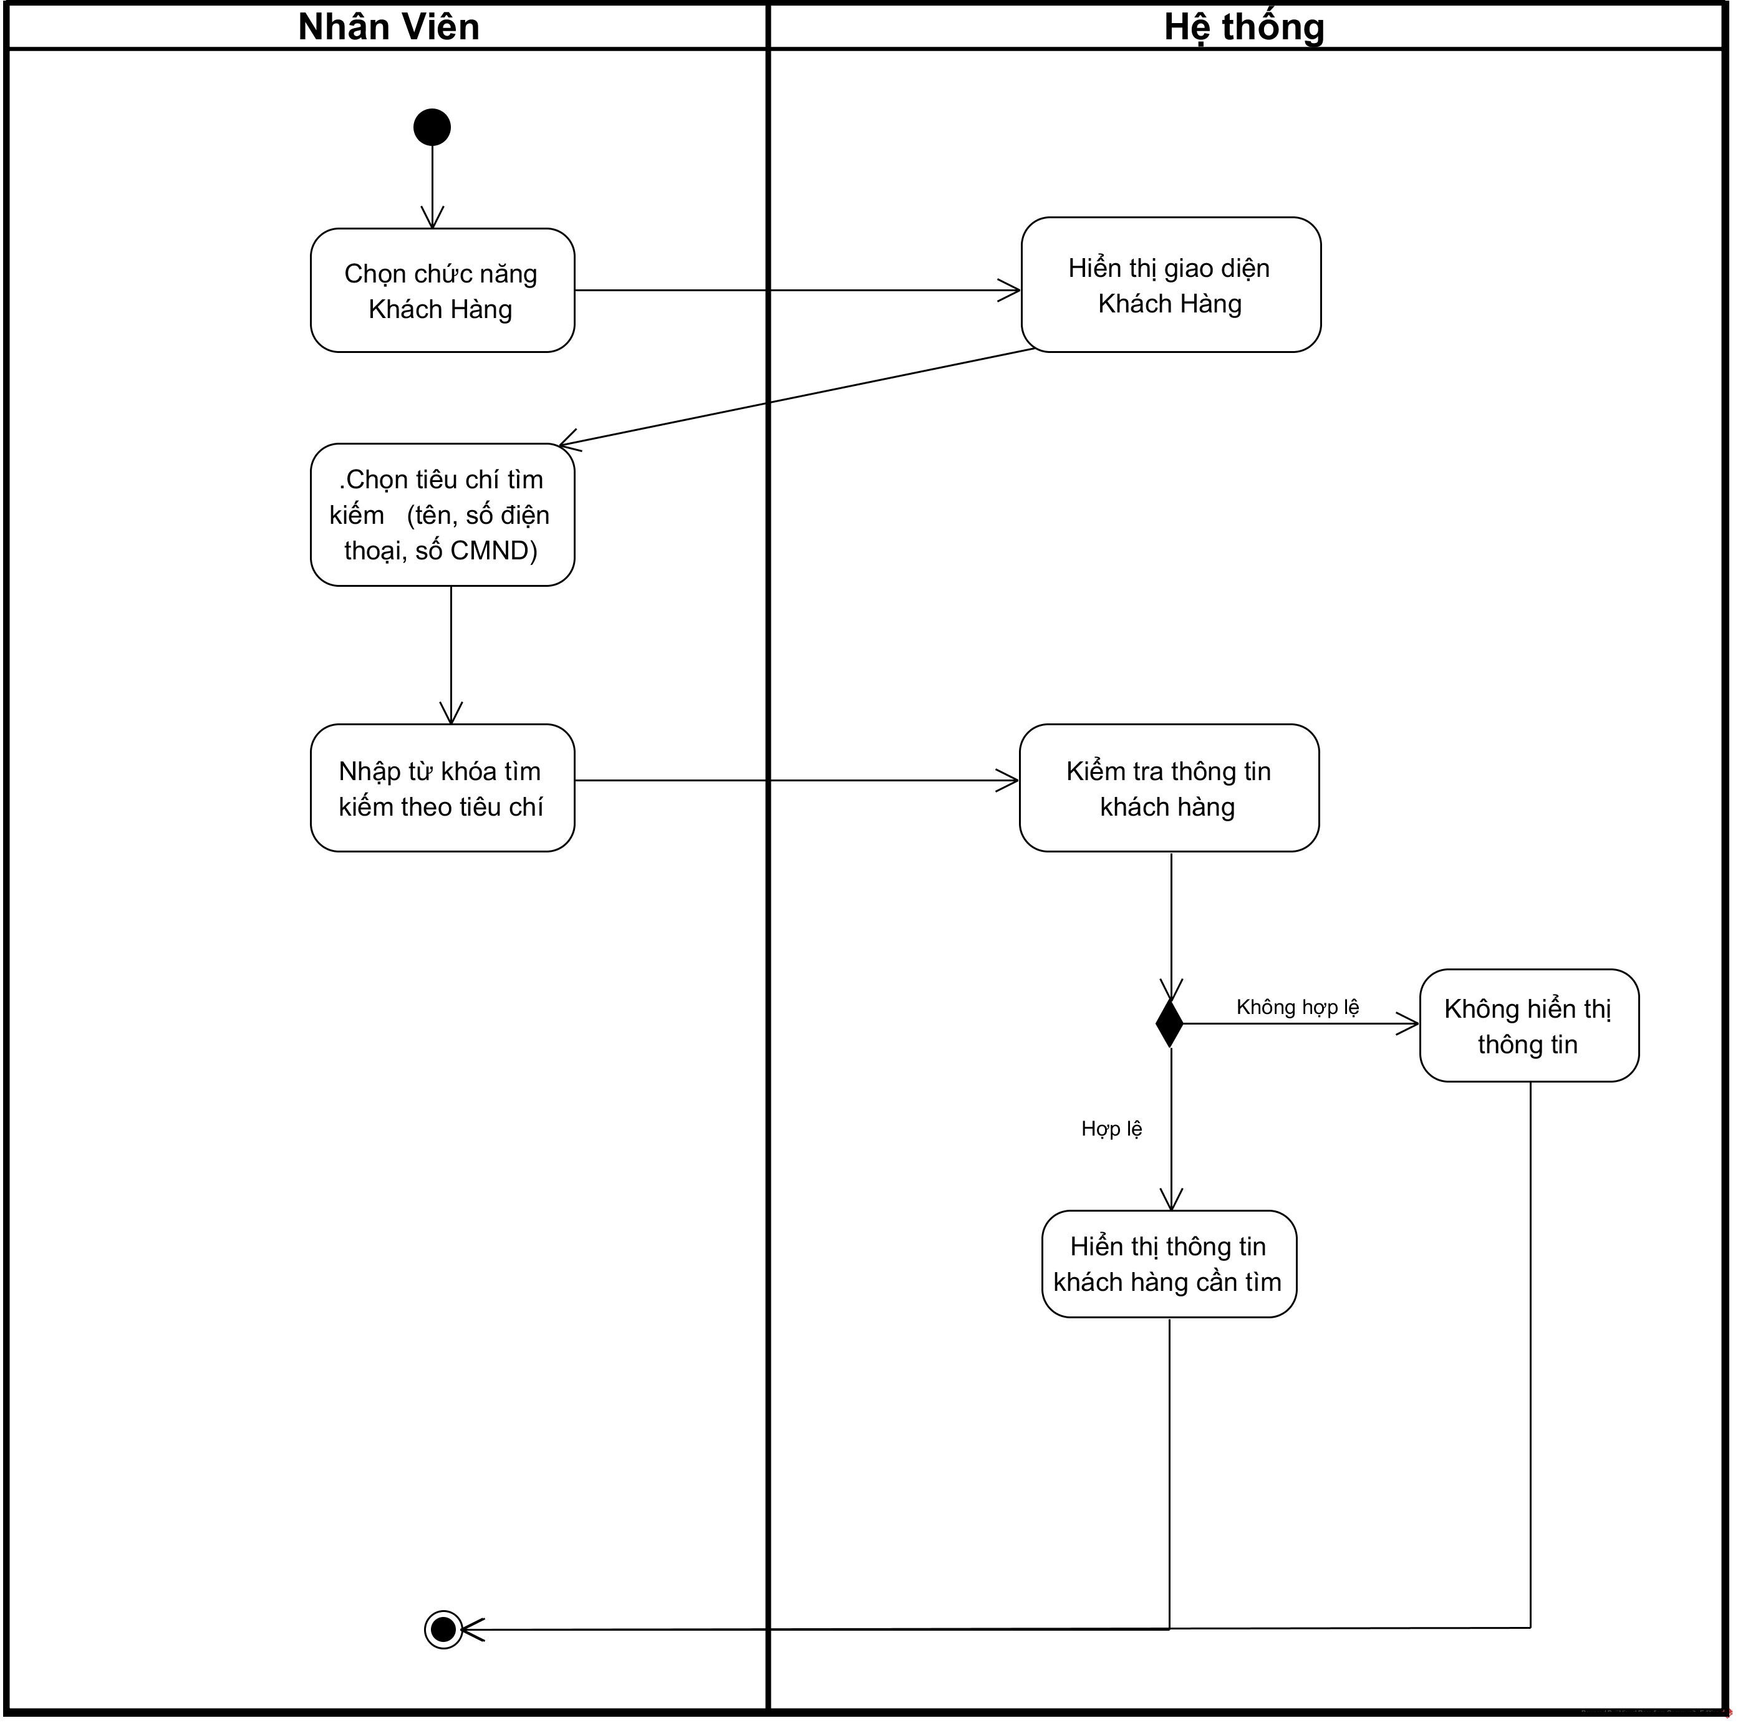

Sơ đồ activity Tìm kiếm Khách Hàng

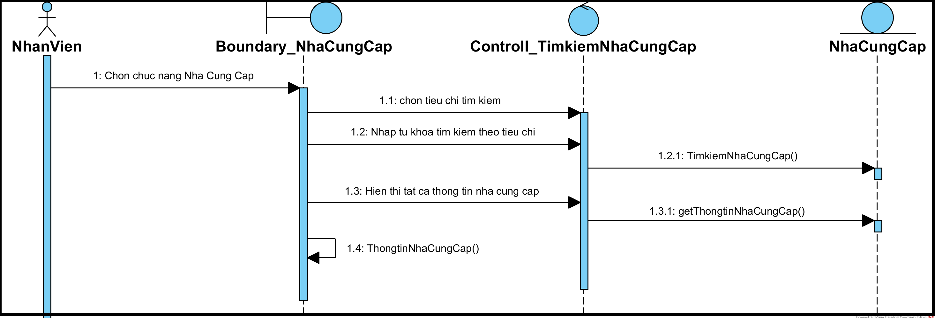

### Mô tả use case UC0010.2

|  |  |
| --- | --- |
| **Use case:** UC0010.2_Tìm kiếm nhân viên | |
| Mục đích: | Tìm kiếm thông tin nhân viên |
| Mô tả: | Để truy cập vào chương trình thì nhân viên hoặc chủ cửa hàng phải đăng nhập vào chương trình. |
| Tác nhân: | Chủ cửa hàng |
| Điều kiện trước: | Đăng nhập thành công vào hệ thống |
| Điều kiện sau: | Nếu tìm kiếm thành công thì hệ thống sẽ đưa ra thông tin nhân viên tìm kiếm ra giao diện. Nếu không tìm thấy thì hệ thống sẽ không hiển ra thông tin gì |
| Luồng sự kiện chính (Basic flows) | |
| Tác nhân | Hệ thống |
| 1.Chọn chức năng Nhân Viên |  |
|  | 2.Hiển thị giao diện Nhân Viên |
| 3.Chọn tiêu chí tìm kiếm (tên, số điện thoại, số CMND) |  |
| 4.Nhập từ khóa tìm kiếm theo tiêu chí |  |
|  | 5.Hiển thị thông tin nhân viên cần tìm |
| Luồng sự kiện phụ (Alternative Flows): | <Các luồng sự kiện ngoại lệ, không thành công của Use case theo trình tự thời gian> |
|  | 5.1.Không hiển thị thông tin |

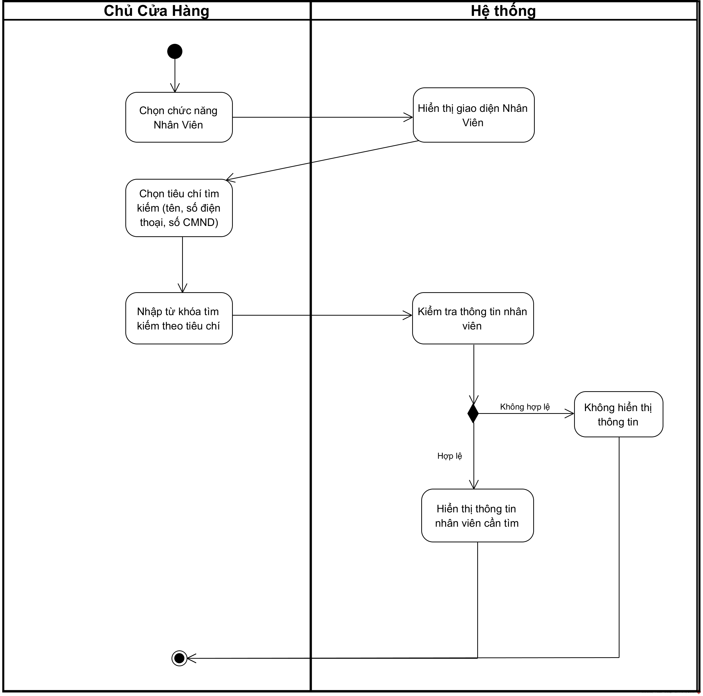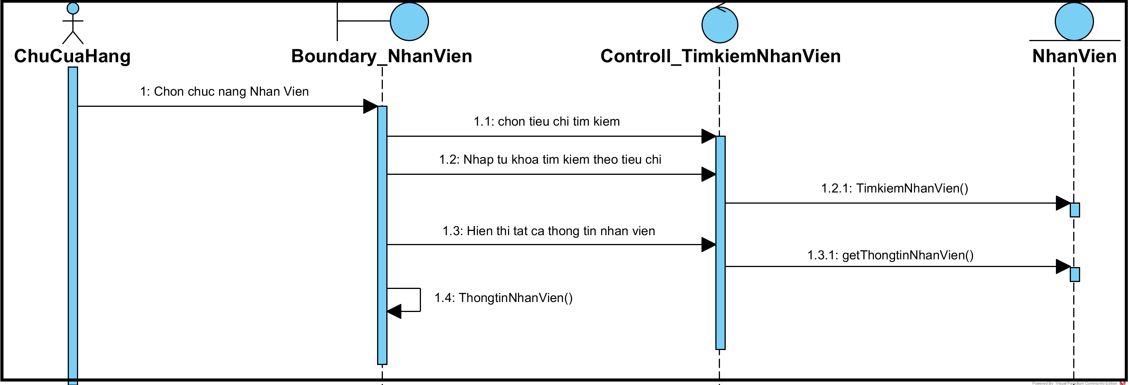

### Mô tả use case UC0010.3

|  |  |
| --- | --- |
| **Use case:** UC0010.3_Tìm kiếm xe | |
| Mục đích: | Tìm kiếm thông tin xe |
| Mô tả: | Để truy cập vào chương trình thì nhân viên hoặc chủ cửa hàng phải đăng nhập vào chương trình. |
| Tác nhân: | Nhân viên hoặc chủ cửa hàng |
| Điều kiện trước: | Đăng nhập thành công vào hệ thống |
| Điều kiện sau: | Nếu tìm kiếm thành công thì hệ thống sẽ đưa ra thông tin xe cần tìm kiếm ra giao diện. Nếu không tìm thấy thì hệ thống sẽ không hiển ra thông tin gì |
| Luồng sự kiện chính (Basic flows) | |
| Tác nhân | Hệ thống |
| 1.Chọn chúc năng Xe Máy |  |
|  | 2.Hiển thị giao diện Xe Máy |
| 3.Chọn tiêu chí tìm kiếm (tên, phân khối, loại xe) |  |
| 4.Nhập từ khóa tìm kiếm theo tiêu chí |  |
|  | 5.Hiển thị thông tin xe cần tìm |
| Luồng sự kiện phụ (Alternative Flows): | <Các luồng sự kiện ngoại lệ, không thành công của Use case theo trình tự thời gian> |
|  | 5.1.Không hiển thị thông tin |

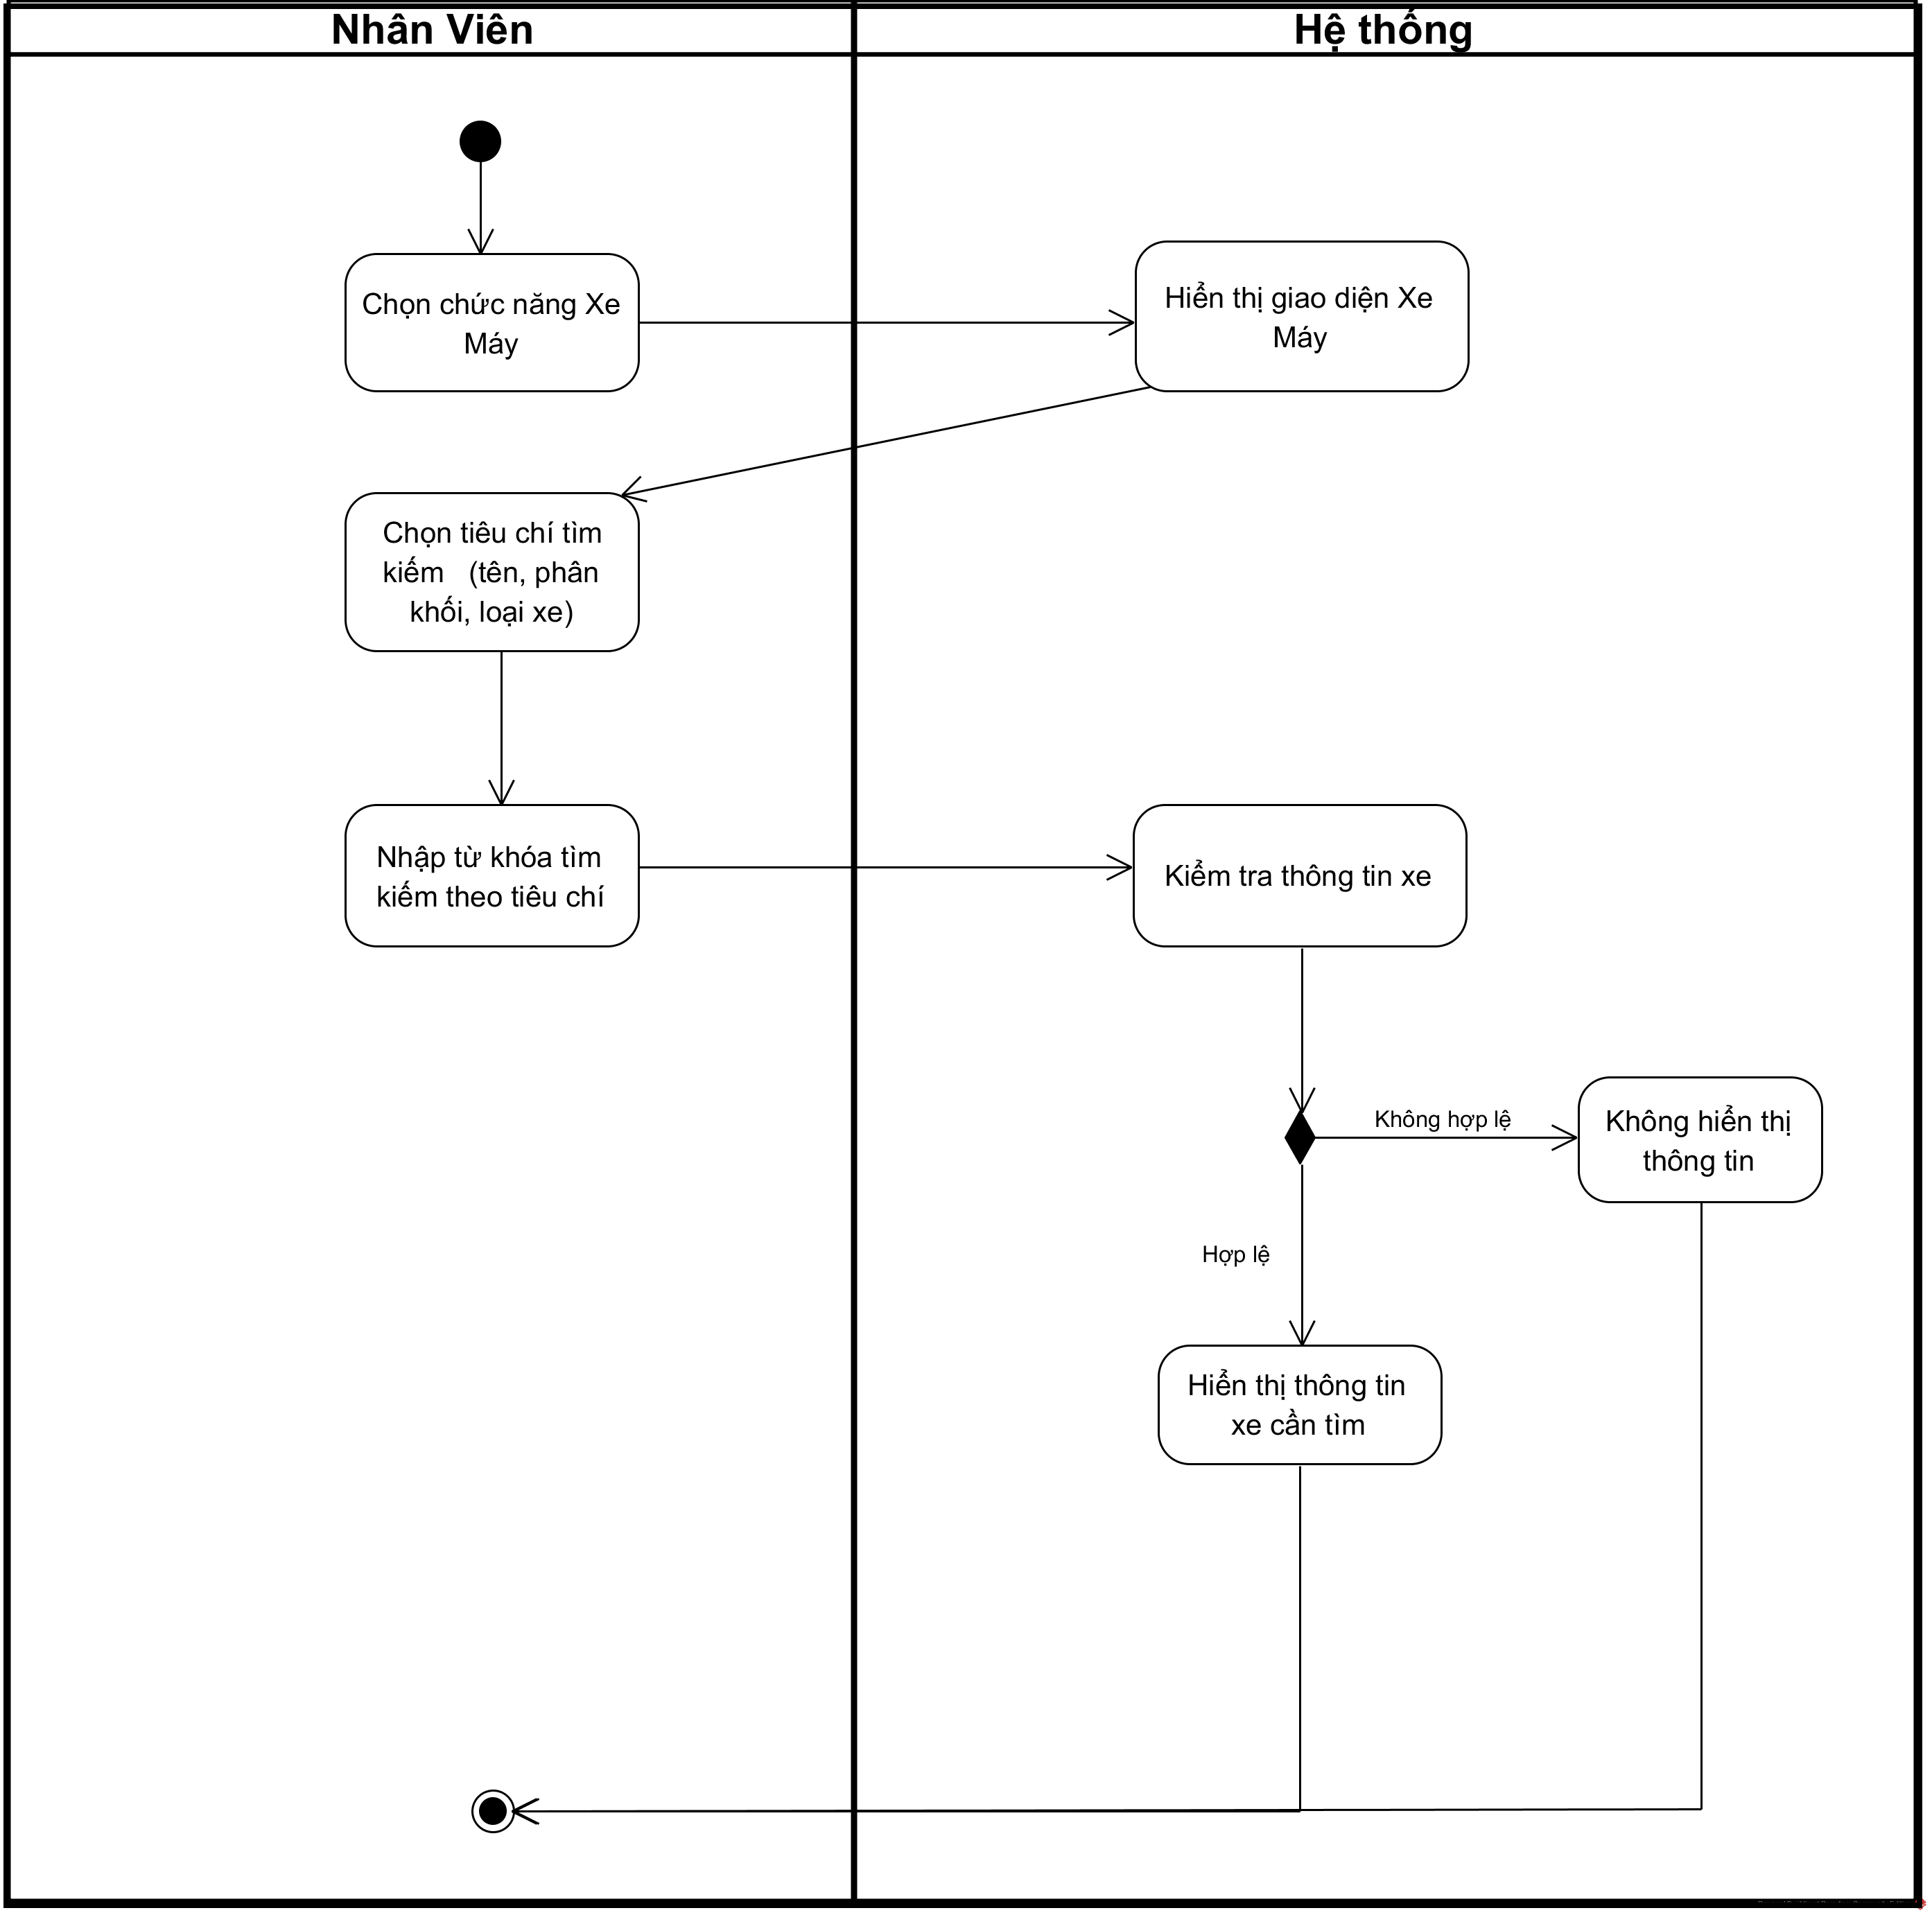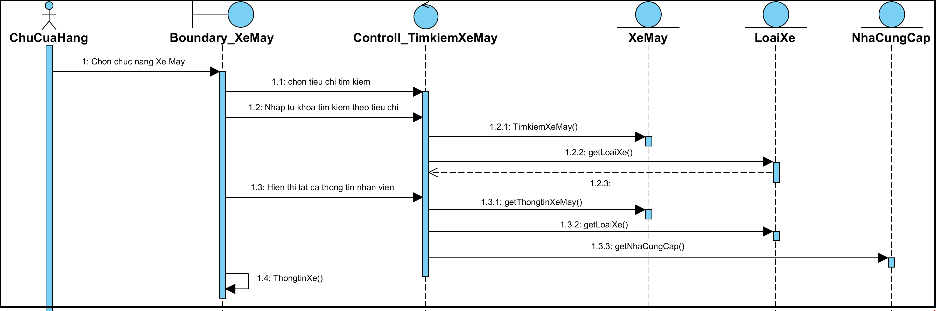

### Mô tả use case UC0010.4

|  |  |
| --- | --- |
| **Use case:** UC0010.4_Tìm kiếm nhà cung cấp | |
| Mục đích: | Tìm kiếm thông tin nhà cung cấp |
| Mô tả: | Để truy cập vào chương trình thì nhân viên hoặc chủ cửa hàng phải đăng nhập vào chương trình. |
| Tác nhân: | Nhân viên hoặc chủ cửa hàng |
| Điều kiện trước: | Đăng nhập thành công vào hệ thống |
| Điều kiện sau: | Nếu tìm kiếm thành công thì hệ thống sẽ đưa ra thông tin nhà cung cấp cần tìm kiếm ra giao diện. Nếu không tìm thấy thì hệ thống sẽ không hiển ra thông tin gì |
| Luồng sự kiện chính (Basic flows) | |
| Tác nhân | Hệ thống |
| 1.Chọn chức năng Nhà Cung Cấp |  |
|  | 2.Hiển thị giao diện Nhà Cung Cấp |
| 3.Chọn tiêu chí tìm kiếm (tên, số điện thoại) |  |
| 4.Nhập từ khóa tìm kiếm theo tiêu chí |  |
|  | 5.Hiển thị thông tin nhà cung cấp cần tìm |
| Luồng sự kiện phụ (Alternative Flows): | <Các luồng sự kiện ngoại lệ, không thành công của Use case theo trình tự thời gian> |
|  | 5.1.Không hiển thị thông tin |

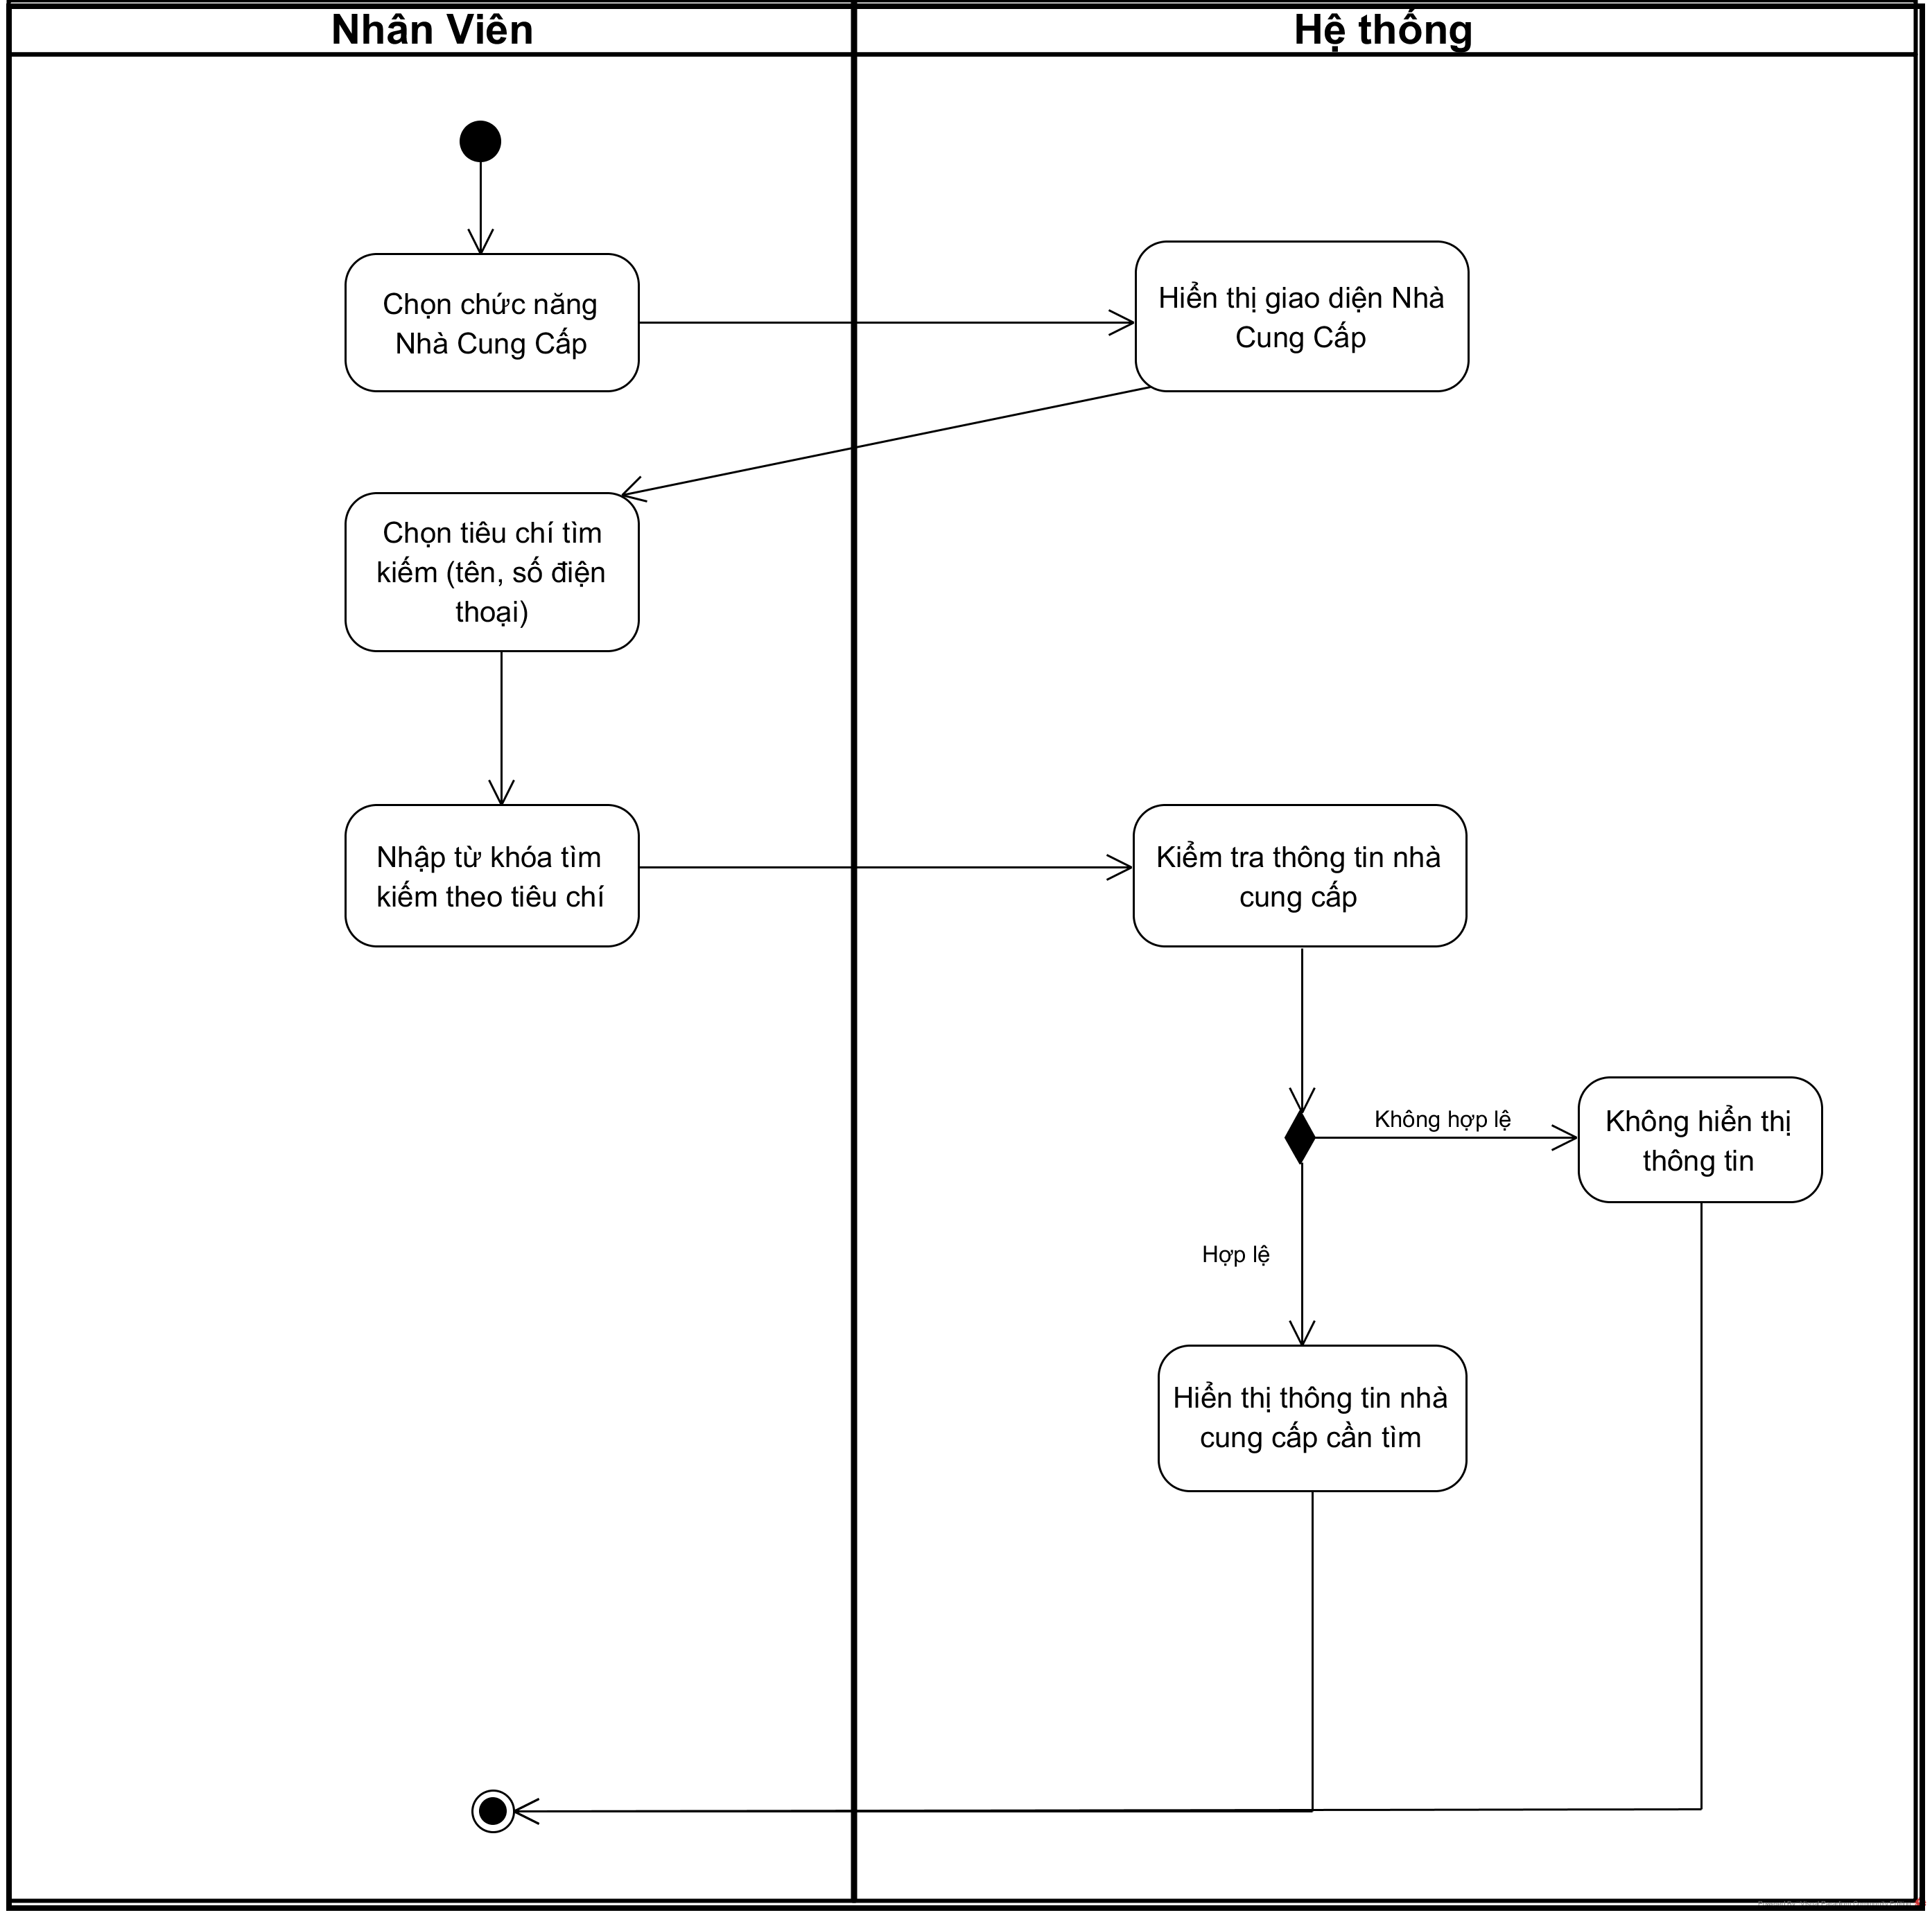

# **CÁC THÔNG TIN HỖ TRỢ KHÁC**

<Các thông tin hỗ trợ có vai trò làm cho tài liệu đặc tả yêu cầu ứng dụng …>.